ТОО «Шахтинсктеплоэнерго»  УТВЕРЖДЕН:  Технический директор  Сейдуәлі А.С.  _____________________________________  «________» ___________________2025 г. |   ТОО "EcoProf KZ"  УТВЕРЖДЕН:  Директор  Нуртаканова И.У.  _____________________________________  «________» ___________________2025 г.

ПРОЕКТ
нормативов допустимых выбросов (НДВ)
для ТОО «Шахтинсктеплоэнерго»,
расположенного по адресу:
Карагандинская область, г. Шахтинск,
ул. Индустриальная, д.38
на период 2026–2035 гг.



2025

Заказчик проекта:
ТОО «Шахтинсктеплоэнерго»

Юридический адрес организации:
Карагандинская область, г. Шахтинск, ул. Индустриальная, д.38

Фактический адрес организации:
Карагандинская область, г. Шахтинск, ул. Индустриальная, д.38

Организация - разработчик проекта:
ТОО “EcoProf KZ”
Лицензия на природоохранное проектирование и нормирование №02775P от 21.05.2024 г.

Юридический и почтовый адрес организации:
M01F2B4, РК, г. Караганда, ул. Аманжолова, д. 17/3, н.п. 1

Контактные данные:
тел.: +7 7212 41 61 91
моб.: +7 771 044 27 77
e-mail: info@ecoprofkz.kz
ecoprofkz.kz

Список исполнителей
Должность | Подпись | Ф.И.О
Ответственный исполнитель, ведущий инженер-эколог |  | Супхалеев Б.К.
Начальник проектного отдела |  | Новиков Д.В.

Аннотация

Проект нормативов допустимых выбросов загрязняющих веществ в атмосферу для промплощадки котельной ТОО «Шахтинсктеплоэнерго», расположенной по адресу: Карагандинская область, г. Шахтинск, ул. Индустриальная, д.38. ТОО «Шахтинсктеплоэнерго» имеет действующее разрешение на эмиссии в окружающую среду KZ96VCZ00674656 от 28.09.2020 г.
Проект НДВ разрабатывается в связи с окончанием действия экологического разрешения нормативы размещения отходов НРО в 2025 г.
Настоящий проект содержит:
‒ нормативы эмиссий загрязняющих веществ в атмосферу на период 2026-2035 гг. включительно;
‒ расчет выбросов загрязняющих веществ в атмосферу согласно утвержденным методикам;
‒ определение и обоснование размера санитарно-защитной зоны промышленных площадок предприятия.
Основным назначением ТОО «Шахтинсктеплоэнерго» является:
− производство, передача, распределение и снабжение тепловой энергии;
− производство электроэнергии, реализация электрической энергии с шин.
Основными источниками загрязнения атмосферного воздуха на промплощадке являются: котельный цех главного корпуса, закрытое разгрузочное устройство, резервный склад угля открытого типа, мазутохозяйство с подземными резервуарами, столярная мастерская и механическая мастерская РМУ.
Исходные данные, для расчета нормативов, приняты исходя из технических характеристик применяемого оборудования, протокола инвентаризации источников выбросов и данных, представленных заказчиком.
Согласно Решению от «31» август 2021 г. РГУ "Департамент экологии по Карагандинской области" по определению категории объекта, оказывающего негативное воздействие на окружающую среду, объект отнесен к 1 категории.
Согласно КР ДСМ-2, Раздел 14, Примечание: пункт 1 – «При установлении минимальной величины СЗЗ от всех типов котельных тепловой мощностью менее 200 Гкал/ч, работающих на твердом, жидком и газообразном топливе, необходимо определение расчетной концентрации над поверхностью земли», на основе расчетов по определению санитарно-защитной зоны, СЗЗ расчетным методом установлено в 500 м.
В ходе планируемой деятельности определено 14 источников выбросов загрязняющих веществ, из них 4 организованных и 10 неорганизованных источников выбросов. В ходе планируемой деятельности будут выбрасываться загрязняющие вещества 1-4 класса опасности порядка 34 наименований.
Согласно разработанного проекта норматив допустимых выбросов на период 2026-2035 г.г. максимальный валовый объем загрязняющих веществ, выделяемых в атмосферу, согласно данного проекта составляет:
- 2026 год - 4858.91442332 тонн/год;
- 2027-2035 года - 4993.63670332 тонн/год;
Норматив допустимых выбросов достигается в 2035 году.

Содержание
Аннотация 3
Содержание 4
Список таблиц 6
Список иллюстраций 6
Список приложений 6
Список аббревиатур и использованных сокращений 7
Список условных обозначений использованных единиц измерения 7
Введение 8
1. Общие сведения об операторе объекта и местоположении предприятия…………………………….9
2. Характеристика оператора как источника загрязнения атмосферы……………………………………..16
2.1. Краткая характеристика технологии производства и технологического оборудования 16
2.2. Краткая характеристика существующих установок пылегазоочистного оборудования 21
2.3. Перспектива развития предприятия 21
2.4. Параметры выбросов загрязняющих веществ в атмосферу 23
2.5. Сведения о залповых и аварийных выбросах 140
2.5.1. Характеристика аварийных выбросов……………………………………………………………………………..140
2.5.2. Характеристика залповых выбросов……………………………………………………………………………….140
2.7. Перечень загрязняющих веществ выбрасываемых в атмосферу 142
2.8. Обоснование полноты и достоверности исходных данных (г/сек, т/год), принятых для расчета нормативов НДВ 173
3. Проведение расчетов рассеивания и определение предложений нормативов эмиссии ….174
3.1. Метеорологические характеристики и коэффициенты, определяющие условия рассеивания загрязняющих веществ 174
3.2. Анализ результатов расчета рассеивания приземных концентраций 178
3.3. Предложения по нормативам выбросов загрязняющих веществ в атмосферу 184
3.4. Оценка состояния атмосферного воздуха 200
3.5. Обоснование принятого размера области воздействия 200
3.6. Расчёт выбросов загрязняющих веществ в атмосферу 200
4. Мероприятия по регулированию выбросов при неблагоприятных метеорологических условиях (НМУ)………………………………………………………………………………………………………………………….201
5. Контроль нормативов выбросов на предприятии……………………………………………………………….226
5.1. Контроль за соблюдением нормативов на источниках выбросов 226
5.2. Контроль на границе санитарно-защитной зоны 236
6. Природоохранные мероприятия…………………………………………………………………………………………..237
7. Чрезвычайные ситуации……………………………………………………………………………………………………….238
Выводы 239
Список использованной литературы 240
Приложения 241
Приложение 1 – Государственная лицензия и приложение к государственной лицензии на выполнение работ и оказание услуг в области охраны окружающей среды 242
Приложение 2 – Экологическое разрешение на воздействие для объектов I категории 245
Приложение 3 – Фоновая справка РГП «Казгидромет»; 256
Приложение 4 – Расчет выбросов загрязняющих веществ в атмосферный воздух на период эксплуатации 257
Приложение 5 – Программный расчет рассеивания загрязняющих веществ 258
Приложение 6 – Бланки инвентаризации выбросов ЗВ в атмосферный воздух и их источников 259

Список таблиц

Таблица 2.2 – Параметры выбросов загрязняющих веществ, выбрасываемых в атмосферу. 18
Таблица 2.3 – Перечень загрязняющих веществ, выбрасываемых в атмосферу. 23
Таблица 3.1 – Климатические данные 44
Таблица 3.2 - Метеорологические характеристики и коэффициенты, определяющие условия рассеивания загрязняющих веществ в атмосфере 45
Таблица 3.3 – Определение необходимости расчетов приземных концентраций по веществам на 2035 гг. 47
Таблица 3.4 – Расчет приземных концентраций загрязняющих веществ на 2026-2035 гг. 49
Таблица 3.5 – Нормативы выбросов загрязняющих веществ в атмосферу на 2026-2035 гг. 54
Таблица 4.1 – Характеристика выбросов вредных веществ в атмосферу в периоды НМУ на 2026-2035 гг. 65
Таблица 4.2 – План мероприятий по сокращению выбросов ЗВ в атмосферный воздух в период НМУ на 2026-2035 гг. 70
Таблица 5.1 – План-график контроля нормативов НДВна источниках выбросов на 2026-2035 гг. 83
Таблица 5.2 – Данные контроля параметров рассеивания загрязняющих веществ на границе санитарно-защитной зоны. 88

Список иллюстраций

Рисунок 1.1 - Обзорная карта района расположения предприятия 10
Рисунок 1.2 - Расстояние от промплощадки до ближайшего населенного пункта 11
Рисунок 1.2 – Карта-схема с нанесенными источниками выбросов ЗВ 12
Рисунок 3.1 - Среднегодовая роза ветров района расположения предприятия 45

Список приложений

Приложение 1 – Государственная лицензия и приложение к государственной лицензии на выполнение работ и оказание услуг в области охраны окружающей среды
Приложение 2 – Экологическое разрешение на воздействие для объектов I категории;
Приложение 3 – Фоновая справка РГП «Казгидромет»;
Приложение 4 – Расчет нормативов допустимых выбросов;
Приложение 5 – Программный расчет рассеивания загрязняющих веществ;
Приложение 6 – Бланки инвентаризации выбросов ЗВ в атмосферный воздух и их источников

Список аббревиатур и использованных сокращений
ГВС | газовоздушная смесь
ГОСТ | государственный стандарт
ГЭЭ | государственная экологическая экспертиза
ЗВ | загрязняющие вещества
КГП | Коммунальное государственное предприятие
МВИ | методика выполнения измерений
МЭГПР | Министерство экологии, геологии и природных ресурсов
НМУ | неблагоприятные метеорологические условия
ОНД | общая нормативная документация
ООС | охрана окружающей среды
ПДВ | предельно-допустимые выбросы
ПДКм.р. | предельно-допустимая концентрация, максимально-разовая
ПДКс.с. | предельно-допустимая концентрация, среднесуточная
ОБУВ | ориентировочно-безопасные уровни воздействия
РК | Республика Казахстан
РД | руководящий документ
РНД | руководящий нормативный документ
СЗЗ | санитарно-защитная зона
ТБ | техника безопасности
ТБО | твердо-бытовые отходы
ГСМ | горюче-смазочные материалы
ТОО | товарищество с ограниченной ответственностью
УПРЗА | унифицированная программа расчёта загрязнения атмосферы

Список условных обозначений использованных единиц измерения
% | процент
0С | градус Цельсия
г | грамм
ГДж | гигаджоуль
кг | килограмм
мм | миллиметр
кВт | киловатт
кВ | киловольт
экв. | эквивалент
л | литр
м | метр
мг | миллиграмм
МДж | мегаджоуль
с | секунда
т | тонна
дБА | децибел

Введение

Основание для разработки: Проект нормативов допустимых выбросов загрязняющих веществ в атмосферу для промплощадки котельной ТОО «Шахтинсктеплоэнерго», расположенной по адресу: Карагандинская область, г. Шахтинск, ул. Индустриальная, д.38. ТОО «Шахтинсктеплоэнерго» имеет действующее разрешение на эмиссии в окружающую среду KZ96VCZ00674656 от 28.09.2020 г.
Проект НДВ разрабатывается в связи с окончанием действия экологического разрешения нормативы размещения отходов НРО в 2025 г.
Проект нормативов допустимых выбросов загрязняющих веществ в атмосферу для ТОО «Шахтинсктеплоэнерго» на период 2026-2035гг., согласно:
- Экологическому Кодексу Республики Казахстан;
- «Методики определения нормативов эмиссий в окружающую среду» Приказ Министра экологии, геологии и природных ресурсов Республики Казахстан от 10 марта 2021 года № 63.
- ГОСТ 17.2.1.04-77 «Охрана природы. Атмосфера. Источники и метеорологические факторы загрязнения, промышленные выбросы. Основные термины и определения»;
- ГОСТ 17.2.3.02-78 «Охрана природы. Атмосфера. Правила установления допустимых выбросов вредных веществ промышленными предприятиями»;
Сведения о проектной организации: Товарищество с ограниченной ответственностью «EcoProf KZ», Юридический адрес: Республика Казахстан, г. Караганда, ул. Аманжолова, д. 17/3, н.п. 1, тел: 8(7212) 41-61-91, e-mail: info@ecoprofkz.kz.
Заказчик и инициатор проектируемой деятельности – ТОО «Шахтинсктеплоэнерго».
Настоящий проект нормативов допустимых выбросов разработан ТОО «EcoProf KZ» Лицензия на выполнение работ и оказание услуг в области охраны окружающей среды №02775P от 21.05.2024 г. (Приложение 1).

Общие сведения об операторе объекта и местоположении предприятия

ТОО «Шахтинсктеплоэнерго» расположено на северозападной окраине г. Шахтинска
Основным назначением ТОО «Шахтинсктеплоэнерго» является:
- производство, передача, распределение и снабжение тепловой энергии;
- производство электроэнергии, реализация электрической энергии с шин.
Установленная тепловая мощность ТЭС на имеющийся состав оборудования составляет 141,6 Гкал/час, располагаемая тепловая мощность для нужд внешнего потребителя 113,9 Гкал/ч. Установленная электрическая мощность составляет 18 МВт, располагаемая электрическая мощность – 12 МВт.
Тепловая энергия поставляется для покрытия тепловых нагрузок, обусловленных коммунально-бытовыми и социальными нуждами г. Шахтинска. Вырабатываемая электроэнергия идет на удовлетворение, как собственных нужд и нужд потребителей. ТОО «Шахтинсктеплоэнерго» в настоящее время является единственным централизованным источником теплоснабжения жилого фонда г. Шахтинска и его промышленных предприятий.
Режим работы станции и состав задействованного тепломеханического оборудования в период отопительного сезона определяется в зависимости от среднесуточной температуры наружного воздуха. Так как предприятие работает по тепловому графику нагрузок, т.е. температура воды в подающей линии водяной тепловой сети задается в соответствии с утвержденным для системы теплоснабжения температурным графиком по усредненной температуре наружного воздуха за промежуток времени в пределах 24 часов.
В районе размещения предприятия отсутствуют заповедники, памятники архитектуры, санитарно-профилактические учреждения, зоны отдыха и другие природоохранные объекты.
Расстояние от территории предприятия до ближайшей жилой застройки, представленной одноэтажным частным сектором, составляет 1470метров, 1320метров, 1195метров (рисунок 1.2). Расстояние от границы санитарно-защитной зоны (500м) до ближайшей жилой зоны составляет 970м, 820м, 695м. (рисунок 1.4).
Ситуационная карта-схема района размещения объекта в соответствии с п. 6.3 Методики определения нормативов эмиссий в окружающую среду, утвержденной приказом Министра экологии, геологии и природных ресурсов Республики Казахстан от 10 марта 2021 года № 63, представлена на рисунках 1.1 –1.6.

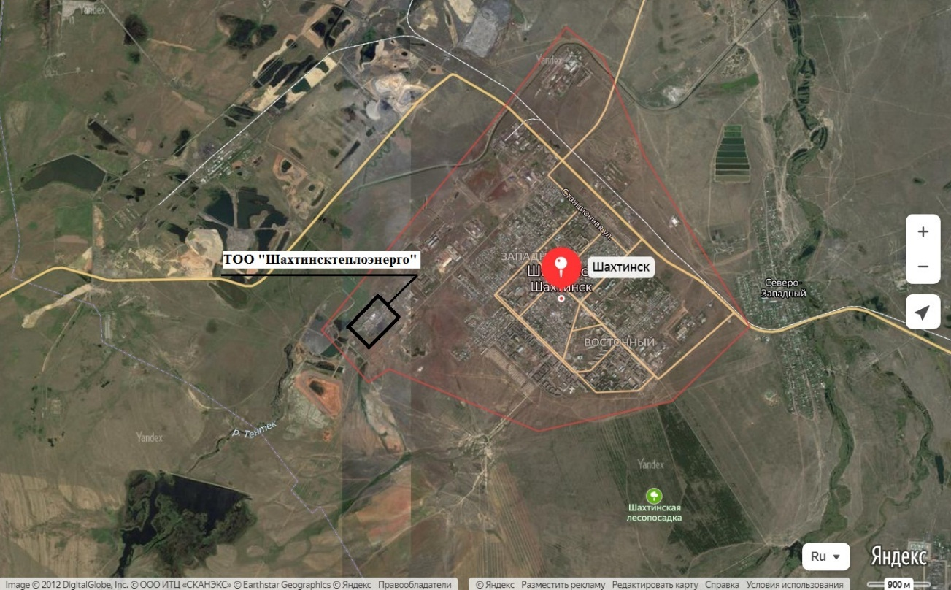
Рисунок 1.1 - Ситуационная карта-схема расположения ТОО «Шахтинсктеплоэнерго»
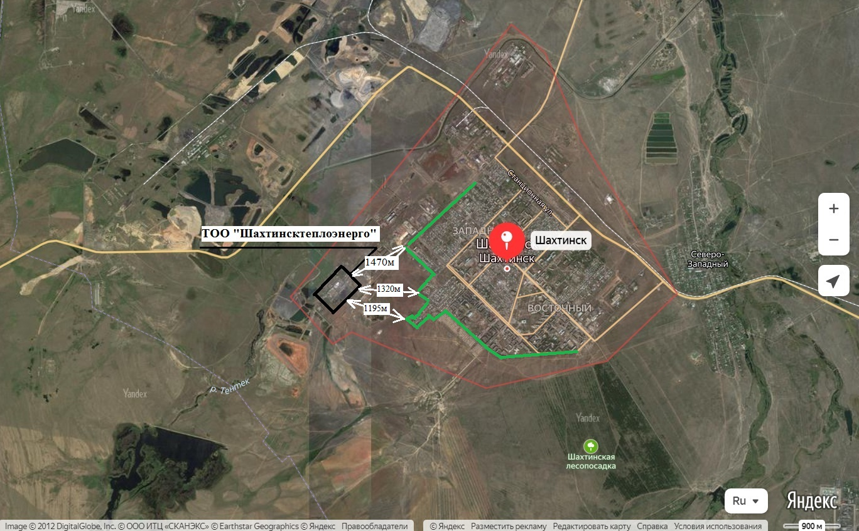

Рисунок 1.2 - Ситуационная карта-схема расположения ТОО «Шахтинсктеплоэнерго»
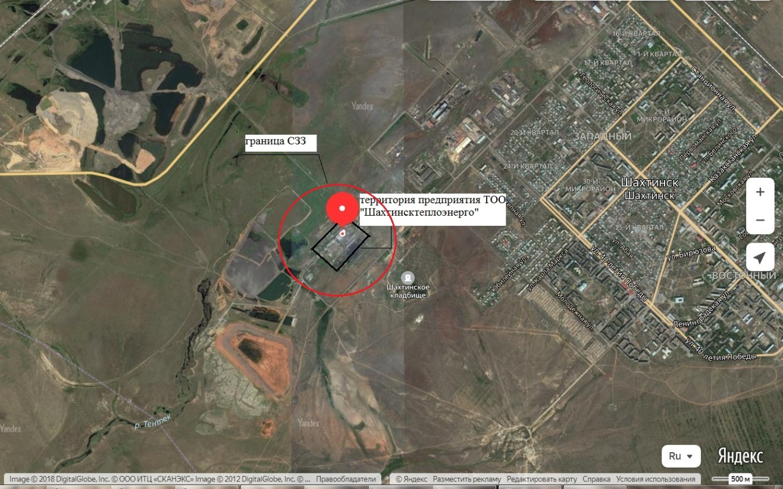
Рисунок 1.3 - Ситуационная карта-схема расположения ТОО «Шахтинсктеплоэнерго»
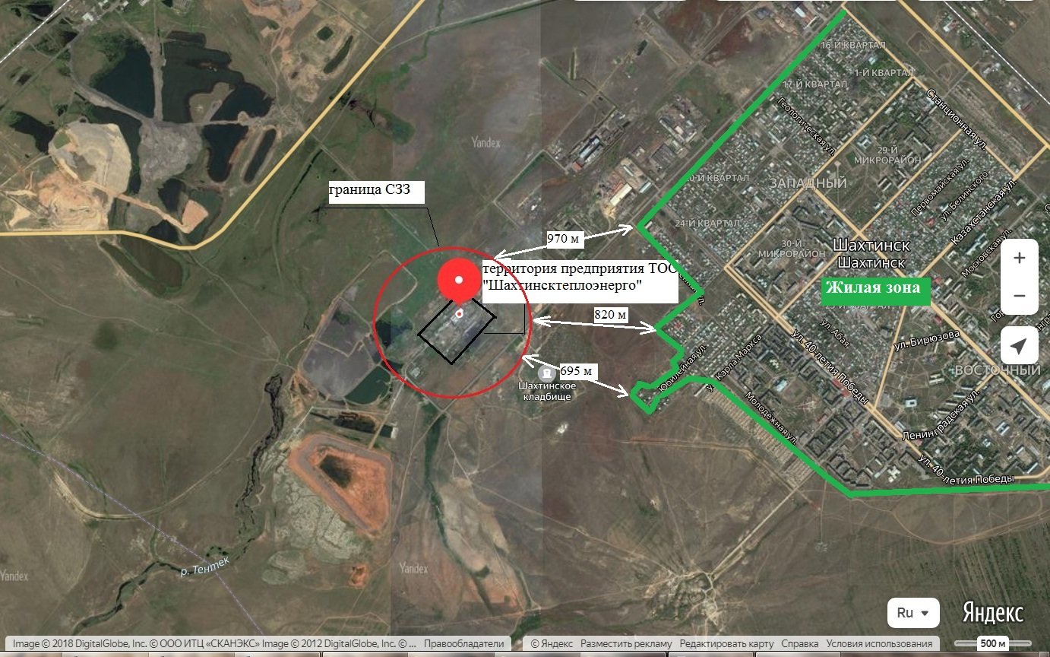
Рисунок 1.4 - Ситуационная карта-схема расположения ТОО «Шахтинсктеплоэнерго»
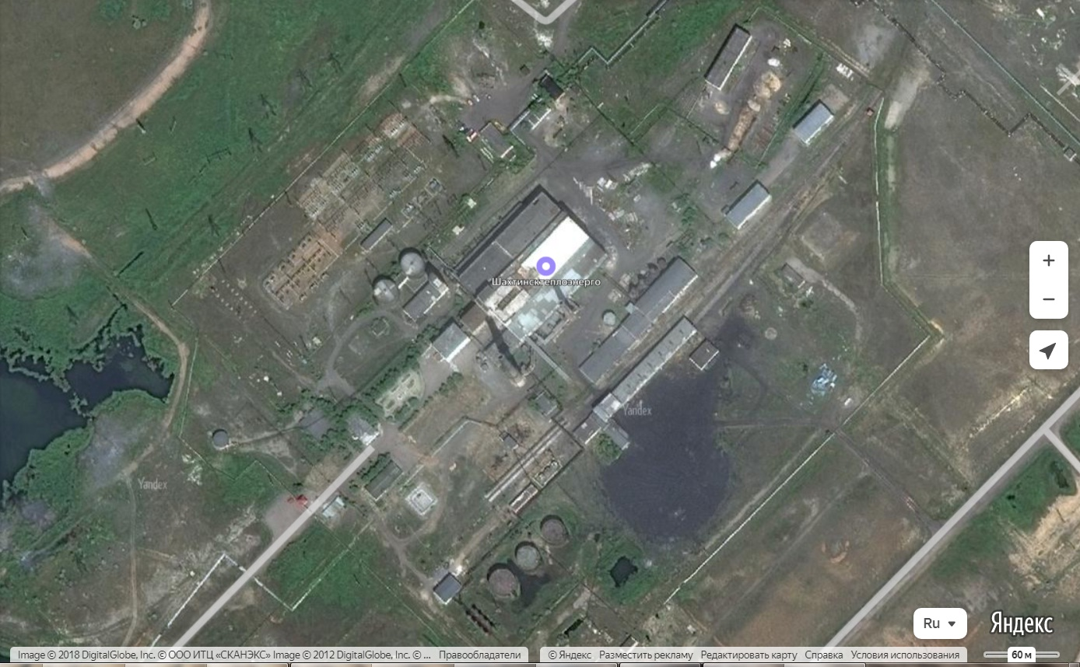
6010
6007
6006
6005
6004
0002
0003
6009
6003
0001
6002
6001
0004

Рисунок 1.5 – Карта-схема с нанесенными источниками выбросов ЗВ
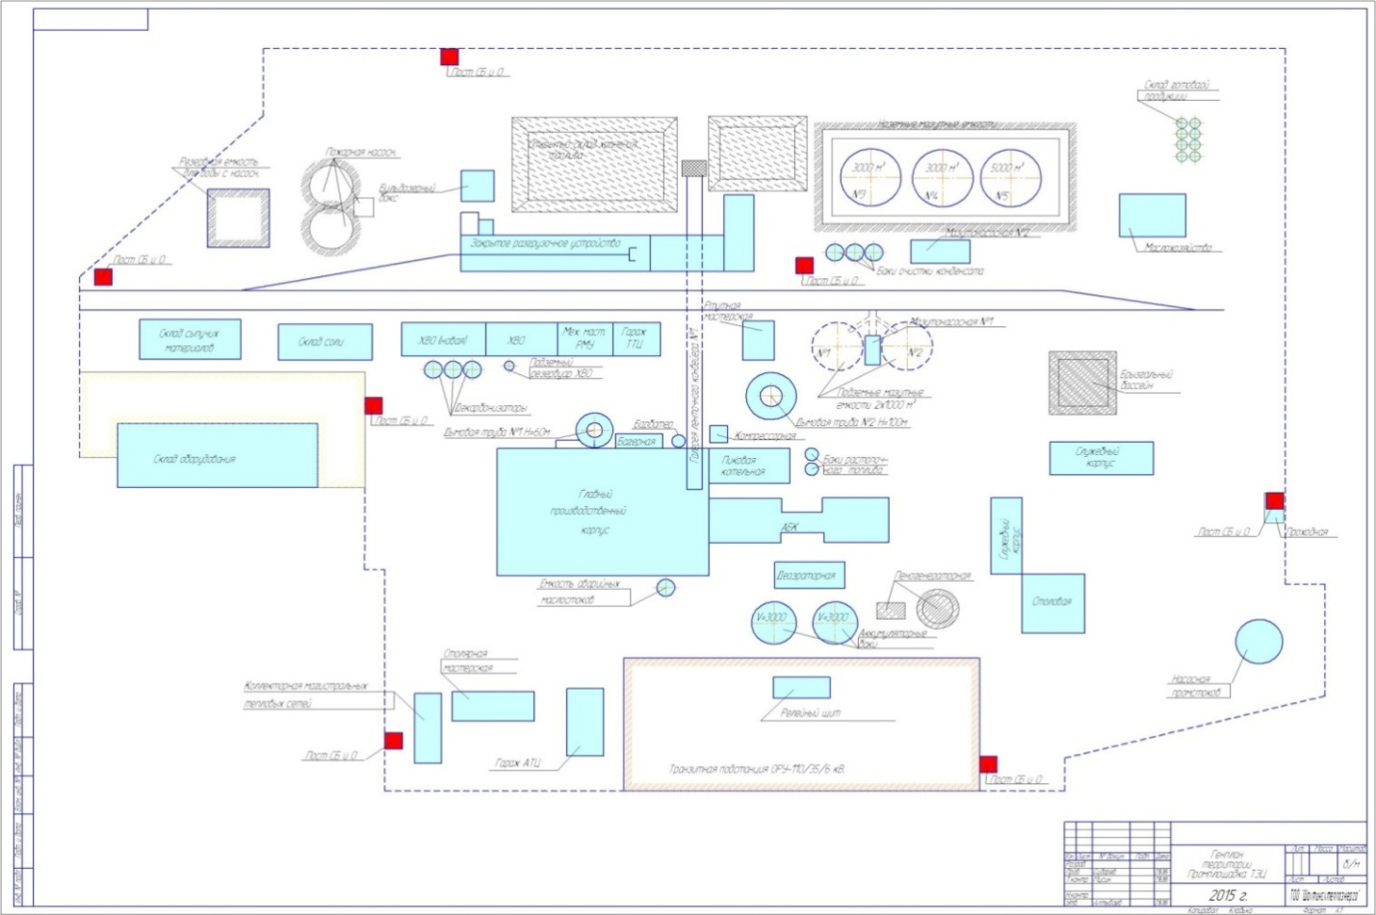

Рисунок 1.6 – Карта-схема с нанесенными источниками выбросов ЗВ

Характеристика оператора как источника загрязнения атмосферы

Краткая характеристика технологии производства и технологического оборудования
На территории промплощадки ТОО «Шахтинсктеплоэнерго» находятся следующие здания и сооружения:
- проходная;
- административно-бытовой комплекс (АБК);
- главный производственный корпус, включающий в себя котельный и турбинный цеха;
- релейный щит;
- здание багерной насосной;
- склады сыпучих материалов (в настоящее время не эксплуатируются);
- склад оборудования;
- склад соли (в настоящее время не эксплуатируется);
- химводоочистка (ХВО);
- противопожарные резервные емкости воды и насосная;
- бульдозерный бокс;
- насосная осветленной воды;
- здание топливоподачи;
- здание мастерской по ремонту ртутных приборов;
- мазутохозяйство с подземными резервуарами;
- мазутонасосная №2 (в настоящее время не эксплуатируется);
- здание ЦКЭР;
- временный бытовой корпус персонала;
- столовая;
- здание пиковой котельной;
- здание насосной промстоков;
- пеногенераторная;
- здание вакуумно-деаэраторной установки с двумя баками-аккумуляторами;
- транзитная подстанция;
- гаражи АТЦ;
- гаражи технологического транспорта (ГТЦ);
- коллекторная;
- механическая мастерская;
- столярная мастерская;
- склад угля открытого типа;
- брызгальный бассейн;
- золонакопитель.
Из всех вышеперечисленных объектов, в качестве источников выбросов загрязняющих веществ в атмосферу настоящим проектом рассматриваются: котельный цех главного корпуса, закрытое разгрузочное устройство, резервный склад угля открытого типа, мазутохозяйство с подземными резервуарами, столярная мастерская и механическая мастерская РМУ.
Ниже приводится краткая характеристика этих объектов с точки зрения загрязнения ими атмосферного воздуха.
В таблице 2.1 представлены производственные показатели за 2025 год и на проектируемый период 2026-2035 года.

Производственные показатели

Таблица 2.1
Показатели | Ед.  изм. | Факт  2024 г. | Ожид.  факт  2025 г. | Проектное положение
 |  |  |  | 2026 | 2027 | 2028 | 2029 | 2030
Производство электроэнергии | тыс. кВт*ч | 17141 | 31380 | 29744 | 30636 | 30636 | 30636 | 30636
Отпуск тепловой энергии | Гкал | 271889 | 244959 | 207365 | 211512 | 211512 | 211512 | 211512
Количество котлов в работе | ед. | 1,6 | 1,6 | 1,6 | 1,7 | 1,7 | 1,7 | 1,7
Расход угля | тонн | 120580 | 105593 | 129980 | 133971 | 133971 | 133971 | 133971
Расход мазута | тонн | 1653 | 821 | 1632 | 1682 | 1682 | 1682 | 1682

Показатели | Ед.  изм. | Факт  2024 г. | Ожид.  факт  2025 г. | Проектное положение
 |  |  |  | 2031 | 2032 | 2033 | 2034 | 2035
Производство электроэнергии | тыс. кВт*ч | 17141 | 31380 | 30636 | 30636 | 30636 | 30636 | 30636
Отпуск тепловой энергии | Гкал | 271889 | 244959 | 211512 | 211512 | 211512 | 211512 | 211512
Количество котлов в работе | ед. | 1,6 | 1,6 | 1,7 | 1,7 | 1,7 | 1,7 | 1,7
Расход угля | тонн | 120580 | 105593 | 133971 | 133971 | 133971 | 133971 | 133971
Расход мазута | тонн | 1653 | 821 | 1682 | 1682 | 1682 | 1682 | 1682

Котельный цех
Котельный цех главного корпуса является местом работы основного тепломеханического оборудования ТЭС:
– три энергетических котла марки БКЗ-75-39 ФБ (стационарные номера 1, 3 и 4, два в работе 1 в резерве).
Котельный цех ТЭС работает только в отопительный период, нормативная продолжительность которого составляет 207 дней в году (4968 часа), в две смены по 12 часов каждая.
Для отвода дымовых газов котельный цех оснащен дымовой трубой со следующими параметрами:
- труба №1 - кирпичная, высотой 60 м с диаметром устья 3,5 м;
В качестве пылеулавливающего оборудования, на каждом из энергетических котлов установлено по два мокрых золоуловителя марки МП-ВТИ-2300 с предвключенными трубами «Вентури» горизонтального исполнения.
В качестве основного топлива на предприятии используются угли Карагандинского бассейна. Планируется использовать промпродукт углей марки К и Ж, качественные характеристики которого, предоставляются в паспортах на каждую партию топлива поставщиком топлива, имеют следующие параметры:
1. Для марки Ж:
- влажность – 9%;
- зольность – 45%;
- содержание серы – 0,9 %;
- теплотворная способность – 3400 ккал/кг;
2. Для марки К
- влажность – до 10 %;
- зольность – 40 %;
- содержание серы –0,8 %;
- теплотворная способность – 4100 ккал/кг;
Технология сжигания твердого топлива в котлоагрегатахкамерная в факеле. Доля золы, уносимой с дымовыми газами, составляет 95%, остальные 5% уходят со шлаком.
Уголь перед сжиганием проходит предварительную подготовку–дробление и размол в мельницах до определенной тонины помола.
Загрузка угля в мельницы и его помол осуществляются в герметичных условиях. Дробленая до необходимой фракции угольная масса, в виде аэросмеси (смесь угольной пыли и воздуха), по пылепроводам подается в котлоагрегаты к горелочным устройствам. Туда же подается и мазут, являющийся растопочным топливом, необходимым для поддержания постоянного ядра горения. Используется топочный мазут марки М-100, качественные характеристики которого, предоставляются в паспортах на каждую партию топлива поставщиком топлива, имеют следующие параметры:
• зольность – 0,14 %;
• содержание серы – 3,0 %;
• теплотворная способность – 9 530 ккал/кг;
• низшая теплота сгорания топлива – 39,9 МДж/кг.
• коэффициент перевода в условные тонны – 1,36.
Системы пылеприготовления индивидуальные с прямым вдуванием – по две на один котел.
Горелочные устройства на котлах аксиальнолопаточные вихревые трехканальные с регулируемой круткой вторичного воздуха. Расположение устройств боковое на котлах ст.№1 и 4 – по два на одну сторону, всего по 4 устройства на один котел. На котлоагрегате ст.№3 устройство фронтального исполнения в количестве 3 шт. Все устройства имеют возможность работать от одной из двух пылесистем, что обеспечивает устойчивое горение факела, образование ядра горения и возможность работы в одномельничном режиме, при котором вторая мельница обеспечивает 100% резерв.
Для отвода дымовых газов котельный цех оснащен двумя дымовыми трубами со следующими параметрами:
- труба №1 - кирпичная, высотой 60 м с диаметром устья 3,5 м;
- труба №2 - кирпичная, высотой 100 м с диаметром устья 3,5 м;
На существующее положение труба №2 отглушена и её эксплуатация не планируется.
В качестве пылеулавливающего оборудования, на каждом из энергетических котлов установлено по два мокрых золоуловителя марки МП-ВТИ-2300 с предвключенными трубами «Вентури» горизонтального исполнения. Достигнутый эксплуатационный коэффициент золоулавливания МП-ВТИ-2300 в 2022 году в среднем составил 96,4%.
Каждая золоулавливающая установка состоит из двух параллельно работающих каплеуловителей (скрубберов) с предвключенными коагуляторами типа труб «Вентури» горизонтального исполнения.
Из газохода дымовые газы поступают в конфузор трубы Вентури, где за счет изменения сечения, скорость их возрастает и при входе в горловину достигает 60 м/сек. По оси трубы Вентури, перед горловиной устанавливается центробежная форсунка. В горловине происходит дробление частиц воды на мелкие фракции, которые движутся со скоростью, отличающейся от скорости движения газа со взвешенными частицами золы. Возникающая разность скоростей движения частиц золы и капель воды приводит к коагуляции золовых частиц. Газовый поток, насыщенный каплями воды с уловленной ими золой, поступает в скруббер, где осуществляется сепарация капель и вывод их в виде пульпы через гидравлические затворы в ГЗУ.
Турбинный цех. В турбинном цехе установлены три турбогенератора ПР-6-35-5/1,2. Турбогенераторы служат для выработки электроэнергии, при помощи паровых турбин. Турбогенераторы не являются источниками выброса загрязняющих веществ в атмосферу.
Золонакопитель. Образуемые при сжигании угля в топках котлов очаговые остатки и уловленная в золоулавливающих установках (ЗУУ) зола, удаляются для складирования и хранения в золонакопитель равнинного типа со следующими параметрами: площадь - 29 га; вместимость 1822 тыс.м3. Золонакопитель состоит из территории, на которой производится гидравлическая укладка (намыв) золошлакового материала.
Золошлакоудаление совместное, гидравлическое. Золошлаковые отходы представляют собой остатки сжигания каменного угля с включением обломков осадочных пород размером от 5-8 мм до порошка темно-серого или черного цвета. Поступают на золонакопитель под напором по двум золошлакопроводам диаметром по 160 мм каждый.
Топливно-транспортный цех
Закрытое разгрузочное устройство. На территорию станции уголь завозится железнодорожным транспортом или автотранспортом. Весь поступающий уголь проходит через закрытый с четырех сторон разгрузочный корпус. На крыше разгрузочного корпуса установлены дефлекторы в количестве 14 шт, диаметр выхода 500мм, высота над землей 7 м. Максимально в течение часа разгружается два полувагона грузоподъемностью по 60 т каждый. Полувагоны разгружаются путем открытия люков по 7 штук с каждой стороны вагона. Разгрузка производится в две разгрузочные ямы емкостью по 400 м3 каждая. Из ямы скреперными лебедками объемом 2 м3 уголь подается на открытый угольный склад открытого типа, где бульдозерами Т-170 НГ-1 и Т-170 М-1-01Е укладывается в штабеля.
Открытый склад угля. Площадь основного открытого склада составляет 800 м2. Максимальное количество угля, поступающего на склад, составляет 15,0 тыс. тонн.
Со склада уголь в котельный цех подается по конвейерной ленте, длиной …135м.., шириной …800…мм.
Бульдозерный бокс. Бульдозер применяется при планировке угольного склада. На территории топливно-транспортного цеха находится бульдозерный бокс. Бульдозерный бокс оборудован вытяжным осевым вентилятором производительностью 1000м3/час. Так как в боксе бульдозер стоит с выключенным двигателем бокс не является источником выброса ЗВ в атмосферу.
Работа ДВС бульдозера учитывается при оценке качества воздуха (расчет рассеивания ЗВ) при нормировании работа ДСВ бульдозера не учитывается.
Разгрузка мазута. Для приема и слива мазута из ж/д цистерн на станции имеется приемно-сливное устройство, состоящее из сливных лотков с разогревающим устройством и двух приемных железобетонных подземных резервуаров емкостью по 1000 м3 каждая. Мазутные подземные емкости оборудованы дефлекторами. Мазут, поступающий в цистернах на мазутослив, разогревается «открытым паром», который подается в цистерны через люк, сливается в бетонный лоток и направляется самотеком по распределительным сливным лоткам с шандорными затворами в подземные мазутные емкости. Сливные лотки, расположенные между рельсами, выполнены с уклоном и соединены с подземными резервуарами. Подача мазута в топки производиться с помощью насосов для перекачки, которые расположены в насосной. Насосная оборудована приточно-вытяжной вентиляцией. Выброс загрязняющих веществ производиться через трубу высотой 5м и диаметром 0,4м. Мощность вентилятора – 1500м3/час.
На станцию одновременно поступают 4 цистерны мазута. Время разгрузки одной цистерны мазута 1 час. Вместимость цистерны в летний период составляет 60 тонн, в зимний период составляет 65 тонн.
Ремонтно-хозяйственный участок
Механическая мастерская. Режим работы участка − 260 дней в году, в 1 смену, продолжительностью 8 часов с перерывом на обед (7 часов рабочего времени). В цеху отсутствует общая вентиляция.
Для проведения работ по механической обработке металла в мастерской установлены следующие металлообрабатывающие станки:
- токарные станки – 3шт., мощностью 11 кВт каждый, и насос мощностью 1,5 кВт, из которых эксплуатируются только два, один станок в нерабочем состоянии, в работе используется не более 7 часов в смену каждый;
- сверлильный станок 2А13 – 1шт., мощностью 4,5 кВт, в работе 2 часа в смену;
- фрезерный станок – 1шт., мощностью 7,5 кВт, в работе 1 ч/смену;
- заточный станок – 1 шт., в работе 1 ч/смену;
- гидравлическая пресс ножка – 1 шт. (расчет выбросов от гидравлической ножки не производился, в связи с отсутствием выбросов);
- дробилка камня (самодельная) – 1 шт., в работе 1 ч/смену.
Токарные станки оборудованы системой охлаждающей жидкости. Станки не оборудованы системой местных отсосов.
При работе механической мастерской в атмосферный воздух выбрасываются следующие загрязняющие вещества: пыль металлическая (взвешенные частицы РМ10), пыль абразивная, пыль неорганическая 70-20% диоксида кремния.
Кузня. Для ковки металлических изделий имеется кузнечный молот и кузнечный горн. Вытяжная труба диаметром 375 мм, высотой 4м переходит в трубу 219 высотой 2м.
В качестве топлива используются угли Карагандинского бассейна. Планируется использовать промпродукт углей марки К и Ж качественные характеристики которого, предоставляются в паспортах на каждую партию топлива поставщиком топлива, имеют следующие параметры:
1. Для марки Ж:
- влажность – 9 %;
- зольность – 45 %;
- содержание серы – 0,9 %;
- теплотворная способность – 3400 ккал/кг;
2. Для марки К
- влажность – 10;
- зольность – 40 %;
- содержание серы – 0,8 %;
- теплотворная способность – 4100 ккал/кг;
Расход угля 3,5 т/год. Уголь на территории кузни не хранится. По мере необходимости берется с открытого угольного склада.
Время работы 1560 часов в год.
В настоящее время кузня не эксплуатируется
Столярная мастерская. Служит для обеспечения мелкого текущего ремонта деревянных деталей зданий и сооружений ТЭС. Мастерская оснащена циркулярной пилой, пилой ручной электрической дисковой. Объем перерабатываемого сырья - 8,0 м3 в год. Режим работы мастерской - 260 дней в году в одну смену продолжительностью 8 часов. Станки работают по 3 часа в смену. Мастерская не оборудована вентиляцией и системой местных отсосов. На крыше мастерской установлен крышной дефлектор. Высота трубы 500 мм, диаметр 300 мм.
Лакокрасочные работы. В обязанности ремонтно-хозяйственного участка входят покрасочные работы. Время проведения работ – 5 часов в смену. Способ окраски: кистью и валиком.
Автотранспортный цех. На балансе в АТЦ имеются два сварочных агрегата работающих на дизельном топливе. Годовой расход дизельного топлива на сварочные агрегаты 7 000 л. В настоящее время сварочные агрегаты в нерабочем состоянии.
Сварочные посты. На балансе предприятия имеются 3 сварочных аппарата сварочных аппаратов ВДМ, работающие от электроэнергии и 2 сварочных инвертор РЕСАНТА. Время проведения работ – 4 часа в смену.
Хим. лаборатория.
Химический цех служит для обработки воды, идущей на питание котлов. Центральная лаборатория находится в главном корпусе. Химический цех водоочистки обеспечен приточной вентиляцией.

Краткая характеристика существующих установок пылегазоочистного оборудования
В качестве пылеулавливающего оборудования, на каждом из энергетических котлов установлено по два мокрых золоуловителя марки МП-ВТИ-2300 с предвключенными трубами «Вентури» горизонтального исполнения. Среднее КПД очистки по данным инструментальных замеров по пыли составляет 96,4 %.
Каждая золоулавливающая установка состоит из двух параллельно работающих каплеуловителей (скрубберов) с предвключенными коагуляторами типа труб «Вентури» горизонтального исполнения.
Из газохода дымовые газы поступают в конфузор трубы Вентури, где за счет изменения сечения, скорость их возрастает и при входе в горловину достигает 60 м/сек. По оси трубы Вентури, перед горловиной устанавливается центробежная форсунка. В горловине происходит дробление частиц воды на мелкие фракции, которые движутся со скоростью, отличающейся от скорости движения газа со взвешенными частицами золы. Возникающая разность скоростей движения частиц золы и капель воды приводит к коагуляции золовых частиц. Газовый поток, насыщенный каплями воды с уловленной ими золой, поступает в скруббер, где осуществляется сепарация капель и вывод их в виде пульпы через гидравлические затворы в ГЗУ.

Перспектива развития предприятия
Производственные показатели на 2026-2035 гг.

Показатели | Ед.  изм. | Факт  2024 г. | Ожид.  факт  2025 г. | Проектное положение
 |  |  |  | 2026 | 2027 | 2028 | 2029 | 2030
Производство электроэнергии | тыс. кВт*ч | 17141 | 31380 | 29744 | 30636 | 30636 | 30636 | 30636
Отпуск тепловой энергии | Гкал | 271889 | 244959 | 207365 | 211512 | 211512 | 211512 | 211512
Количество котлов в работе | ед. | 1,6 | 1,6 | 1,6 | 1,7 | 1,7 | 1,7 | 1,7
Расход угля | тонн | 120580 | 105593 | 129980 | 133971 | 133971 | 133971 | 133971
Расход мазута | тонн | 1653 | 821 | 1632 | 1682 | 1682 | 1682 | 1682

Показатели | Ед.  изм. | Факт  2024 г. | Ожид.  факт  2025 г. | Проектное положение
 |  |  |  | 2031 | 2032 | 2033 | 2034 | 2035
Производство электроэнергии | тыс. кВт*ч | 17141 | 31380 | 30636 | 30636 | 30636 | 30636 | 30636
Отпуск тепловой энергии | Гкал | 271889 | 244959 | 211512 | 211512 | 211512 | 211512 | 211512
Количество котлов в работе | ед. | 1,6 | 1,6 | 1,7 | 1,7 | 1,7 | 1,7 | 1,7
Расход угля | тонн | 120580 | 105593 | 133971 | 133971 | 133971 | 133971 | 133971
Расход мазута | тонн | 1653 | 821 | 1682 | 1682 | 1682 | 1682 | 1682

Сведения по расчету выбросов от указанных источников учтены в приложении 4.
Нормативы определены в целом с учетом взаимного влияния всех существующих источников выбросов объекта.

Параметры выбросов загрязняющих веществ в атмосферу

В ходе инвентаризации определены параметры выбросов загрязняющих веществ в атмосферу для расчетов нормативов допустимых выбросов в целом для предприятия, а также по каждому источнику выброса и каждому загрязняющему веществу.
Количественная характеристика (г/с) выбрасываемых в атмосферу загрязняющих веществ определена в зависимости от режима работы участков, технологических процессов и оборудования и с учетом одновременной работы.
Параметры выбросов загрязняющих веществ в атмосферу для расчета НДВна существующее положение и перспективу представлены в виде таблицы 2.1. При этом учтены как организованные, так и неорганизованные источники выбросов загрязняющих веществ в атмосферу.

Таблица 2.1 – Параметры выбросов загрязняющих веществ, выбрасываемых в атмосферу на 2026 год
Произ-водство | Цех | Источник выделения загрязняющих веществ |  | Число часов работы в году | Наименование источника выброса вредных веществ | Номер источника выбросов на карте-схеме | Высота источника выбросов, м | Диаметр устья трубы, м | Параметры газовоздушной смеси на выходе из трубы при максимально разовой нагрузке |  |  | Координаты источника на карте-схеме,м. |  |  |  | Hаименование газоочистных установок, тип и мероприятия по сокращению выбросов | Вещество, по которому производится газоочистка | Коэффи-циент обеспечен-ности газо-очисткой, % | Среднеэксплуа-тационная степень очистки/ максимальная степень очистки, % | Код вещества | Hаименование вещества | Выбросы загрязняющего вещества |  |  | Год дости-жения НДВ
 |  |  |  |  |  |  |  |  |  |  |  | точ.ист, /1-го конца линейного источника /центра площадного источника |  | 2-го конца линейного источника / длина, ширина площадного источника
Произ-водство | Цех | Наименование | Количество, шт. |  |  |  |  |  | Скорость, м/с | Объем смеси, м3/с | Темпе-ратура смеси, оС | Х1 | Y1 | Х2 | Y2 |  |  |  |  |  |  | г/с | мг/нм3 | т/год | Год дости-жения НДВ
1 | 2 | 3 | 4 | 5 | 6 | 7 | 8 | 9 | 10 | 11 | 12 | 13 | 14 | 15 | 16 | 17 | 18 | 19 | 20 | 21 | 22 | 23 | 24 | 25 | 26
Площадка 1
001 |  | Котел “БКЗ-75-39 ФБ №1  Котел “БКЗ-75-39 ФБ №3  Котел “БКЗ-75-39 ФБ №4 | 1  1  1 | 4968  4968  4968 | Дымовая труба | 0001 | 60 | 3,5 | 15,9 | 152,975927 | 80 | 1 | 1 |  |  | МП-ВТИ-2300 с предвключенными трубами "Вентури"; | 0337  2904  2908 |  |  | 0301 | Азота (IV) диоксид (Азота диоксид) (4) | 15,297999 | 129,307 | 286,205376
 |  |  |  |  |  |  |  |  |  |  |  |  |  |  |  |  |  |  |  | 0304 | Азот (II) оксид (Азота оксид) (6) | 2,194788 | 18,552 | 41,301447
 |  |  |  |  |  |  |  |  |  |  |  |  |  |  |  |  |  |  |  | 0330 | Сера диоксид (Ангидрид сернистый, Сернистый газ, Сера (IV) оксид) (516) | 115,37883 | 975,248 | 2341,03262
 |  |  |  |  |  |  |  |  |  |  |  |  |  |  |  |  |  |  |  | 0337 | Углерод оксид (Окись углерода, Угарный газ) (584) | 8,189508 | 69,222 | 215,973513
 |  |  |  |  |  |  |  |  |  |  |  |  |  |  |  |  |  |  |  | 2904 | Мазутная зола теплоэлектростанций /в пересчете на ванадий/ (326) | 0,013899 | 0,117 | 0,248385
 |  |  |  |  |  |  |  |  |  |  |  |  |  |  |  |  |  |  |  | 2908 | Пыль неорганическая, содержащая двуокись кремния в %: 70-20 (шамот, цемент, пыль цементного производства - глина, глинистый сланец, доменный шлак, песок, клинкер, зола, кремнезем, зола углей казахстанских месторождений) (494) | 109,65375 | 926,856 | 1961,16882
003 |  | Кузнечный горн | 1 | 1560 | Вытяжная труба | 0002 | 2 | 0,375 | 113,07 | 12,4878308 | 20 | 1 | 1 |  |  |  |  |  |  | 0301 | Азота (IV) диоксид (Азота диоксид) (4) | 0,000002 | 0,0002 | 0,007685
 |  |  |  |  |  |  |  |  |  |  |  |  |  |  |  |  |  |  |  | 0304 | Азот (II) оксид (Азота оксид) (6) | 0,000222 | 0,019 | 0,001249
 |  |  |  |  |  |  |  |  |  |  |  |  |  |  |  |  |  |  |  | 0330 | Сера диоксид (Ангидрид сернистый, Сернистый газ, Сера (IV) оксид) (516) | 0,010096 | 0,868 | 0,0567
 |  |  |  |  |  |  |  |  |  |  |  |  |  |  |  |  |  |  |  | 0337 | Углерод оксид (Окись углерода, Угарный газ) (584) | 0,019885 | 1,709 | 0,111675
 |  |  |  |  |  |  |  |  |  |  |  |  |  |  |  |  |  |  |  | 2908 | Пыль неорганическая, содержащая двуокись кремния в %: 70-20 (шамот, цемент, пыль цементного производства - глина, глинистый сланец, доменный шлак, песок, клинкер, зола, кремнезем, зола углей казахстанских месторождений) (494) | 0,030849 | 2,651 | 0,17325
003 |  | Электрорубанок  Циркулярная пила | 1  1 | 780  780 | Труба | 0003 | 0,5 | 0,3 | 3 | 0,2120575 |  | 1 | 3 |  |  |  |  |  |  | 2936 | Пыль древесная (1039*) | 0,56 | 2640,793 | 1,5724
002 |  | Мазутный насос № 1  Мазутный насос № 2  Мазутный насос № 3  Дренажный насос № 1  Дренажный насос № 2  Дренажный насос № 3 | 1  1  1  1  1  1 | 628  3086  1192  1712  1712  1712 | Труба | 0004 | 5 | 0,4 | 5 | 0,6283185 |  | 1 | 2 |  |  |  |  |  |  | 0333 | Сероводород (Дигидросульфид) (518) | 0,000214 | 0,341 | 0,001269
 |  |  |  |  |  |  |  |  |  |  |  |  |  |  |  |  |  |  |  | 2754 | Алканы С12-19 /в пересчете на С/ (Углеводороды предельные С12-С19 (в пересчете на С); Растворитель РПК-265П) (10) | 0,04422 | 70,378 | 0,21392
002 |  | Разгрузка угля на склад  Формирование угля на складе  Сдувание с поверхности склада угля | 1  1  1 |  |  | 6001 | 2 |  |  |  | 20 | 0 | 0 | 1 | 1 |  |  |  |  | 2908 | Пыль неорганическая, содержащая двуокись кремния в %: 70-20 (шамот, цемент, пыль цементного производства - глина, глинистый сланец, доменный шлак, песок, клинкер, зола, кремнезем, зола углей казахстанских месторождений) (494) | 0,8022 |  | 8,489633
002 |  | Закрытое разгрузочное устройтсво | 1 | 4968 |  | 6002 | 2 |  |  |  | 20 | 0 | 0 | 1 | 1 |  |  |  |  | 2908 | Пыль неорганическая, содержащая двуокись кремния в %: 70-20 (шамот, цемент, пыль цементного производства - глина, глинистый сланец, доменный шлак, песок, клинкер, зола, кремнезем, зола углей казахстанских месторождений) (494) | 0,0234 |  | 0,091
002 |  | Резервуары хранения мазута | 1 |  |  | 6003 | 2 |  |  |  | 20 | 0 | 0 | 1 | 1 |  |  |  |  | 0333 | Сероводород (Дигидросульфид) (518) | 0,000508 |  | 0,000051
 |  |  |  |  |  |  |  |  |  |  |  |  |  |  |  |  |  |  |  | 2754 | Алканы С12-19 /в пересчете на С/ (Углеводороды предельные С12-С19 (в пересчете на С); Растворитель РПК-265П) (10) | 0,10532 |  | 0,01054
003 |  | Сварочный генератор  Сварочные работы | 1  1 |  | Дымовая труба | 6004 | 30 | 1 | 15,9 | 12,4878308 | 80 | 1 | 1 |  |  |  |  |  |  | 0110 | диВанадий пентоксид (пыль) (Ванадия пятиокись) (115) | 0,000008 | 0,0008 | 0,00003
 |  |  |  |  |  |  |  |  |  |  |  |  |  |  |  |  |  |  |  | 0123 | Железо (II, III) оксиды (в пересчете на железо) (диЖелезо триоксид, Железа оксид) (274) | 0,015214 | 1,575 | 0,057059
 |  |  |  |  |  |  |  |  |  |  |  |  |  |  |  |  |  |  |  | 0140 | Медь (II) сульфат (в пересчете на медь) (Медь сернокислая) (330) | 0,000002 | 0,0002 | 0,000008
 |  |  |  |  |  |  |  |  |  |  |  |  |  |  |  |  |  |  |  | 0143 | Марганец и его соединения (в пересчете на марганца (IV) оксид) (327) | 0,001953 | 0,202 | 0,007326
 |  |  |  |  |  |  |  |  |  |  |  |  |  |  |  |  |  |  |  | 0164 | Никель оксид (в пересчете на никель) (420) | 0,000071 | 0,007 | 0,000259
 |  |  |  |  |  |  |  |  |  |  |  |  |  |  |  |  |  |  |  | 0203 | Хром /в пересчете на хром (VI) оксид/ (Хром шестивалентный) (647) | 0,000098 | 0,01 | 0,000373
 |  |  |  |  |  |  |  |  |  |  |  |  |  |  |  |  |  |  |  | 0301 | Азота (IV) диоксид (Азота диоксид) (4) | 0,100009 | 10,355 | 0,23117
 |  |  |  |  |  |  |  |  |  |  |  |  |  |  |  |  |  |  |  | 0304 | Азот (II) оксид (Азота оксид) (6) | 0,014878 | 1,541 | 0,032422
 |  |  |  |  |  |  |  |  |  |  |  |  |  |  |  |  |  |  |  | 0328 | Углерод (Сажа, Углерод черный) (583) | 0,007778 | 0,805 | 0,0174
 |  |  |  |  |  |  |  |  |  |  |  |  |  |  |  |  |  |  |  | 0330 | Сера диоксид (Ангидрид сернистый, Сернистый газ, Сера (IV) оксид) (516) | 0,012222 | 1,266 | 0,0261
 |  |  |  |  |  |  |  |  |  |  |  |  |  |  |  |  |  |  |  | 0337 | Углерод оксид (Окись углерода, Угарный газ) (584) | 0,083909 | 8,688 | 0,18863
 |  |  |  |  |  |  |  |  |  |  |  |  |  |  |  |  |  |  |  | 0342 | Фтористые газообразные соединения /в пересчете на фтор/ (617) | 0,001209 | 0,125 | 0,004605
 |  |  |  |  |  |  |  |  |  |  |  |  |  |  |  |  |  |  |  | 0344 | Фториды неорганические плохо растворимые - (алюминия фторид, кальция фторид, натрия гексафторалюминат) (Фториды неорганические плохо растворимые /в пересчете на фтор/) (615) | 0,001147 | 0,119 | 0,0043
 |  |  |  |  |  |  |  |  |  |  |  |  |  |  |  |  |  |  |  | 0703 | Бенз/а/пирен (3,4-Бензпирен) (54) | 1,44E-07 | 0,00001 | 0,00000032
 |  |  |  |  |  |  |  |  |  |  |  |  |  |  |  |  |  |  |  | 1325 | Формальдегид (Метаналь) (609) | 0,001667 | 0,173 | 0,00377
 |  |  |  |  |  |  |  |  |  |  |  |  |  |  |  |  |  |  |  | 2754 | Алканы С12-19 /в пересчете на С/ (Углеводороды предельные С12-С19 (в пересчете на С); Растворитель РПК-265П) (10) | 0,04 | 4,142 | 0,087
 |  |  |  |  |  |  |  |  |  |  |  |  |  |  |  |  |  |  |  | 2908 | Пыль неорганическая, содержащая двуокись кремния в %: 70-20 (шамот, цемент, пыль цементного производства - глина, глинистый сланец, доменный шлак, песок, клинкер, зола, кремнезем, зола углей казахстанских месторождений) (494) | 0,000411 | 0,043 | 0,001585
003 |  | Токарные станки  Сверлильный станок 2А13  Фрезерный станок  Заточной станок | 1  1  1  1 | 1820  520  260  260 |  | 6005 | 2 |  |  |  | 20 | 0 | 0 | 1 | 1 |  |  |  |  | 2902 | Взвешенные частицы (116) | 0,01078 |  | 0,023
 |  |  |  |  |  |  |  |  |  |  |  |  |  |  |  |  |  |  |  | 2930 | Пыль абразивная (Корунд белый, Монокорунд) (1027*) | 0,0038 |  | 0,0036
003 |  | Лакокрасочные работы | 1 |  |  | 6006 | 2 |  |  |  | 20 | 0 | 0 | 1 | 1 |  |  |  |  | 0616 | Диметилбензол (смесь о-, м-, п- изомеров) (203) | 0,0235496 |  | 0,379075
 |  |  |  |  |  |  |  |  |  |  |  |  |  |  |  |  |  |  |  | 0621 | Метилбензол (349) | 0,0144196 |  | 0,218
 |  |  |  |  |  |  |  |  |  |  |  |  |  |  |  |  |  |  |  | 1042 | Бутан-1-ол (Бутиловый спирт) (102) | 0,0026827 |  | 0,0405
 |  |  |  |  |  |  |  |  |  |  |  |  |  |  |  |  |  |  |  | 1061 | Этанол (Этиловый спирт) (667) | 0,001656 |  | 0,025
 |  |  |  |  |  |  |  |  |  |  |  |  |  |  |  |  |  |  |  | 1119 | 2-Этоксиэтанол (Этиловый эфир этиленгликоля, Этилцеллозольв) (1497*) | 0,0013248 |  | 0,02
 |  |  |  |  |  |  |  |  |  |  |  |  |  |  |  |  |  |  |  | 1210 | Бутилацетат (Уксусной кислоты бутиловый эфир) (110) | 0,0028443 |  | 0,043
 |  |  |  |  |  |  |  |  |  |  |  |  |  |  |  |  |  |  |  | 1401 | Пропан-2-он (Ацетон) (470) | 0,0037339 |  | 0,207739
 |  |  |  |  |  |  |  |  |  |  |  |  |  |  |  |  |  |  |  | 2752 | Уайт-спирит (1294*) | 0,0396855 |  | 0,622675
003 |  | Дробилка камня (самодельная) | 1 | 5136 |  | 6007 | 2 |  |  |  | 20 | 0 | 0 | 1 | 1 |  |  |  |  | 2908 | Пыль неорганическая, содержащая двуокись кремния в %: 70-20 (шамот, цемент, пыль цементного производства - глина, глинистый сланец, доменный шлак, песок, клинкер, зола, кремнезем, зола углей казахстанских месторождений) (494) | 0,0002 |  | 0,00019
002 |  | Разгрузка мазута | 1 |  |  | 6008 | 2 |  |  |  | 20 | 0 | 0 | 1 | 1 |  |  |  |  | 0333 | Сероводород (Дигидросульфид) (518) | 0,000508 |  | 0,000026
 |  |  |  |  |  |  |  |  |  |  |  |  |  |  |  |  |  |  |  | 2754 | Алканы С12-19 /в пересчете на С/ (Углеводороды предельные С12-С19 (в пересчете на С); Растворитель РПК-265П) (10) | 0,10532 |  | 0,00539
002 |  | Конвейерная лента | 1 | 4968 |  | 6009 | 2 |  |  |  | 20 | 0 | 0 | 1 | 1 |  |  |  |  | 2908 | Пыль неорганическая, содержащая двуокись кремния в %: 70-20 (шамот, цемент, пыль цементного производства - глина, глинистый сланец, доменный шлак, песок, клинкер, зола, кремнезем, зола углей казахстанских месторождений) (494) | 0,00013 |  | 0,002318
004 |  | Хим. лаборатория | 1 | 1050 |  | 6010 | 3 |  |  |  | 20 | 0 | 0 | 1 | 1 |  |  |  |  | 0150 | Натрий гидроксид (Натр едкий, Сода каустическая) (876*) | 0,0000131 |  | 0,000052
 |  |  |  |  |  |  |  |  |  |  |  |  |  |  |  |  |  |  |  | 0302 | Азотная кислота (5) | 0,0005 |  | 0,00198
 |  |  |  |  |  |  |  |  |  |  |  |  |  |  |  |  |  |  |  | 0303 | Аммиак (32) | 0,0000492 |  | 0,000195
 |  |  |  |  |  |  |  |  |  |  |  |  |  |  |  |  |  |  |  | 0322 | Серная кислота (517) | 0,0000267 |  | 0,000106

Таблица 2.2 – Параметры выбросов загрязняющих веществ, выбрасываемых в атмосферу на 2027-2035 год
Произ-водство | Цех | Источник выделения загрязняющих веществ |  | Число часов работы в году | Наименование источника выброса вредных веществ | Номер источника выбросов на карте-схеме | Высота источника выбросов, м | Диаметр устья трубы, м | Параметры газовоздушной смеси на выходе из трубы при максимально разовой нагрузке |  |  | Координаты источника на карте-схеме,м. |  |  |  | Hаименование газоочистных установок, тип и мероприятия по сокращению выбросов | Вещество, по которому производится газоочистка | Коэффи-циент обеспечен-ности газо-очисткой, % | Среднеэксплуа-тационная степень очистки/ максимальная степень очистки, % | Код вещества | Hаименование вещества | Выбросы загрязняющего вещества |  |  | Год дости-жения НДВ
 |  |  |  |  |  |  |  |  |  |  |  | точ.ист, /1-го конца линейного источника /центра площадного источника |  | 2-го конца линейного источника / длина, ширина площадного источника
Произ-водство | Цех | Наименование | Количество, шт. |  |  |  |  |  | Скорость, м/с | Объем смеси, м3/с | Темпе-ратура смеси, оС | Х1 | Y1 | Х2 | Y2 |  |  |  |  |  |  | г/с | мг/нм3 | т/год | Год дости-жения НДВ
1 | 2 | 3 | 4 | 5 | 6 | 7 | 8 | 9 | 10 | 11 | 12 | 13 | 14 | 15 | 16 | 17 | 18 | 19 | 20 | 21 | 22 | 23 | 24 | 25 | 26
Площадка 1
001 |  | Котел “БКЗ-75-39 ФБ №1  Котел “БКЗ-75-39 ФБ №3  Котел “БКЗ-75-39 ФБ №4 | 1  1  1 | 4968  4968  4968 | Дымовая труба | 0001 | 60 | 3,5 | 15,9 | 152,975927 | 80 | 1 | 1 |  |  | МП-ВТИ-2300 с предвключенными трубами "Вентури"; | 0337  2904  2908 |  |  | 0301 | Азота (IV) диоксид (Азота диоксид) (4) | 15,297999 | 129,307 | 286,591518 | 2035
 |  |  |  |  |  |  |  |  |  |  |  |  |  |  |  |  |  |  |  | 0304 | Азот (II) оксид (Азота оксид) (6) | 2,194788 | 18,552 | 41,364195 | 2035
 |  |  |  |  |  |  |  |  |  |  |  |  |  |  |  |  |  |  |  | 0330 | Сера диоксид (Ангидрид сернистый, Сернистый газ, Сера (IV) оксид) (516) | 118,92331 | 1005,208 | 2412,90704 | 2035
 |  |  |  |  |  |  |  |  |  |  |  |  |  |  |  |  |  |  |  | 0337 | Углерод оксид (Окись углерода, Угарный газ) (584) | 8,189508 | 69,222 | 218,102982 | 2035
 |  |  |  |  |  |  |  |  |  |  |  |  |  |  |  |  |  |  |  | 2904 | Мазутная зола теплоэлектростанций /в пересчете на ванадий/ (326) | 0,013899 | 0,117 | 0,255993 | 2035
 |  |  |  |  |  |  |  |  |  |  |  |  |  |  |  |  |  |  |  | 2908 | Пыль неорганическая, содержащая двуокись кремния в %: 70-20 (шамот, цемент, пыль цементного производства - глина, глинистый сланец, доменный шлак, песок, клинкер, зола, кремнезем, зола углей казахстанских месторождений) (494) | 113,02235 | 955,33 | 2021,38597 | 2035
003 |  | Кузнечный горн | 1 | 1560 | Вытяжная труба | 0002 | 2 | 0,375 | 113,07 | 12,4878308 | 20 | 1 | 1 |  |  |  |  |  |  | 0301 | Азота (IV) диоксид (Азота диоксид) (4) | 0,000002 | 0,0002 | 0,007685 | 2035
 |  |  |  |  |  |  |  |  |  |  |  |  |  |  |  |  |  |  |  | 0304 | Азот (II) оксид (Азота оксид) (6) | 0,000222 | 0,019 | 0,001249 | 2035
 |  |  |  |  |  |  |  |  |  |  |  |  |  |  |  |  |  |  |  | 0330 | Сера диоксид (Ангидрид сернистый, Сернистый газ, Сера (IV) оксид) (516) | 0,010096 | 0,868 | 0,0567 | 2035
 |  |  |  |  |  |  |  |  |  |  |  |  |  |  |  |  |  |  |  | 0337 | Углерод оксид (Окись углерода, Угарный газ) (584) | 0,019885 | 1,709 | 0,111675 | 2035
 |  |  |  |  |  |  |  |  |  |  |  |  |  |  |  |  |  |  |  | 2908 | Пыль неорганическая, содержащая двуокись кремния в %: 70-20 (шамот, цемент, пыль цементного производства - глина, глинистый сланец, доменный шлак, песок, клинкер, зола, кремнезем, зола углей казахстанских месторождений) (494) | 0,030849 | 2,651 | 0,17325 | 2035
003 |  | Электрорубанок  Циркулярная пила | 1  1 | 780  780 | Труба | 0003 | 0,5 | 0,3 | 3 | 0,2120575 |  | 1 | 3 |  |  |  |  |  |  | 2936 | Пыль древесная (1039*) | 0,56 | 2640,793 | 1,5724 | 2035
002 |  | Мазутный насос № 1  Мазутный насос № 2  Мазутный насос № 3  Дренажный насос № 1  Дренажный насос № 2  Дренажный насос № 3 | 1  1  1  1  1  1 | 628  3086  1192  1712  1712  1712 | Труба | 0004 | 5 | 0,4 | 5 | 0,6283185 |  | 1 | 2 |  |  |  |  |  |  | 0333 | Сероводород (Дигидросульфид) (518) | 0,000214 | 0,341 | 0,001269 | 2035
 |  |  |  |  |  |  |  |  |  |  |  |  |  |  |  |  |  |  |  | 2754 | Алканы С12-19 /в пересчете на С/ (Углеводороды предельные С12-С19 (в пересчете на С); Растворитель РПК-265П) (10) | 0,04422 | 70,378 | 0,21392 | 2035
002 |  | Разгрузка угля на склад  Формирование угля на складе  Сдувание с поверхности склада угля | 1  1  1 |  |  | 6001 | 2 |  |  |  | 20 | 0 | 0 | 1 | 1 |  |  |  |  | 2908 | Пыль неорганическая, содержащая двуокись кремния в %: 70-20 (шамот, цемент, пыль цементного производства - глина, глинистый сланец, доменный шлак, песок, клинкер, зола, кремнезем, зола углей казахстанских месторождений) (494) | 0,8022 |  | 8,531011 | 2035
002 |  | Закрытое разгрузочное устройтсво | 1 | 4968 |  | 6002 | 2 |  |  |  | 20 | 0 | 0 | 1 | 1 |  |  |  |  | 2908 | Пыль неорганическая, содержащая двуокись кремния в %: 70-20 (шамот, цемент, пыль цементного производства - глина, глинистый сланец, доменный шлак, песок, клинкер, зола, кремнезем, зола углей казахстанских месторождений) (494) | 0,0234 |  | 0,094 | 2035
002 |  | Резервуары хранения мазута | 1 |  |  | 6003 | 2 |  |  |  | 20 | 0 | 0 | 1 | 1 |  |  |  |  | 0333 | Сероводород (Дигидросульфид) (518) | 0,000508 |  | 0,000052 | 2035
 |  |  |  |  |  |  |  |  |  |  |  |  |  |  |  |  |  |  |  | 2754 | Алканы С12-19 /в пересчете на С/ (Углеводороды предельные С12-С19 (в пересчете на С); Растворитель РПК-265П) (10) | 0,10532 |  | 0,01074 | 2035
003 |  | Сварочный генератор  Сварочные работы | 1  1 |  | Дымовая труба | 6004 | 30 | 1 | 15,9 | 12,4878308 | 80 | 1 | 1 |  |  |  |  |  |  | 0110 | диВанадий пентоксид (пыль) (Ванадия пятиокись) (115) | 0,000008 | 0,0008 | 0,00003 | 2035
 |  |  |  |  |  |  |  |  |  |  |  |  |  |  |  |  |  |  |  | 0123 | Железо (II, III) оксиды (в пересчете на железо) (диЖелезо триоксид, Железа оксид) (274) | 0,015214 | 1,575 | 0,057059 | 2035
 |  |  |  |  |  |  |  |  |  |  |  |  |  |  |  |  |  |  |  | 0140 | Медь (II) сульфат (в пересчете на медь) (Медь сернокислая) (330) | 0,000002 | 0,0002 | 0,000008 | 2035
 |  |  |  |  |  |  |  |  |  |  |  |  |  |  |  |  |  |  |  | 0143 | Марганец и его соединения (в пересчете на марганца (IV) оксид) (327) | 0,001953 | 0,202 | 0,007326 | 2035
 |  |  |  |  |  |  |  |  |  |  |  |  |  |  |  |  |  |  |  | 0164 | Никель оксид (в пересчете на никель) (420) | 0,000071 | 0,007 | 0,000259 | 2035
 |  |  |  |  |  |  |  |  |  |  |  |  |  |  |  |  |  |  |  | 0203 | Хром /в пересчете на хром (VI) оксид/ (Хром шестивалентный) (647) | 0,000098 | 0,01 | 0,000373 | 2035
 |  |  |  |  |  |  |  |  |  |  |  |  |  |  |  |  |  |  |  | 0301 | Азота (IV) диоксид (Азота диоксид) (4) | 0,100009 | 10,355 | 0,23117 | 2035
 |  |  |  |  |  |  |  |  |  |  |  |  |  |  |  |  |  |  |  | 0304 | Азот (II) оксид (Азота оксид) (6) | 0,014878 | 1,541 | 0,032422 | 2035
 |  |  |  |  |  |  |  |  |  |  |  |  |  |  |  |  |  |  |  | 0328 | Углерод (Сажа, Углерод черный) (583) | 0,007778 | 0,805 | 0,0174 | 2035
 |  |  |  |  |  |  |  |  |  |  |  |  |  |  |  |  |  |  |  | 0330 | Сера диоксид (Ангидрид сернистый, Сернистый газ, Сера (IV) оксид) (516) | 0,012222 | 1,266 | 0,0261 | 2035
 |  |  |  |  |  |  |  |  |  |  |  |  |  |  |  |  |  |  |  | 0337 | Углерод оксид (Окись углерода, Угарный газ) (584) | 0,083909 | 8,688 | 0,18863 | 2035
 |  |  |  |  |  |  |  |  |  |  |  |  |  |  |  |  |  |  |  | 0342 | Фтористые газообразные соединения /в пересчете на фтор/ (617) | 0,001209 | 0,125 | 0,004605 | 2035
 |  |  |  |  |  |  |  |  |  |  |  |  |  |  |  |  |  |  |  | 0344 | Фториды неорганические плохо растворимые - (алюминия фторид, кальция фторид, натрия гексафторалюминат) (Фториды неорганические плохо растворимые /в пересчете на фтор/) (615) | 0,001147 | 0,119 | 0,0043 | 2035
 |  |  |  |  |  |  |  |  |  |  |  |  |  |  |  |  |  |  |  | 0703 | Бенз/а/пирен (3,4-Бензпирен) (54) | 1,44E-07 | 0,00001 | 0,00000032 | 2035
 |  |  |  |  |  |  |  |  |  |  |  |  |  |  |  |  |  |  |  | 1325 | Формальдегид (Метаналь) (609) | 0,001667 | 0,173 | 0,00377 | 2035
 |  |  |  |  |  |  |  |  |  |  |  |  |  |  |  |  |  |  |  | 2754 | Алканы С12-19 /в пересчете на С/ (Углеводороды предельные С12-С19 (в пересчете на С); Растворитель РПК-265П) (10) | 0,04 | 4,142 | 0,087 | 2035
 |  |  |  |  |  |  |  |  |  |  |  |  |  |  |  |  |  |  |  | 2908 | Пыль неорганическая, содержащая двуокись кремния в %: 70-20 (шамот, цемент, пыль цементного производства - глина, глинистый сланец, доменный шлак, песок, клинкер, зола, кремнезем, зола углей казахстанских месторождений) (494) | 0,000411 | 0,043 | 0,001585 | 2035
003 |  | Токарные станки  Сверлильный станок 2А13  Фрезерный станок  Заточной станок | 1  1  1  1 | 1820  520  260  260 |  | 6005 | 2 |  |  |  | 20 | 0 | 0 | 1 | 1 |  |  |  |  | 2902 | Взвешенные частицы (116) | 0,01078 |  | 0,023 | 2035
 |  |  |  |  |  |  |  |  |  |  |  |  |  |  |  |  |  |  |  | 2930 | Пыль абразивная (Корунд белый, Монокорунд) (1027*) | 0,0038 |  | 0,0036 | 2035
003 |  | Лакокрасочные работы | 1 |  |  | 6006 | 2 |  |  |  | 20 | 0 | 0 | 1 | 1 |  |  |  |  | 0616 | Диметилбензол (смесь о-, м-, п- изомеров) (203) | 0,0235496 |  | 0,379075 | 2035
 |  |  |  |  |  |  |  |  |  |  |  |  |  |  |  |  |  |  |  | 0621 | Метилбензол (349) | 0,0144196 |  | 0,218 | 2035
 |  |  |  |  |  |  |  |  |  |  |  |  |  |  |  |  |  |  |  | 1042 | Бутан-1-ол (Бутиловый спирт) (102) | 0,0026827 |  | 0,0405 | 2035
 |  |  |  |  |  |  |  |  |  |  |  |  |  |  |  |  |  |  |  | 1061 | Этанол (Этиловый спирт) (667) | 0,001656 |  | 0,025 | 2035
 |  |  |  |  |  |  |  |  |  |  |  |  |  |  |  |  |  |  |  | 1119 | 2-Этоксиэтанол (Этиловый эфир этиленгликоля, Этилцеллозольв) (1497*) | 0,0013248 |  | 0,02 | 2035
 |  |  |  |  |  |  |  |  |  |  |  |  |  |  |  |  |  |  |  | 1210 | Бутилацетат (Уксусной кислоты бутиловый эфир) (110) | 0,0028443 |  | 0,043 | 2035
 |  |  |  |  |  |  |  |  |  |  |  |  |  |  |  |  |  |  |  | 1401 | Пропан-2-он (Ацетон) (470) | 0,0037339 |  | 0,207739 | 2035
 |  |  |  |  |  |  |  |  |  |  |  |  |  |  |  |  |  |  |  | 2752 | Уайт-спирит (1294*) | 0,0396855 |  | 0,622675 | 2035
003 |  | Дробилка камня (самодельная) | 1 | 5136 |  | 6007 | 2 |  |  |  | 20 | 0 | 0 | 1 | 1 |  |  |  |  | 2908 | Пыль неорганическая, содержащая двуокись кремния в %: 70-20 (шамот, цемент, пыль цементного производства - глина, глинистый сланец, доменный шлак, песок, клинкер, зола, кремнезем, зола углей казахстанских месторождений) (494) | 0,0002 |  | 0,00019 | 2035
002 |  | Разгрузка мазута | 1 |  |  | 6008 | 2 |  |  |  | 20 | 0 | 0 | 1 | 1 |  |  |  |  | 0333 | Сероводород (Дигидросульфид) (518) | 0,000508 |  | 0,000027 | 2035
 |  |  |  |  |  |  |  |  |  |  |  |  |  |  |  |  |  |  |  | 2754 | Алканы С12-19 /в пересчете на С/ (Углеводороды предельные С12-С19 (в пересчете на С); Растворитель РПК-265П) (10) | 0,10532 |  | 0,00556 | 2035
002 |  | Конвейерная лента | 1 | 4968 |  | 6009 | 2 |  |  |  | 20 | 0 | 0 | 1 | 1 |  |  |  |  | 2908 | Пыль неорганическая, содержащая двуокись кремния в %: 70-20 (шамот, цемент, пыль цементного производства - глина, глинистый сланец, доменный шлак, песок, клинкер, зола, кремнезем, зола углей казахстанских месторождений) (494) | 0,00013 |  | 0,002318 | 2035
004 |  | Хим. лаборатория | 1 | 1050 |  | 6010 | 3 |  |  |  | 20 | 0 | 0 | 1 | 1 |  |  |  |  | 0150 | Натрий гидроксид (Натр едкий, Сода каустическая) (876*) | 0,0000131 |  | 0,000052 | 2035
 |  |  |  |  |  |  |  |  |  |  |  |  |  |  |  |  |  |  |  | 0302 | Азотная кислота (5) | 0,0005 |  | 0,00198 | 2035
 |  |  |  |  |  |  |  |  |  |  |  |  |  |  |  |  |  |  |  | 0303 | Аммиак (32) | 0,0000492 |  | 0,000195 | 2035
 |  |  |  |  |  |  |  |  |  |  |  |  |  |  |  |  |  |  |  | 0322 | Серная кислота (517) | 0,0000267 |  | 0,000106 | 2035

Сведения о залповых и аварийных выбросах

Характеристика аварийных выбросов

Под аварией понимают существенные отклонения от нормативно-проектных или допустимых эксплуатационных условий производственно-хозяйственной деятельности по причинам, связанным с действием человека или техническими средствами, а также в результате любых природных явлений (наводнение, землетрясение, оползни, ураганы и другие стихийные бедствия).
К главным причинам аварий следует отнести:
- Полные или частичные отказы технических систем и транспортных средств;
- Пожары, которые могут быть вызваны различными причинами;
- Ошибки обслуживающего персонала;
- Природные явления.
Аварийным выбросом является любой выброс загрязняющих веществ, произошедших в ходе нарушения технологии или в результате аварии.
Для аварийных выбросов нормативы НДВ не устанавливаются. Экономическая оценка ущерба, нанесенного окружающей среде, устанавливается должностными лицами в области охраны окружающей среды при выявлении нарушений экологического законодательства в ходе осуществления государственного экологического контроля.
Для снижения риска возникновения аварий и снижения ущерба от их последствий являются проблемы, анализируются ситуации и разрабатывается комплекс мер по обеспечению безопасности и оптимизации средств подавления и локализации аварий, разрабатываются планы мероприятий на случай любых аварийных ситуаций.
Меры безопасности предусматривают соблюдение действующих противопожарных и строительных норм и правил на объекте, в том числе:
- Соблюдение необходимых расстояний между объектами и опасными участками потенциальных источников возгорания;
- Обеспечение беспрепятственного проезда аварийных служб к любой точке производственного участка;
- Обеспечение безопасности производства на наиболее опасных участках и системах контрольно-измерительными приборами и автоматикой;
- Обучение персонала правилами техники безопасности, пожарной безопасности и соблюдение правил эксплуатации при выполнении работ;
- Регулярные технические осмотры оборудования, ремонт и замена неисправных материалов и оборудования;
- Применение материалов, оборудования и арматуры, обеспечивающих надежность эксплуатации, термоизоляции горячих поверхностей.

Характеристика залповых выбросов
Специфической составной частью технологических процессов на ТЭС являются залповые выбросы в атмосферу, связанные с переходным режимом работы котлов (пуски, остановки), а также очисткой поверхностей от нагрева.
Пуски котлов в работу осуществляются после капитальных ремонтов, которые проводятся в соответствии с графиком. В состоянии пуска может находиться один котел, растопочным топливом является мазут.
Учитывая кратковременность пусковых работ (не более 1%), нормирование связанных с ними залповых выбросов не производится.
Аварийные выбросы на предприятии могут возникнуть в связи со сбоем в работе пылегазоочистного оборудования. Такие выбросы не предусматриваются технологией производства тепловой и электрической энергии, они не подлежат нормированию.
Негативное воздействие на окружающую среду последствий возникновения аварийных ситуаций может быть предотвращено посредством регулярного проведения профилактических мероприятий или снижено за счет быстрой ликвидации аварии.
Для оперативного решения этих задач предприятием разработан «План ликвидации аварий».
Согласно технологическому регламенту, с целью обеспечения выполнения требований техники безопасности по ведению технологического процесса на предприятии залповые выбросы не предусмотрены.

Перечень загрязняющих веществ выбрасываемых в атмосферу

Перечень загрязняющих веществ, выбрасываемых в атмосферу от источников выбросов ТОО «Шахтинсктеплоэнерго», классы опасности, а также предельно-допустимые концентрации (ПДК) в атмосферном воздухе населенных мест приведены в таблице 2.2.
Количественная характеристика выбрасываемых в атмосферу веществ в т/год приведена по рассчитанным значениям с учетом режима работы предприятия, технологического процесса и оборудования, характеристик сырья, топлива и т. д.
Санитарно-гигиенические нормативы загрязняющих веществ – ПДК и класс опасности приведены по данным Гигиенических нормативов к атмосферному воздуху в городских и сельских населенных пунктах, утверждённых Приказом Министра здравоохранения Республики Казахстан от 3 августа 2022 года № ҚР ДСМ-70.

Таблица 2.11 – Перечень загрязняющих веществ, выбрасываемых в атмосферу 2026
Код ЗВ | Наименование загрязняющего вещества | ЭНК, мг/м3 | ПДКм.р, мг/м3 | ПДКс.с., мг/м3 | ОБУВ, мг/м3 | Класс опасности | Выброс  вещества с учетом очистки, г/с | Выброс  вещества с учетом очистки, т/год, (M) | Значение  M/ЭНК
1 | 2 | 3 | 4 | 5 | 6 | 7 | 8 | 9 | 10
0110 | диВанадий пентоксид (пыль) (Ванадия пятиокись) (115) |  |  | 0,002 |  | 1 | 0,000008 | 0,00003 | 0,015
0123 | Железо (II, III) оксиды (в пересчете на железо) (диЖелезо триоксид, Железа оксид) (274) |  |  | 0,04 |  | 3 | 0,015214 | 0,057059 | 1,426475
0140 | Медь (II) сульфат (в пересчете на медь) (Медь сернокислая) (330) |  | 0,003 | 0,002 |  | 2 | 0,000002 | 0,000008 | 0,004
0143 | Марганец и его соединения (в пересчете на марганца (IV) оксид) (327) |  | 0,01 | 0,001 |  | 2 | 0,001953 | 0,007326 | 7,326
0150 | Натрий гидроксид (Натр едкий, Сода каустическая) (876*) |  |  |  | 0,01 |  | 0,0000131 | 0,000052 | 0,0052
0164 | Никель оксид (в пересчете на никель) (420) |  |  | 0,001 |  | 2 | 0,000071 | 0,000259 | 0,259
0203 | Хром /в пересчете на хром (VI) оксид/ (Хром шестивалентный) (647) |  |  | 0,0015 |  | 1 | 0,000098 | 0,000373 | 0,24866667
0301 | Азота (IV) диоксид (Азота диоксид) (4) |  | 0,2 | 0,04 |  | 2 | 15,39801 | 286,444231 | 7161,10578
0302 | Азотная кислота (5) |  | 0,4 | 0,15 |  | 2 | 0,0005 | 0,00198 | 0,0132
0303 | Аммиак (32) |  | 0,2 | 0,04 |  | 4 | 0,0000492 | 0,000195 | 0,004875
0304 | Азот (II) оксид (Азота оксид) (6) |  | 0,4 | 0,06 |  | 3 | 2,209888 | 41,335118 | 688,918633
0322 | Серная кислота (517) |  | 0,3 | 0,1 |  | 2 | 0,0000267 | 0,000106 | 0,00106
0328 | Углерод (Сажа, Углерод черный) (583) |  | 0,15 | 0,05 |  | 3 | 0,007778 | 0,0174 | 0,348
0330 | Сера диоксид (Ангидрид сернистый, Сернистый газ, Сера (IV) оксид) (516) |  | 0,5 | 0,05 |  | 3 | 115,401148 | 2341,11542 | 46822,3085
0333 | Сероводород (Дигидросульфид) (518) |  | 0,008 |  |  | 2 | 0,00123 | 0,001346 | 0,16825
0337 | Углерод оксид (Окись углерода, Угарный газ) (584) |  | 5 | 3 |  | 4 | 8,293302 | 216,273818 | 72,0912727
0342 | Фтористые газообразные соединения /в пересчете на фтор/ (617) |  | 0,02 | 0,005 |  | 2 | 0,001209 | 0,004605 | 0,921
0344 | Фториды неорганические плохо растворимые - (алюминия фторид, кальция фторид, натрия гексафторалюминат) (Фториды неорганические плохо растворимые /в пересчете на фтор/) (615) |  | 0,2 | 0,03 |  | 2 | 0,001147 | 0,0043 | 0,14333333
0616 | Диметилбензол (смесь о-, м-, п- изомеров) (203) |  | 0,2 |  |  | 3 | 0,02354957 | 0,379075 | 1,895375
0621 | Метилбензол (349) |  | 0,6 |  |  | 3 | 0,01441964 | 0,218 | 0,36333333
0703 | Бенз/а/пирен (3,4-Бензпирен) (54) |  |  | 0,000001 |  | 1 | 0,000000144 | 0,00000032 | 0,32
1042 | Бутан-1-ол (Бутиловый спирт) (102) |  | 0,1 |  |  | 3 | 0,00268269 | 0,0405 | 0,405
1061 | Этанол (Этиловый спирт) (667) |  | 5 |  |  | 4 | 0,00165598 | 0,025 | 0,005
1119 | 2-Этоксиэтанол (Этиловый эфир этиленгликоля, Этилцеллозольв) (1497*) |  |  |  | 0,7 |  | 0,00132479 | 0,02 | 0,02857143
1210 | Бутилацетат (Уксусной кислоты бутиловый эфир) (110) |  | 0,1 |  |  | 4 | 0,00284432 | 0,043 | 0,43
1325 | Формальдегид (Метаналь) (609) |  | 0,05 | 0,01 |  | 2 | 0,001667 | 0,00377 | 0,377
1401 | Пропан-2-он (Ацетон) (470) |  | 0,35 |  |  | 4 | 0,00373391 | 0,207739 | 0,59354
2752 | Уайт-спирит (1294*) |  |  |  | 1 |  | 0,03968547 | 0,622675 | 0,622675
2754 | Алканы С12-19 /в пересчете на С/ (Углеводороды предельные С12-С19 (в пересчете на С); Растворитель РПК-265П) (10) |  | 1 |  |  | 4 | 0,29486 | 0,31685 | 0,31685
2902 | Взвешенные частицы (116) |  | 0,5 | 0,15 |  | 3 | 0,01078 | 0,023 | 0,15333333
2904 | Мазутная зола теплоэлектростанций /в пересчете на ванадий/ (326) |  |  | 0,002 |  | 2 | 0,013899 | 0,248385 | 124,1925
2908 | Пыль неорганическая, содержащая двуокись кремния в %: 70-20 (шамот, цемент, пыль цементного производства - глина, глинистый сланец, доменный шлак, песок, клинкер, зола, кремнезем, зола углей казахстанских месторождений) (494) |  | 0,3 | 0,1 |  | 3 | 110,51094 | 1969,9268 | 19699,268
2930 | Пыль абразивная (Корунд белый, Монокорунд) (1027*) |  |  |  | 0,04 |  | 0,0038 | 0,0036 | 0,09
2936 | Пыль древесная (1039*) |  |  |  | 0,1 |  | 0,56 | 1,5724 | 15,724
 | В С Е Г О : |  |  |  |  |  | 252,8174895 | 4858,91442 | 74600,09342
Примечания: 1. В колонке 9: "M" - выброс ЗВ,т/год; при отсутствии ЭНК используется ПДКс.с. или (при отсутствии ПДКс.с.) ПДКм.р. или (при отсутствии ПДКм.р.) ОБУВ
2. Способ сортировки: по возрастанию кода ЗВ (колонка 1)

Таблица 2.12 – Перечень загрязняющих веществ, выбрасываемых в атмосферу 2027-2035 гг.
Код ЗВ | Наименование загрязняющего вещества | ЭНК, мг/м3 | ПДКм.р, мг/м3 | ПДКс.с., мг/м3 | ОБУВ, мг/м3 | Класс опасности | Выброс  вещества с учетом очистки, г/с | Выброс  вещества с учетом очистки, т/год, (M) | Значение  M/ЭНК
1 | 2 | 3 | 4 | 5 | 6 | 7 | 8 | 9 | 10
0110 | диВанадий пентоксид (пыль) (Ванадия пятиокись) (115) |  |  | 0,002 |  | 1 | 0,000008 | 0,00003 | 0,015
0123 | Железо (II, III) оксиды (в пересчете на железо) (диЖелезо триоксид, Железа оксид) (274) |  |  | 0,04 |  | 3 | 0,015214 | 0,057059 | 1,426475
0140 | Медь (II) сульфат (в пересчете на медь) (Медь сернокислая) (330) |  | 0,003 | 0,002 |  | 2 | 0,000002 | 0,000008 | 0,004
0143 | Марганец и его соединения (в пересчете на марганца (IV) оксид) (327) |  | 0,01 | 0,001 |  | 2 | 0,001953 | 0,007326 | 7,326
0150 | Натрий гидроксид (Натр едкий, Сода каустическая) (876*) |  |  |  | 0,01 |  | 0,0000131 | 0,000052 | 0,0052
0164 | Никель оксид (в пересчете на никель) (420) |  |  | 0,001 |  | 2 | 0,000071 | 0,000259 | 0,259
0203 | Хром /в пересчете на хром (VI) оксид/ (Хром шестивалентный) (647) |  |  | 0,0015 |  | 1 | 0,000098 | 0,000373 | 0,24866667
0301 | Азота (IV) диоксид (Азота диоксид) (4) |  | 0,2 | 0,04 |  | 2 | 15,39801 | 286,830373 | 7170,75933
0302 | Азотная кислота (5) |  | 0,4 | 0,15 |  | 2 | 0,0005 | 0,00198 | 0,0132
0303 | Аммиак (32) |  | 0,2 | 0,04 |  | 4 | 0,0000492 | 0,000195 | 0,004875
0304 | Азот (II) оксид (Азота оксид) (6) |  | 0,4 | 0,06 |  | 3 | 2,209888 | 41,397866 | 689,964433
0322 | Серная кислота (517) |  | 0,3 | 0,1 |  | 2 | 0,0000267 | 0,000106 | 0,00106
0328 | Углерод (Сажа, Углерод черный) (583) |  | 0,15 | 0,05 |  | 3 | 0,007778 | 0,0174 | 0,348
0330 | Сера диоксид (Ангидрид сернистый, Сернистый газ, Сера (IV) оксид) (516) |  | 0,5 | 0,05 |  | 3 | 118,945624 | 2412,98984 | 48259,7968
0333 | Сероводород (Дигидросульфид) (518) |  | 0,008 |  |  | 2 | 0,00123 | 0,001348 | 0,1685
0337 | Углерод оксид (Окись углерода, Угарный газ) (584) |  | 5 | 3 |  | 4 | 8,293302 | 218,403287 | 72,8010957
0342 | Фтористые газообразные соединения /в пересчете на фтор/ (617) |  | 0,02 | 0,005 |  | 2 | 0,001209 | 0,004605 | 0,921
0344 | Фториды неорганические плохо растворимые - (алюминия фторид, кальция фторид, натрия гексафторалюминат) (Фториды неорганические плохо растворимые /в пересчете на фтор/) (615) |  | 0,2 | 0,03 |  | 2 | 0,001147 | 0,0043 | 0,14333333
0616 | Диметилбензол (смесь о-, м-, п- изомеров) (203) |  | 0,2 |  |  | 3 | 0,02354957 | 0,379075 | 1,895375
0621 | Метилбензол (349) |  | 0,6 |  |  | 3 | 0,01441964 | 0,218 | 0,36333333
0703 | Бенз/а/пирен (3,4-Бензпирен) (54) |  |  | 0,000001 |  | 1 | 0,000000144 | 0,00000032 | 0,32
1042 | Бутан-1-ол (Бутиловый спирт) (102) |  | 0,1 |  |  | 3 | 0,00268269 | 0,0405 | 0,405
1061 | Этанол (Этиловый спирт) (667) |  | 5 |  |  | 4 | 0,00165598 | 0,025 | 0,005
1119 | 2-Этоксиэтанол (Этиловый эфир этиленгликоля, Этилцеллозольв) (1497*) |  |  |  | 0,7 |  | 0,00132479 | 0,02 | 0,02857143
1210 | Бутилацетат (Уксусной кислоты бутиловый эфир) (110) |  | 0,1 |  |  | 4 | 0,00284432 | 0,043 | 0,43
1325 | Формальдегид (Метаналь) (609) |  | 0,05 | 0,01 |  | 2 | 0,001667 | 0,00377 | 0,377
1401 | Пропан-2-он (Ацетон) (470) |  | 0,35 |  |  | 4 | 0,00373391 | 0,207739 | 0,59354
2752 | Уайт-спирит (1294*) |  |  |  | 1 |  | 0,03968547 | 0,622675 | 0,622675
2754 | Алканы С12-19 /в пересчете на С/ (Углеводороды предельные С12-С19 (в пересчете на С); Растворитель РПК-265П) (10) |  | 1 |  |  | 4 | 0,29486 | 0,31722 | 0,31722
2902 | Взвешенные частицы (116) |  | 0,5 | 0,15 |  | 3 | 0,01078 | 0,023 | 0,15333333
2904 | Мазутная зола теплоэлектростанций /в пересчете на ванадий/ (326) |  |  | 0,002 |  | 2 | 0,013899 | 0,255993 | 127,9965
2908 | Пыль неорганическая, содержащая двуокись кремния в %: 70-20 (шамот, цемент, пыль цементного производства - глина, глинистый сланец, доменный шлак, песок, клинкер, зола, кремнезем, зола углей казахстанских месторождений) (494) |  | 0,3 | 0,1 |  | 3 | 113,879538 | 2030,18833 | 20301,8833
2930 | Пыль абразивная (Корунд белый, Монокорунд) (1027*) |  |  |  | 0,04 |  | 0,0038 | 0,0036 | 0,09
2936 | Пыль древесная (1039*) |  |  |  | 0,1 |  | 0,56 | 1,5724 | 15,724
 | В С Е Г О : |  |  |  |  |  | 259,7305635 | 4993,6367 | 76655,41082
Примечания: 1. В колонке 9: "M" - выброс ЗВ,т/год; при отсутствии ЭНК используется ПДКс.с. или (при отсутствии ПДКс.с.) ПДКм.р. или (при отсутствии ПДКм.р.) ОБУВ
2. Способ сортировки: по возрастанию кода ЗВ (колонка 1)

Обоснование полноты и достоверности исходных данных (г/сек, т/год), принятых для расчета нормативов НДВ

Проект НДВ для ТОО «Шахтинсктеплоэнерго» разработан на период с 2026 год по 2035 год.
Нормативы эмиссий в настоящем проекте устанавливаются согласно ст.39 п. 4 Экологического кодекса Республики Казахстан.
Исходные данные, принятые для расчета нормативов эмиссий, получены расчетными методами, выполненными исходя из паспортных данных и технических характеристик применяемого оборудования, протокола инвентаризации источников выбросов (приложение 13), а также данных, представленных заказчиком.
Максимально-разовые выбросы вредных веществ от проектируемого производства приняты с учетом коэффициентов одновременности работы источников выбросов, с выбором из них наихудших значений.
Расчеты валовых (т/г) и максимально-разовых (г/с) значений выбросов вредных веществ в атмосферу выполнены в соответствии с методическими указаниями, утвержденными к применению на территории Республики Казахстан.
Расчеты выбросов загрязняющих веществ от источников выбросов предприятия представлены в приложении 10 настоящего проекта.
Расчеты выбросов проводились с учетом максимальных мощностей, нагрузок работы технологического оборудования, проектного годового фонда времени его работы.

Проведение расчетов рассеивания и определение предложений нормативов эмиссии

Областью воздействия считается территория, определенная путем моделирования рассеивания приземных концентраций загрязняющих веществ.
Для совокупности стационарных источников область воздействия рассчитывается как сумма областей воздействия отдельных стационарных источников выбросов.
Промплощадка ТОО «Шахтинсктеплоэнерго» относится к объектам I категории, согласно Решения по определению категории объекта, оказывающего негативное воздействие на окружающую среду от «31» август 2021 г. РГУ "Департамент экологии по Карагандинской области".
Для определения влияния деятельности на окружающую среду было проведено моделирование загрязнения атмосферного воздуха. Анализ результатов расчета рассеивания загрязняющих веществ в приземном слое атмосферного воздуха, показал отсутствие на расстоянии 500 метров для промплощадки превышения нормативных значений 1 ПДК населенных мест, санитарные нормы качества приземного слоя атмосферного воздуха в селитебной зоне под влиянием деятельности источников загрязнения предприятия не нарушаются.

Метеорологические характеристики и коэффициенты, определяющие условия рассеивания загрязняющих веществ

Согласно СНиП 2.01.01-2010 «Строительная климатология и геофизика», Карагандинская область находится в III климатическом районе, подрайоне IIIa.
Формирование климата в районе происходит под интенсивным воздействием холодных сибирских и арктических воздушных масс, проникающих с севера и северо-запада, и теплых южных вторжений иранской фронтальной зоны. Большую часть года территория находится во власти южной периферии оси затропического максимума и преобладающих здесь северо-восточных ветров. Продолжительное жаркое лето и холодная для данных широт зима, большие годовые и суточные амплитуды колебания температуры, высокая сухость воздуха, малая облачность и скудность осадков при неравномерном распределении их в году, незначительный снежный покров и сильные ветры — вот отличительные черты климата Центрального Казахстана.
Занимая самое южное положение в Центральном Казахстане, Северное Прибалхашье получает огромное количество солнечной радиации, годовой баланс которой составляет 28—36 ккал/см2. Высокая солнечная радиация, особенно в летние месяцы, приводит к чрезвычайному иссушению поверхности и большой относительной сухости воздушных масс.
Интенсивно расчлененный рельеф низко- и среднегорья в северной части района способствует созданию здесь микроклимата, отличающегося снижением среднегодовых температур (до 2,5—2,7°) и сухости воздуха, увеличением общего увлажнения и количества атмосферных осадков до 220—250 мм/год. Вместе с тем коэффициент увлажнения здесь еще не настолько значителен, чтобы способствовать произрастанию таких сосновых боров, как на аналогичных возвышенностях Каркаралинских гор.
По мере продвижения к оз. Балхаш пустынность климата проявляется более четко. Существенно повышается температура летом (в июле достигает 35—40°), заметно уменьшается количество годовых атмосферных осадков (по ст. Балхаш — 120 мм) и увеличивается дефицит влажности. Здесь уже сильно сказывается влияние озера на отдельные метеорологические факторы, особенно на тепловой режим.
Сопоставляя данные среднегодовых многолетних температур воздуха по различным метеостанциям, нетрудно заметить, что с удалением от оз. Балхаш среднегодовые температуры воздуха снижаются от 4,2° по станциям Балхаш и Алгазы до 2,7° по ст. Актогай. Однако изменение температур воздуха в меридиональном направлении в пределах территории неравномерное. Наблюдается как бы два вторжения теплого воздуха: на западе (междуречье Моинты — Чумек) и на востоке (междуречье Ащиозек — Баканас), соответствующие двум наиболее широким частям озера. В центре района (долины рек Жамти— Токрау), где озеро наиболее узкое, сказывается влияние более холодного воздуха и перепад температур более резкий. В общем кривая изотерм имеет характер полого вытянутой синусоиды, соответствующей изгибам акватории оз. Балхаш, т. е. горбы синусоиды температур располагаются по широким окраинам озера, а ее впадина — на суженном центре.
В распределении атмосферных осадков наблюдается несколько иная закономерность. Здесь уже основное влияние оказывает не столько оз. Балхаш, сколько водораздельные низко- и среднегорные возвышенности. Минимальные осадки (120 мм в год) отмечаются по балхашским станциям (Балхаш, Алгазы), максимальные — на водораздельных станциях Актогай — 250 мм и Чубартау — 220 мм (для характеристики использованы данные метеостанции за 1958—1963 гг.). В центральной части района по-прежнему фиксируется небольшой прогиб в сторону озера. В общем, получается как бы наложение низких температур воздуха и наибольшего количества атмосферных осадков. При этом необходимо учесть, что по северным и центральным станциям осадки в пределах года распределяются более неравномерно (на осадки теплого периода приходится 65—70%), чем по южным (отношение жидких и твердых осадков здесь примерно равно 1/2). Очевидно, распределение испарения и дефицита влажности также происходит по указанным закономерностям.
Несмотря на некоторое увеличение осадков на западе и востоке территории, приходная часть водного баланса будет наименьшей, ибо при повышенном дефиците влажности осадки теплого периода почти полностью испаряются. С другой стороны, относительно меньший дефицит влажности наряду с преобладанием летних осадков (до 70%) в центральной части района обеспечивает некоторую возможность для формирования меженного расхода рек и пополнения запасов грунтовых вод вследствие инфильтрации жидких осадков. Если величина зимних осадков зависит от вторжения циклонов иранской фронтальной зоны, то распределение небольшого снежного покрова (20—25 мм) находится в прямой зависимости от рельефа поверхности и ветровой деятельности.
На участках развития хорошо расчлененного рельефа, на склонах и у подножия возвышенностей снега накапливается значительно больше, чем на равнинных слабо всхолмленных участках Прибалхашья.
Ничем не защищенный снег на равнине быстро сдувается и уносится ветрами, среди которых преобладают ветры северо-восточных румбов. Снежные метели, вызванные не столько зимними осадками, сколько переносом снега ветром, — частое явление в Прибалхашье. Особенно интенсивно действует ветер в северо-западной части района (долина р. Моинты), где обычны сильные ветры противоположных направлений — юго-восточного (ст. Агадырь) и северного (ст. Моинты). Там, где снег накапливается, происходит его уплотнение, и перед началом весеннего снеготаяния в нем сосредоточивается наибольшее количество влаги (до 45 мм).
На территории исследуемого объекта лето жаркое и засушливое, с частыми суховеями. Зима холодная, ветряная, нередко с метелями. Температура в течение года колеблется в пределах, от максимальной + 40°С, до минимальной – 49°С. Среднегодовая температура воздуха равна 2,3°С. Средняя максимальная температура воздуха наиболее жаркого месяца составляет +27,0°С (июль), самого холодного -18,9 С (январь). Среднегодовое количество атмосферных осадков составляет 230-300 мм, снежный покров не превышает 5-10 см. Среднее количество дней с туманом - 37, число дней с сильной бурей – 16. Максимальная скорость ветра достигает 25 м/сек. Преобладающим направлением ветра является юго-западное. Среднеарифметическое давление в году составляет 727,2 мм. Глубина промерзания грунта 2,5 м. Роза ветров представлена на рисунке 3.1 по средним многолетним данным (таблица 3.2).

Рисунок 3.1 - Средняя годовая повторяемость направлений ветра (%)

Таблица 3.1
Направление ветра
С | СВ | В | ЮВ | Ю | ЮЗ | З | СЗ | Штиль
10 | 13 | 13 | 12 | 16 | 19 | 11 | 6 | 12

Роза ветров, представленная в таблице 3.2 и на рисунке 3.2 позволяет более наглядно ознакомиться с характером распределения ветра по румбам.

Рисунок 3.2 Средняя годовая скорость ветра по румбам (м/сек)
Таблица 3.2
Скорость ветра по направлениям
С | СВ | В | ЮВ | Ю | ЮЗ | З | СЗ | Штиль
3,6 | 4,0 | 3,7 | 3,2 | 3,7 | 4,4 | 4,4 | 3,8 | 0

Метеорологические характеристики и коэффициенты, определяющие условия рассеивания загрязняющих веществ в атмосфере приведены в таблице 3.3.

Таблица 3.3 - Метеорологические характеристики и коэффициенты, определяющие условия рассеивания загрязняющих веществ в атмосфере
Наименование характеристик | Величина
Коэффициент, зависящий от стратификации атмосферы, А | 200
Коэффициент рельефа местности в городе | 1,00
Средняя максимальная температура наружного воздуха наиболее жаркого месяца года (июль), ⁰С | 27,0
Средняя минимальная температура наружного воздуха наиболее холодного месяца (январь), ⁰С | -18,9
Среднегодовая роза ветров, %
С | 10,0
СВ | 13,0
В | 13,0
ЮВ | 12,0
Ю | 16,0
ЮЗ | 19,0
З | 11,0
СЗ | 6,0
Штиль | 12
Среднегодовая скорость ветра, м/с | 3,5
Скорость ветра (по средним многолетним данным), повторяемость превышения которой составляет 5 %, м/с | 7,0

Анализ результатов расчета рассеивания приземных концентраций

Расчет рассеивания загрязняющих веществ в приземном слое атмосферного воздуха, выбрасываемых в атмосферу источниками предприятия, произведен на УПРЗА «ЭРА» версия 3.0. фирмы НПП «Логос- Плюс», Новосибирск. Разрешение на применение в Республике Казахстан: письмо МПРООС РК №09–335 от 04.02.2002г.
Расчёт рассеивания загрязняющих веществ в атмосфере выполнен с учётом метеорологических характеристик рассматриваемого региона. Метеорологические характеристики, определяющие условия рассеивания загрязняющих веществ в атмосферу, приведены в таблице 3.2.
Размеры расчётных прямоугольников приняты из условия размещения внутри всех объектов предприятия, а также наиболее полного отражения картины распределения концентраций загрязняющих веществ в приземном слое атмосферы.
Расчет рассеивания загрязняющих веществ в приземном слое атмосферного воздуха проводился по следующим веществам, указанным в таблице необходимость проведения расчета рассеивания - таблице 3.3, результаты расчета рассеивания представлены в таблице 3.4. Карты рассеивания загрязняющих веществ представлены на рисунках 3.2.-3.4. Табличные результаты расчета рассеивания представлены в приложении 5.
Расчет рассеивания ЗВ в атмосферном воздухе проведен с учетом последовательности и возможного совпадения работ, при которых будут происходить выбросы идентичных ингредиентов, при максимальной производительности предприятия. При проведении расчета рассеивания учитывались максимально-разовые выбросы загрязняющих веществ с учетом одновременности работы источников выбросов и выбором из них наибольших концентраций.
Анализ результатов расчета рассеивания позволяет сделать выводы, что как на границе жилой застройки, максимальные приземные концентрации при эксплуатации источников проектируемой деятельности не превышают ПДК, и что санитарные нормы качества приземного слоя атмосферного воздуха в селитебной зоне под влиянием деятельности источников загрязнения не нарушаются.

Таблица 3.3 – Определение необходимости расчетов приземных концентраций по веществам на 2035 гг.
Код ЗВ | Наименование загрязняющего вещества | ПДК  максим.  разовая,  мг/м3 | ПДК  средне-  суточная,  мг/м3 | ОБУВ ориентир. безопасн. УВ,мг/м3 | Выброс вещества, г/с  (M) | Средневзве-шенная высота, м  (H) | М/(ПДК*Н)  для Н>10  М/ПДК  для Н<10 | Необхо-димость прове-  дения расчетов
1 | 2 | 3 | 4 | 5 | 6 | 7 | 8 | 9
0123 | Железо (II, III) оксиды (в пересчете на железо) (диЖелезо триоксид, Железа оксид) (274) |  | 0,04 |  | 0,015214 | 30 | 0,0013 | Нет
0140 | Медь (II) сульфат (в пересчете на медь) (Медь сернокислая) (330) | 0,003 | 0,002 |  | 0,000002 | 30 | 0,000022222 | Нет
0150 | Натрий гидроксид (Натр едкий, Сода каустическая) (876*) |  |  | 0,01 | 0,0000131 | 3 | 0,0013 | Нет
0164 | Никель оксид (в пересчете на никель) (420) |  | 0,001 |  | 0,000071 | 30 | 0,0002 | Нет
0203 | Хром /в пересчете на хром (VI) оксид/ (Хром шестивалентный) (647) |  | 0,0015 |  | 0,000098 | 30 | 0,0002 | Нет
0302 | Азотная кислота (5) | 0,4 | 0,15 |  | 0,0005 | 3 | 0,0013 | Нет
0328 | Углерод (Сажа, Углерод черный) (583) | 0,15 | 0,05 |  | 0,007778 | 30 | 0,0017 | Нет
0337 | Углерод оксид (Окись углерода, Угарный газ) (584) | 5 | 3 |  | 8,293302 | 59,6 | 0,0278 | Да
0616 | Диметилбензол (смесь о-, м-, п- изомеров) (203) | 0,2 |  |  | 0,0235496 | 2 | 0,1177 | Нет
0621 | Метилбензол (349) | 0,6 |  |  | 0,0144196 | 2 | 0,024 | Нет
0703 | Бенз/а/пирен (3,4-Бензпирен) (54) |  | 0,000001 |  | 1,44E-07 | 30 | 0,0005 | Нет
1042 | Бутан-1-ол (Бутиловый спирт) (102) | 0,1 |  |  | 0,0026827 | 2 | 0,0268 | Нет
1061 | Этанол (Этиловый спирт) (667) | 5 |  |  | 0,001656 | 2 | 0,0003 | Нет
1119 | 2-Этоксиэтанол (Этиловый эфир этиленгликоля, Этилцеллозольв) (1497*) |  |  | 0,7 | 0,0013248 | 2 | 0,0019 | Нет
1210 | Бутилацетат (Уксусной кислоты бутиловый эфир) (110) | 0,1 |  |  | 0,0028443 | 2 | 0,0284 | Нет
1401 | Пропан-2-он (Ацетон) (470) | 0,35 |  |  | 0,0037339 | 2 | 0,0107 | Нет
2752 | Уайт-спирит (1294*) |  |  | 1 | 0,0396855 | 2 | 0,0397 | Нет
2754 | Алканы С12-19 /в пересчете на С/ (Углеводороды предельные С12-С19 (в пересчете на С); Растворитель РПК-265П) (10) | 1 |  |  | 0,29486 | 6,25 | 0,2949 | Нет
2902 | Взвешенные частицы (116) | 0,5 | 0,15 |  | 0,01078 | 2 | 0,0216 | Нет
2908 | Пыль неорганическая, содержащая двуокись кремния в %: 70-20 (шамот, цемент, пыль цементного производства - глина, глинистый сланец, доменный шлак, песок, клинкер, зола, кремнезем, зола углей казахстанских месторождений) (494) | 0,3 | 0,1 |  | 113,87954 | 59,6 | 6 373 | Да
2930 | Пыль абразивная (Корунд белый, Монокорунд) (1027*) |  |  | 0,04 | 0,0038 | 2 | 0,095 | Нет
2936 | Пыль древесная (1039*) |  |  | 0,1 | 0,56 | 2 | 5 600 | Нет
Вещества, обладающие эффектом суммарного вредного воздействия
0110 | диВанадий пентоксид (пыль) (Ванадия пятиокись) (115) |  | 0,002 |  | 0,000008 | 30 | 0,000013333 | Нет
0143 | Марганец и его соединения (в пересчете на марганца (IV) оксид) (327) | 0,01 | 0,001 |  | 0,001953 | 30 | 0,0065 | Нет
0301 | Азота (IV) диоксид (Азота диоксид) (4) | 0,2 | 0,04 |  | 15,39801 | 59,8 | 12 873 | Да
0303 | Аммиак (32) | 0,2 | 0,04 |  | 0,0000492 | 3 | 0,0002 | Нет
0304 | Азот (II) оксид (Азота оксид) (6) | 0,4 | 0,06 |  | 2,209888 | 59,8 | 0,0924 | Да
0322 | Серная кислота (517) | 0,3 | 0,1 |  | 0,0000267 | 3 | 0,000089 | Нет
0330 | Сера диоксид (Ангидрид сернистый, Сернистый газ, Сера (IV) оксид) (516) | 0,5 | 0,05 |  | 118,94562 | 60 | 39 654 | Да
0333 | Сероводород (Дигидросульфид) (518) | 0,008 |  |  | 0,00123 | 2,52 | 0,1538 | Да
0342 | Фтористые газообразные соединения /в пересчете на фтор/ (617) | 0,02 | 0,005 |  | 0,001209 | 30 | 0,002 | Нет
0344 | Фториды неорганические плохо растворимые - (алюминия фторид, кальция фторид, натрия гексафторалюминат) (Фториды неорганические плохо растворимые /в пересчете на фтор/) (615) | 0,2 | 0,03 |  | 0,001147 | 30 | 0,0002 | Нет
1325 | Формальдегид (Метаналь) (609) | 0,05 | 0,01 |  | 0,001667 | 30 | 0,0011 | Нет
2904 | Мазутная зола теплоэлектростанций /в пересчете на ванадий/ (326) |  | 0,002 |  | 0,013899 | 60 | 0,0116 | Нет
Примечания: 1. Необходимость расчетов концентраций определяется согласно п.58 МРК-2014. Значение параметра в колонке 8 должно быть >0.01 при Н>10 и >0.1 при H<10, где H - средневзвешенная высота ИЗА, которая определяется по стандартной формуле:Сумма(Hi*Mi)/Сумма(Mi), где Hi - фактическая высота ИЗА, Mi - выброс ЗВ, г/c
2. При отсутствии ПДКм.р. берется ОБУВ, при отсутствии ОБУВ - ПДКс.с.

Таблица 3.4 – Расчет приземных концентраций загрязняющих веществ на 2035 г
Код  веще-  ства /  группы  сумма-  ции | Наименование  вещества | Класс опасности | ПДК в  возду-  хе на-  селен-  ных  мест,  мг/м3 | Расчетные максимальные концентрации в долях от ПДК
 |  |  |  | Существующее положение |  | Проектируемое положение на 2034 год
 |  |  |  | на границе санитарно-защитной зоны без фона/фон | в населенном пункте без фона/фон | на границе санитарно-защитной зоны без фона/фон | в населенном  пункте  без фона/фон
1 | 2 | 3 | 4 | 5 | 6 | 7 | 8
З а г р я з н я ю щ и е в е щ е с т в а :
0301 | Азота (IV) диоксид (Азота диоксид) (4) | 2 | 0,2 | 0,1810054/ - | 0,1266779/ - | 0.043474 | 0.126678
0304 | Азот (II) оксид (Азота оксид) (6) | 3 | 0,4 | 0,0158<0,05/ - | 0,0158<0,05/ - | Cm<0.05 | Cm<0.05
0330 | Сера диоксид (Ангидрид сернистый, Сернистый газ, Сера (IV) оксид) (516) | 3 | 0,5 | 0,04214<0,05/ - | 0,04214<0,05/ - | 0.118122 | Cm<0.05
0337 | Углерод оксид (Окись углерода, Угарный газ) (584) | 4 | 5 | 0,0916071/ - | 0,064198/ - | Cm<0.05 | 0.064198
2908 | Пыль неорганическая, содержащая двуокись кремния в %: 70-20 (шамот, цемент, пыль цементного производства - глина, глинистый сланец, доменный шлак, песок, клинкер, зола, кремнезем, зола углей казахстанских месторождений) (494) | 3 | 0,3 | 0,9083657/ - | 0,4460042/ - | 0.943488 | 0.446004

Рисунок 3.2 – Карта рассеивания: 0301 Азота диоксид

Рисунок 3.3 – Карта рассеивания: 0337 Углерод оксид (Окись углерода, Угарный газ) (584)

Рисунок 3.4 – Карта рассеивания: 2908 Пыль неорганическая 20-70% SiO2

Предложения по нормативам выбросов загрязняющих веществ в атмосферу

На основании результатов расчета рассеивания в атмосфере максимальных приземных концентраций составлен перечень загрязняющих веществ для каждого источника загрязнения атмосферы, выбросы которых (г/сек, т/год) предложены в качестве нормативов НДВ.
Допустимым для предприятия считается суммарный выброс загрязняющего вещества в атмосферу от всех источников данного предприятия, установленный с учетом перспективы развития данного предприятия и рассеивания выбросов в атмосфере при условии, что выбросы того же вещества из источников не создадут приземную концентрацию, превышающую ПДК.
Рассчитанные значения НДВ являются научно обоснованной технической нормой выброса предприятием вредных веществ, обеспечивающей соблюдения требований санитарных органов по чистоте атмосферного воздуха населенных мест и промышленных площадок.
Основными критериями качества атмосферного воздуха при установлении НДВ для источников загрязнения атмосферы являются ПДК.
Для населенных мест требуется выполнение соотношения:
$$\frac{См}{ПДК}≤1$$
Так как максимальные приземные концентрации на границе санитарно-защитной зоны по всем ингредиентам отходящих от источников предприятия соответствуют данному соотношению, выбросы для всех загрязняющих веществ и групп суммаций предложены в качестве нормативов НДВи устанавливаются на 2035 год.
Нормативы загрязняющих веществ, выбросы которых предложены в качестве нормативов НДВ для источников, приведены в таблице 3.5.

Таблица 3.5 – Нормативы выбросов загрязняющих веществ в атмосферу на 2026-2035 гг.
ЭРА v3.0 Нуртаканова И.У.
Hормативы выбросов загрязняющих веществ в атмосф
Карагандинская область, ТОО "Шахтинсктеплоэнерго"
 | Но- | Hормативы выбросов
 | мер
Производство | ис- | существующее положение
цех, участок | точ- | на 2026 год |  | на 2026 год |  | на 2027 год |  | на 2028 год |  | на 2029 год |  | на 2030 год
 | ника
Код и наименование |  | г/с | т/год | г/с | т/год | г/с | т/год | г/с | т/год | г/с | т/год | г/с | т/год
загрязняющего вещества
1 | 2 | 3 | 4 | 5 | 6 | 7 | 8 | 9 | 10 | 11 | 12 | 13 | 14
**0110, диВанадий пентоксид (пыль) (Ванадия пятиокись) (115)
Н е о р г а н и з о в а н н ы е и с т о ч н и к и
Ремонтно-хозяйственный | 6004 | 0.000008 | 0.00003 | 0.000008 | 0.00003 | 0.000008 | 0.00003 | 0.000008 | 0.00003 | 0.000008 | 0.00003 | 0.000008 | 0.00003
участок
Итого: |  | 0.000008 | 0.00003 | 0.000008 | 0.00003 | 0.000008 | 0.00003 | 0.000008 | 0.00003 | 0.000008 | 0.00003 | 0.000008 | 0.00003
Всего по загрязняющему |  | 0.000008 | 0.00003 | 0.000008 | 0.00003 | 0.000008 | 0.00003 | 0.000008 | 0.00003 | 0.000008 | 0.00003 | 0.000008 | 0.00003
веществу:
**0123, Железо (II, III) оксиды (в пересчете на железо) (диЖелезо триоксид
Н е о р г а н и з о в а н н ы е и с т о ч н и к и
Ремонтно-хозяйственный | 6004 | 0.015214 | 0.057059 | 0.015214 | 0.057059 | 0.015214 | 0.057059 | 0.015214 | 0.057059 | 0.015214 | 0.057059 | 0.015214 | 0.057059
участок
Итого: |  | 0.015214 | 0.057059 | 0.015214 | 0.057059 | 0.015214 | 0.057059 | 0.015214 | 0.057059 | 0.015214 | 0.057059 | 0.015214 | 0.057059
Всего по загрязняющему |  | 0.015214 | 0.057059 | 0.015214 | 0.057059 | 0.015214 | 0.057059 | 0.015214 | 0.057059 | 0.015214 | 0.057059 | 0.015214 | 0.057059
веществу:
**0140, Медь (II) сульфат (в пересчете на медь) (Медь сернокислая) (330)
Н е о р г а н и з о в а н н ы е и с т о ч н и к и
Ремонтно-хозяйственный | 6004 | 0.000002 | 0.000008 | 0.000002 | 0.000008 | 0.000002 | 0.000008 | 0.000002 | 0.000008 | 0.000002 | 0.000008 | 0.000002 | 0.000008
участок
Итого: |  | 0.000002 | 0.000008 | 0.000002 | 0.000008 | 0.000002 | 0.000008 | 0.000002 | 0.000008 | 0.000002 | 0.000008 | 0.000002 | 0.000008
Всего по загрязняющему |  | 0.000002 | 0.000008 | 0.000002 | 0.000008 | 0.000002 | 0.000008 | 0.000002 | 0.000008 | 0.000002 | 0.000008 | 0.000002 | 0.000008
веществу:
**0143, Марганец и его соединения (в пересчете на марганца (IV) оксид)
Н е о р г а н и з о в а н н ы е и с т о ч н и к и
Ремонтно-хозяйственный | 6004 | 0.001953 | 0.007326 | 0.001953 | 0.007326 | 0.001953 | 0.007326 | 0.001953 | 0.007326 | 0.001953 | 0.007326 | 0.001953 | 0.007326
участок
Итого: |  | 0.001953 | 0.007326 | 0.001953 | 0.007326 | 0.001953 | 0.007326 | 0.001953 | 0.007326 | 0.001953 | 0.007326 | 0.001953 | 0.007326
Всего по загрязняющему |  | 0.001953 | 0.007326 | 0.001953 | 0.007326 | 0.001953 | 0.007326 | 0.001953 | 0.007326 | 0.001953 | 0.007326 | 0.001953 | 0.007326
веществу:
**0150, Натрий гидроксид (Натр едкий, Сода каустическая) (876*)
Н е о р г а н и з о в а н н ы е и с т о ч н и к и
Химический цех | 6010 | 0.0000131 | 0.000052 | 0.0000131 | 0.000052 | 0.0000131 | 0.000052 | 0.0000131 | 0.000052 | 0.0000131 | 0.000052 | 0.0000131 | 0.000052
Итого: |  | 0.0000131 | 0.000052 | 0.0000131 | 0.000052 | 0.0000131 | 0.000052 | 0.0000131 | 0.000052 | 0.0000131 | 0.000052 | 0.0000131 | 0.000052
Всего по загрязняющему |  | 0.0000131 | 0.000052 | 0.0000131 | 0.000052 | 0.0000131 | 0.000052 | 0.0000131 | 0.000052 | 0.0000131 | 0.000052 | 0.0000131 | 0.000052
веществу:
**0164, Никель оксид (в пересчете на никель) (420)
Н е о р г а н и з о в а н н ы е и с т о ч н и к и
Ремонтно-хозяйственный | 6004 | 0.000071 | 0.000259 | 0.000071 | 0.000259 | 0.000071 | 0.000259 | 0.000071 | 0.000259 | 0.000071 | 0.000259 | 0.000071 | 0.000259
участок
Итого: |  | 0.000071 | 0.000259 | 0.000071 | 0.000259 | 0.000071 | 0.000259 | 0.000071 | 0.000259 | 0.000071 | 0.000259 | 0.000071 | 0.000259
Всего по загрязняющему |  | 0.000071 | 0.000259 | 0.000071 | 0.000259 | 0.000071 | 0.000259 | 0.000071 | 0.000259 | 0.000071 | 0.000259 | 0.000071 | 0.000259
веществу:
**0203, Хром /в пересчете на хром (VI) оксид/ (Хром шестивалентный) (647)
Н е о р г а н и з о в а н н ы е и с т о ч н и к и
Ремонтно-хозяйственный | 6004 | 0.000098 | 0.000373 | 0.000098 | 0.000373 | 0.000098 | 0.000373 | 0.000098 | 0.000373 | 0.000098 | 0.000373 | 0.000098 | 0.000373
участок

Таблица 3.6
еру по объекту
загрязняющих веществ
 |  |  |  |  |  |  |  |  |  |  |  | год
на 2031 год |  | на 2032 год |  | на 2033 год |  | на 2034 год |  | на 2035 год |  | Н Д В |  | дос-
 |  |  |  |  |  |  |  |  |  |  |  | тиже
г/с | т/год | г/с | т/год | г/с | т/год | г/с | т/год | г/с | т/год | г/с | т/год | ния
 |  |  |  |  |  |  |  |  |  |  |  | НДВ
15 | 16 | 17 | 18 | 19 | 20 | 21 | 22 | 23 | 24 | 25 | 26 | 27
0.000008 | 0.00003 | 0.000008 | 0.00003 | 0.000008 | 0.00003 | 0.000008 | 0.00003 | 0.000008 | 0.00003 | 0.000008 | 0.00003 | 2035
0.000008 | 0.00003 | 0.000008 | 0.00003 | 0.000008 | 0.00003 | 0.000008 | 0.00003 | 0.000008 | 0.00003 | 0.000008 | 0.00003
0.000008 | 0.00003 | 0.000008 | 0.00003 | 0.000008 | 0.00003 | 0.000008 | 0.00003 | 0.000008 | 0.00003 | 0.000008 | 0.00003 | 2035
0.015214 | 0.057059 | 0.015214 | 0.057059 | 0.015214 | 0.057059 | 0.015214 | 0.057059 | 0.015214 | 0.057059 | 0.015214 | 0.057059 | 2035
0.015214 | 0.057059 | 0.015214 | 0.057059 | 0.015214 | 0.057059 | 0.015214 | 0.057059 | 0.015214 | 0.057059 | 0.015214 | 0.057059
0.015214 | 0.057059 | 0.015214 | 0.057059 | 0.015214 | 0.057059 | 0.015214 | 0.057059 | 0.015214 | 0.057059 | 0.015214 | 0.057059 | 2035
0.000002 | 0.000008 | 0.000002 | 0.000008 | 0.000002 | 0.000008 | 0.000002 | 0.000008 | 0.000002 | 0.000008 | 0.000002 | 0.000008 | 2035
0.000002 | 0.000008 | 0.000002 | 0.000008 | 0.000002 | 0.000008 | 0.000002 | 0.000008 | 0.000002 | 0.000008 | 0.000002 | 0.000008
0.000002 | 0.000008 | 0.000002 | 0.000008 | 0.000002 | 0.000008 | 0.000002 | 0.000008 | 0.000002 | 0.000008 | 0.000002 | 0.000008 | 2035
0.001953 | 0.007326 | 0.001953 | 0.007326 | 0.001953 | 0.007326 | 0.001953 | 0.007326 | 0.001953 | 0.007326 | 0.001953 | 0.007326 | 2035
0.001953 | 0.007326 | 0.001953 | 0.007326 | 0.001953 | 0.007326 | 0.001953 | 0.007326 | 0.001953 | 0.007326 | 0.001953 | 0.007326
0.001953 | 0.007326 | 0.001953 | 0.007326 | 0.001953 | 0.007326 | 0.001953 | 0.007326 | 0.001953 | 0.007326 | 0.001953 | 0.007326 | 2035
0.0000131 | 0.000052 | 0.0000131 | 0.000052 | 0.0000131 | 0.000052 | 0.0000131 | 0.000052 | 0.0000131 | 0.000052 | 0.0000131 | 0.000052 | 2035
0.0000131 | 0.000052 | 0.0000131 | 0.000052 | 0.0000131 | 0.000052 | 0.0000131 | 0.000052 | 0.0000131 | 0.000052 | 0.0000131 | 0.000052
0.0000131 | 0.000052 | 0.0000131 | 0.000052 | 0.0000131 | 0.000052 | 0.0000131 | 0.000052 | 0.0000131 | 0.000052 | 0.0000131 | 0.000052 | 2035
0.000071 | 0.000259 | 0.000071 | 0.000259 | 0.000071 | 0.000259 | 0.000071 | 0.000259 | 0.000071 | 0.000259 | 0.000071 | 0.000259 | 2035
0.000071 | 0.000259 | 0.000071 | 0.000259 | 0.000071 | 0.000259 | 0.000071 | 0.000259 | 0.000071 | 0.000259 | 0.000071 | 0.000259
0.000071 | 0.000259 | 0.000071 | 0.000259 | 0.000071 | 0.000259 | 0.000071 | 0.000259 | 0.000071 | 0.000259 | 0.000071 | 0.000259 | 2035
0.000098 | 0.000373 | 0.000098 | 0.000373 | 0.000098 | 0.000373 | 0.000098 | 0.000373 | 0.000098 | 0.000373 | 0.000098 | 0.000373 | 2035

ЭРА v3.0 Нуртаканова И.У.
Hормативы выбросов загрязняющих веществ в атмосф
Карагандинская область, ТОО "Шахтинсктеплоэнерго"
1 | 2 | 3 | 4 | 5 | 6 | 7 | 8 | 9 | 10 | 11 | 12 | 13 | 14
Итого: |  | 0.000098 | 0.000373 | 0.000098 | 0.000373 | 0.000098 | 0.000373 | 0.000098 | 0.000373 | 0.000098 | 0.000373 | 0.000098 | 0.000373
Всего по загрязняющему |  | 0.000098 | 0.000373 | 0.000098 | 0.000373 | 0.000098 | 0.000373 | 0.000098 | 0.000373 | 0.000098 | 0.000373 | 0.000098 | 0.000373
веществу:
**0301, Азота (IV) диоксид (Азота диоксид) (4)
О р г а н и з о в а н н ы е и с т о ч н и к и
Котельный цех | 0001 | 15.297999 | 286.205376 | 15.297999 | 286.205376 | 15.297999 | 286.591518 | 15.297999 | 286.591518 | 15.297999 | 286.591518 | 15.297999 | 286.591518
Ремонтно-хозяйственный | 0002 | 0.000002 | 0.007685 | 0.000002 | 0.007685 | 0.000002 | 0.007685 | 0.000002 | 0.007685 | 0.000002 | 0.007685 | 0.000002 | 0.007685
участок
Итого: |  | 15.298001 | 286.213061 | 15.298001 | 286.213061 | 15.298001 | 286.599203 | 15.298001 | 286.599203 | 15.298001 | 286.599203 | 15.298001 | 286.599203
Н е о р г а н и з о в а н н ы е и с т о ч н и к и
Ремонтно-хозяйственный | 6004 | 0.100009 | 0.23117 | 0.100009 | 0.23117 | 0.100009 | 0.23117 | 0.100009 | 0.23117 | 0.100009 | 0.23117 | 0.100009 | 0.23117
участок
Итого: |  | 0.100009 | 0.23117 | 0.100009 | 0.23117 | 0.100009 | 0.23117 | 0.100009 | 0.23117 | 0.100009 | 0.23117 | 0.100009 | 0.23117
Всего по загрязняющему |  | 15.39801 | 286.444231 | 15.39801 | 286.444231 | 15.39801 | 286.830373 | 15.39801 | 286.830373 | 15.39801 | 286.830373 | 15.39801 | 286.830373
веществу:
**0302, Азотная кислота (5)
Н е о р г а н и з о в а н н ы е и с т о ч н и к и
Химический цех | 6010 | 0.0005 | 0.00198 | 0.0005 | 0.00198 | 0.0005 | 0.00198 | 0.0005 | 0.00198 | 0.0005 | 0.00198 | 0.0005 | 0.00198
Итого: |  | 0.0005 | 0.00198 | 0.0005 | 0.00198 | 0.0005 | 0.00198 | 0.0005 | 0.00198 | 0.0005 | 0.00198 | 0.0005 | 0.00198
Всего по загрязняющему |  | 0.0005 | 0.00198 | 0.0005 | 0.00198 | 0.0005 | 0.00198 | 0.0005 | 0.00198 | 0.0005 | 0.00198 | 0.0005 | 0.00198
веществу:
**0303, Аммиак (32)
Н е о р г а н и з о в а н н ы е и с т о ч н и к и
Химический цех | 6010 | 0.0000492 | 0.000195 | 0.0000492 | 0.000195 | 0.0000492 | 0.000195 | 0.0000492 | 0.000195 | 0.0000492 | 0.000195 | 0.0000492 | 0.000195
Итого: |  | 0.0000492 | 0.000195 | 0.0000492 | 0.000195 | 0.0000492 | 0.000195 | 0.0000492 | 0.000195 | 0.0000492 | 0.000195 | 0.0000492 | 0.000195
Всего по загрязняющему |  | 0.0000492 | 0.000195 | 0.0000492 | 0.000195 | 0.0000492 | 0.000195 | 0.0000492 | 0.000195 | 0.0000492 | 0.000195 | 0.0000492 | 0.000195
веществу:
**0304, Азот (II) оксид (Азота оксид) (6)
О р г а н и з о в а н н ы е и с т о ч н и к и
Котельный цех | 0001 | 2.194788 | 41.301447 | 2.194788 | 41.301447 | 2.194788 | 41.364195 | 2.194788 | 41.364195 | 2.194788 | 41.364195 | 2.194788 | 41.364195
Ремонтно-хозяйственный | 0002 | 0.000222 | 0.001249 | 0.000222 | 0.001249 | 0.000222 | 0.001249 | 0.000222 | 0.001249 | 0.000222 | 0.001249 | 0.000222 | 0.001249
участок
Итого: |  | 2.19501 | 41.302696 | 2.19501 | 41.302696 | 2.19501 | 41.365444 | 2.19501 | 41.365444 | 2.19501 | 41.365444 | 2.19501 | 41.365444
Н е о р г а н и з о в а н н ы е и с т о ч н и к и
Ремонтно-хозяйственный | 6004 | 0.014878 | 0.032422 | 0.014878 | 0.032422 | 0.014878 | 0.032422 | 0.014878 | 0.032422 | 0.014878 | 0.032422 | 0.014878 | 0.032422
участок
Итого: |  | 0.014878 | 0.032422 | 0.014878 | 0.032422 | 0.014878 | 0.032422 | 0.014878 | 0.032422 | 0.014878 | 0.032422 | 0.014878 | 0.032422
Всего по загрязняющему |  | 2.209888 | 41.335118 | 2.209888 | 41.335118 | 2.209888 | 41.397866 | 2.209888 | 41.397866 | 2.209888 | 41.397866 | 2.209888 | 41.397866
веществу:
**0322, Серная кислота (517)
Н е о р г а н и з о в а н н ы е и с т о ч н и к и
Химический цех | 6010 | 0.0000267 | 0.000106 | 0.0000267 | 0.000106 | 0.0000267 | 0.000106 | 0.0000267 | 0.000106 | 0.0000267 | 0.000106 | 0.0000267 | 0.000106
Итого: |  | 0.0000267 | 0.000106 | 0.0000267 | 0.000106 | 0.0000267 | 0.000106 | 0.0000267 | 0.000106 | 0.0000267 | 0.000106 | 0.0000267 | 0.000106
Всего по загрязняющему |  | 0.0000267 | 0.000106 | 0.0000267 | 0.000106 | 0.0000267 | 0.000106 | 0.0000267 | 0.000106 | 0.0000267 | 0.000106 | 0.0000267 | 0.000106
веществу:
**0328, Углерод (Сажа, Углерод черный) (583)
Н е о р г а н и з о в а н н ы е и с т о ч н и к и
Ремонтно-хозяйственный | 6004 | 0.007778 | 0.0174 | 0.007778 | 0.0174 | 0.007778 | 0.0174 | 0.007778 | 0.0174 | 0.007778 | 0.0174 | 0.007778 | 0.0174
участок
Итого: |  | 0.007778 | 0.0174 | 0.007778 | 0.0174 | 0.007778 | 0.0174 | 0.007778 | 0.0174 | 0.007778 | 0.0174 | 0.007778 | 0.0174
Всего по загрязняющему |  | 0.007778 | 0.0174 | 0.007778 | 0.0174 | 0.007778 | 0.0174 | 0.007778 | 0.0174 | 0.007778 | 0.0174 | 0.007778 | 0.0174
веществу:

Таблица 3.6
еру по объекту
15 | 16 | 17 | 18 | 19 | 20 | 21 | 22 | 23 | 24 | 25 | 26 | 27
0.000098 | 0.000373 | 0.000098 | 0.000373 | 0.000098 | 0.000373 | 0.000098 | 0.000373 | 0.000098 | 0.000373 | 0.000098 | 0.000373
0.000098 | 0.000373 | 0.000098 | 0.000373 | 0.000098 | 0.000373 | 0.000098 | 0.000373 | 0.000098 | 0.000373 | 0.000098 | 0.000373 | 2035
15.297999 | 286.591518 | 15.297999 | 286.591518 | 15.297999 | 286.591518 | 15.297999 | 286.591518 | 15.297999 | 286.591518 | 15.297999 | 286.591518 | 2035
0.000002 | 0.007685 | 0.000002 | 0.007685 | 0.000002 | 0.007685 | 0.000002 | 0.007685 | 0.000002 | 0.007685 | 0.000002 | 0.007685 | 2035
15.298001 | 286.599203 | 15.298001 | 286.599203 | 15.298001 | 286.599203 | 15.298001 | 286.599203 | 15.298001 | 286.599203 | 15.298001 | 286.599203
0.100009 | 0.23117 | 0.100009 | 0.23117 | 0.100009 | 0.23117 | 0.100009 | 0.23117 | 0.100009 | 0.23117 | 0.100009 | 0.23117 | 2035
0.100009 | 0.23117 | 0.100009 | 0.23117 | 0.100009 | 0.23117 | 0.100009 | 0.23117 | 0.100009 | 0.23117 | 0.100009 | 0.23117
15.39801 | 286.830373 | 15.39801 | 286.830373 | 15.39801 | 286.830373 | 15.39801 | 286.830373 | 15.39801 | 286.830373 | 15.39801 | 286.830373 | 2035
0.0005 | 0.00198 | 0.0005 | 0.00198 | 0.0005 | 0.00198 | 0.0005 | 0.00198 | 0.0005 | 0.00198 | 0.0005 | 0.00198 | 2035
0.0005 | 0.00198 | 0.0005 | 0.00198 | 0.0005 | 0.00198 | 0.0005 | 0.00198 | 0.0005 | 0.00198 | 0.0005 | 0.00198
0.0005 | 0.00198 | 0.0005 | 0.00198 | 0.0005 | 0.00198 | 0.0005 | 0.00198 | 0.0005 | 0.00198 | 0.0005 | 0.00198 | 2035
0.0000492 | 0.000195 | 0.0000492 | 0.000195 | 0.0000492 | 0.000195 | 0.0000492 | 0.000195 | 0.0000492 | 0.000195 | 0.0000492 | 0.000195 | 2035
0.0000492 | 0.000195 | 0.0000492 | 0.000195 | 0.0000492 | 0.000195 | 0.0000492 | 0.000195 | 0.0000492 | 0.000195 | 0.0000492 | 0.000195
0.0000492 | 0.000195 | 0.0000492 | 0.000195 | 0.0000492 | 0.000195 | 0.0000492 | 0.000195 | 0.0000492 | 0.000195 | 0.0000492 | 0.000195 | 2035
2.194788 | 41.364195 | 2.194788 | 41.364195 | 2.194788 | 41.364195 | 2.194788 | 41.364195 | 2.194788 | 41.364195 | 2.194788 | 41.364195 | 2035
0.000222 | 0.001249 | 0.000222 | 0.001249 | 0.000222 | 0.001249 | 0.000222 | 0.001249 | 0.000222 | 0.001249 | 0.000222 | 0.001249 | 2035
2.19501 | 41.365444 | 2.19501 | 41.365444 | 2.19501 | 41.365444 | 2.19501 | 41.365444 | 2.19501 | 41.365444 | 2.19501 | 41.365444
0.014878 | 0.032422 | 0.014878 | 0.032422 | 0.014878 | 0.032422 | 0.014878 | 0.032422 | 0.014878 | 0.032422 | 0.014878 | 0.032422 | 2035
0.014878 | 0.032422 | 0.014878 | 0.032422 | 0.014878 | 0.032422 | 0.014878 | 0.032422 | 0.014878 | 0.032422 | 0.014878 | 0.032422
2.209888 | 41.397866 | 2.209888 | 41.397866 | 2.209888 | 41.397866 | 2.209888 | 41.397866 | 2.209888 | 41.397866 | 2.209888 | 41.397866 | 2035
0.0000267 | 0.000106 | 0.0000267 | 0.000106 | 0.0000267 | 0.000106 | 0.0000267 | 0.000106 | 0.0000267 | 0.000106 | 0.0000267 | 0.000106 | 2035
0.0000267 | 0.000106 | 0.0000267 | 0.000106 | 0.0000267 | 0.000106 | 0.0000267 | 0.000106 | 0.0000267 | 0.000106 | 0.0000267 | 0.000106
0.0000267 | 0.000106 | 0.0000267 | 0.000106 | 0.0000267 | 0.000106 | 0.0000267 | 0.000106 | 0.0000267 | 0.000106 | 0.0000267 | 0.000106 | 2035
0.007778 | 0.0174 | 0.007778 | 0.0174 | 0.007778 | 0.0174 | 0.007778 | 0.0174 | 0.007778 | 0.0174 | 0.007778 | 0.0174 | 2035
0.007778 | 0.0174 | 0.007778 | 0.0174 | 0.007778 | 0.0174 | 0.007778 | 0.0174 | 0.007778 | 0.0174 | 0.007778 | 0.0174
0.007778 | 0.0174 | 0.007778 | 0.0174 | 0.007778 | 0.0174 | 0.007778 | 0.0174 | 0.007778 | 0.0174 | 0.007778 | 0.0174 | 2035

ЭРА v3.0 Нуртаканова И.У.
Hормативы выбросов загрязняющих веществ в атмосф
Карагандинская область, ТОО "Шахтинсктеплоэнерго"
1 | 2 | 3 | 4 | 5 | 6 | 7 | 8 | 9 | 10 | 11 | 12 | 13 | 14
**0330, Сера диоксид (Ангидрид сернистый, Сернистый газ, Сера (IV) оксид)
О р г а н и з о в а н н ы е и с т о ч н и к и
Котельный цех | 0001 | 115.37883 | 2341.032624 | 115.37883 | 2341.032624 | 118.923306 | 2412.907038 | 118.923306 | 2412.907038 | 118.923306 | 2412.907038 | 118.923306 | 2412.907038
Ремонтно-хозяйственный | 0002 | 0.010096 | 0.0567 | 0.010096 | 0.0567 | 0.010096 | 0.0567 | 0.010096 | 0.0567 | 0.010096 | 0.0567 | 0.010096 | 0.0567
участок
Итого: |  | 115.388926 | 2341.089324 | 115.388926 | 2341.089324 | 118.933402 | 2412.963738 | 118.933402 | 2412.963738 | 118.933402 | 2412.963738 | 118.933402 | 2412.963738
Н е о р г а н и з о в а н н ы е и с т о ч н и к и
Ремонтно-хозяйственный | 6004 | 0.012222 | 0.0261 | 0.012222 | 0.0261 | 0.012222 | 0.0261 | 0.012222 | 0.0261 | 0.012222 | 0.0261 | 0.012222 | 0.0261
участок
Итого: |  | 0.012222 | 0.0261 | 0.012222 | 0.0261 | 0.012222 | 0.0261 | 0.012222 | 0.0261 | 0.012222 | 0.0261 | 0.012222 | 0.0261
Всего по загрязняющему |  | 115.401148 | 2341.115424 | 115.401148 | 2341.115424 | 118.945624 | 2412.989838 | 118.945624 | 2412.989838 | 118.945624 | 2412.989838 | 118.945624 | 2412.989838
веществу:
**0333, Сероводород (Дигидросульфид) (518)
О р г а н и з о в а н н ы е и с т о ч н и к и
Топливно-транспортный | 0004 | 0.000214 | 0.001269 | 0.000214 | 0.001269 | 0.000214 | 0.001269 | 0.000214 | 0.001269 | 0.000214 | 0.001269 | 0.000214 | 0.001269
цех
Итого: |  | 0.000214 | 0.001269 | 0.000214 | 0.001269 | 0.000214 | 0.001269 | 0.000214 | 0.001269 | 0.000214 | 0.001269 | 0.000214 | 0.001269
Н е о р г а н и з о в а н н ы е и с т о ч н и к и
Топливно-транспортный | 6003 | 0.000508 | 0.000051 | 0.000508 | 0.000051 | 0.000508 | 0.000052 | 0.000508 | 0.000052 | 0.000508 | 0.000052 | 0.000508 | 0.000052
цех
Топливно-транспортный | 6008 | 0.000508 | 0.000026 | 0.000508 | 0.000026 | 0.000508 | 0.000027 | 0.000508 | 0.000027 | 0.000508 | 0.000027 | 0.000508 | 0.000027
цех
Итого: |  | 0.001016 | 0.000077 | 0.001016 | 0.000077 | 0.001016 | 0.000079 | 0.001016 | 0.000079 | 0.001016 | 0.000079 | 0.001016 | 0.000079
Всего по загрязняющему |  | 0.00123 | 0.001346 | 0.00123 | 0.001346 | 0.00123 | 0.001348 | 0.00123 | 0.001348 | 0.00123 | 0.001348 | 0.00123 | 0.001348
веществу:
**0337, Углерод оксид (Окись углерода, Угарный газ) (584)
О р г а н и з о в а н н ы е и с т о ч н и к и
Котельный цех | 0001 | 8.189508 | 215.973513 | 8.189508 | 215.973513 | 8.189508 | 218.102982 | 8.189508 | 218.102982 | 8.189508 | 218.102982 | 8.189508 | 218.102982
Ремонтно-хозяйственный | 0002 | 0.019885 | 0.111675 | 0.019885 | 0.111675 | 0.019885 | 0.111675 | 0.019885 | 0.111675 | 0.019885 | 0.111675 | 0.019885 | 0.111675
участок
Итого: |  | 8.209393 | 216.085188 | 8.209393 | 216.085188 | 8.209393 | 218.214657 | 8.209393 | 218.214657 | 8.209393 | 218.214657 | 8.209393 | 218.214657
Н е о р г а н и з о в а н н ы е и с т о ч н и к и
Ремонтно-хозяйственный | 6004 | 0.083909 | 0.18863 | 0.083909 | 0.18863 | 0.083909 | 0.18863 | 0.083909 | 0.18863 | 0.083909 | 0.18863 | 0.083909 | 0.18863
участок
Итого: |  | 0.083909 | 0.18863 | 0.083909 | 0.18863 | 0.083909 | 0.18863 | 0.083909 | 0.18863 | 0.083909 | 0.18863 | 0.083909 | 0.18863
Всего по загрязняющему |  | 8.293302 | 216.273818 | 8.293302 | 216.273818 | 8.293302 | 218.403287 | 8.293302 | 218.403287 | 8.293302 | 218.403287 | 8.293302 | 218.403287
веществу:
**0342, Фтористые газообразные соединения /в пересчете на фтор/ (617)
Н е о р г а н и з о в а н н ы е и с т о ч н и к и
Ремонтно-хозяйственный | 6004 | 0.001209 | 0.004605 | 0.001209 | 0.004605 | 0.001209 | 0.004605 | 0.001209 | 0.004605 | 0.001209 | 0.004605 | 0.001209 | 0.004605
участок
Итого: |  | 0.001209 | 0.004605 | 0.001209 | 0.004605 | 0.001209 | 0.004605 | 0.001209 | 0.004605 | 0.001209 | 0.004605 | 0.001209 | 0.004605
Всего по загрязняющему |  | 0.001209 | 0.004605 | 0.001209 | 0.004605 | 0.001209 | 0.004605 | 0.001209 | 0.004605 | 0.001209 | 0.004605 | 0.001209 | 0.004605
веществу:
**0344, Фториды неорганические плохо растворимые - (алюминия фторид,
Н е о р г а н и з о в а н н ы е и с т о ч н и к и
Ремонтно-хозяйственный | 6004 | 0.001147 | 0.0043 | 0.001147 | 0.0043 | 0.001147 | 0.0043 | 0.001147 | 0.0043 | 0.001147 | 0.0043 | 0.001147 | 0.0043
участок
Итого: |  | 0.001147 | 0.0043 | 0.001147 | 0.0043 | 0.001147 | 0.0043 | 0.001147 | 0.0043 | 0.001147 | 0.0043 | 0.001147 | 0.0043
Всего по загрязняющему |  | 0.001147 | 0.0043 | 0.001147 | 0.0043 | 0.001147 | 0.0043 | 0.001147 | 0.0043 | 0.001147 | 0.0043 | 0.001147 | 0.0043
веществу:
**0616, Диметилбензол (смесь о-, м-, п- изомеров) (203)
Н е о р г а н и з о в а н н ы е и с т о ч н и к и
Ремонтно-хозяйственный | 6006 | 0.02354957 | 0.379075 | 0.02354957 | 0.379075 | 0.02354957 | 0.379075 | 0.02354957 | 0.379075 | 0.02354957 | 0.379075 | 0.02354957 | 0.379075
участок

Таблица 3.6
еру по объекту
15 | 16 | 17 | 18 | 19 | 20 | 21 | 22 | 23 | 24 | 25 | 26 | 27
118.923306 | 2412.907038 | 118.923306 | 2412.907038 | 118.923306 | 2412.907038 | 118.923306 | 2412.907038 | 118.923306 | 2412.907038 | 118.923306 | 2412.907038 | 2035
0.010096 | 0.0567 | 0.010096 | 0.0567 | 0.010096 | 0.0567 | 0.010096 | 0.0567 | 0.010096 | 0.0567 | 0.010096 | 0.0567 | 2035
118.933402 | 2412.963738 | 118.933402 | 2412.963738 | 118.933402 | 2412.963738 | 118.933402 | 2412.963738 | 118.933402 | 2412.963738 | 118.933402 | 2412.963738
0.012222 | 0.0261 | 0.012222 | 0.0261 | 0.012222 | 0.0261 | 0.012222 | 0.0261 | 0.012222 | 0.0261 | 0.012222 | 0.0261 | 2035
0.012222 | 0.0261 | 0.012222 | 0.0261 | 0.012222 | 0.0261 | 0.012222 | 0.0261 | 0.012222 | 0.0261 | 0.012222 | 0.0261
118.945624 | 2412.989838 | 118.945624 | 2412.989838 | 118.945624 | 2412.989838 | 118.945624 | 2412.989838 | 118.945624 | 2412.989838 | 118.945624 | 2412.989838 | 2035
0.000214 | 0.001269 | 0.000214 | 0.001269 | 0.000214 | 0.001269 | 0.000214 | 0.001269 | 0.000214 | 0.001269 | 0.000214 | 0.001269 | 2035
0.000214 | 0.001269 | 0.000214 | 0.001269 | 0.000214 | 0.001269 | 0.000214 | 0.001269 | 0.000214 | 0.001269 | 0.000214 | 0.001269
0.000508 | 0.000052 | 0.000508 | 0.000052 | 0.000508 | 0.000052 | 0.000508 | 0.000052 | 0.000508 | 0.000052 | 0.000508 | 0.000052 | 2035
0.000508 | 0.000027 | 0.000508 | 0.000027 | 0.000508 | 0.000027 | 0.000508 | 0.000027 | 0.000508 | 0.000027 | 0.000508 | 0.000027 | 2035
0.001016 | 0.000079 | 0.001016 | 0.000079 | 0.001016 | 0.000079 | 0.001016 | 0.000079 | 0.001016 | 0.000079 | 0.001016 | 0.000079
0.00123 | 0.001348 | 0.00123 | 0.001348 | 0.00123 | 0.001348 | 0.00123 | 0.001348 | 0.00123 | 0.001348 | 0.00123 | 0.001348 | 2035
8.189508 | 218.102982 | 8.189508 | 218.102982 | 8.189508 | 218.102982 | 8.189508 | 218.102982 | 8.189508 | 218.102982 | 8.189508 | 218.102982 | 2035
0.019885 | 0.111675 | 0.019885 | 0.111675 | 0.019885 | 0.111675 | 0.019885 | 0.111675 | 0.019885 | 0.111675 | 0.019885 | 0.111675 | 2035
8.209393 | 218.214657 | 8.209393 | 218.214657 | 8.209393 | 218.214657 | 8.209393 | 218.214657 | 8.209393 | 218.214657 | 8.209393 | 218.214657
0.083909 | 0.18863 | 0.083909 | 0.18863 | 0.083909 | 0.18863 | 0.083909 | 0.18863 | 0.083909 | 0.18863 | 0.083909 | 0.18863 | 2035
0.083909 | 0.18863 | 0.083909 | 0.18863 | 0.083909 | 0.18863 | 0.083909 | 0.18863 | 0.083909 | 0.18863 | 0.083909 | 0.18863
8.293302 | 218.403287 | 8.293302 | 218.403287 | 8.293302 | 218.403287 | 8.293302 | 218.403287 | 8.293302 | 218.403287 | 8.293302 | 218.403287 | 2035
0.001209 | 0.004605 | 0.001209 | 0.004605 | 0.001209 | 0.004605 | 0.001209 | 0.004605 | 0.001209 | 0.004605 | 0.001209 | 0.004605 | 2035
0.001209 | 0.004605 | 0.001209 | 0.004605 | 0.001209 | 0.004605 | 0.001209 | 0.004605 | 0.001209 | 0.004605 | 0.001209 | 0.004605
0.001209 | 0.004605 | 0.001209 | 0.004605 | 0.001209 | 0.004605 | 0.001209 | 0.004605 | 0.001209 | 0.004605 | 0.001209 | 0.004605 | 2035
0.001147 | 0.0043 | 0.001147 | 0.0043 | 0.001147 | 0.0043 | 0.001147 | 0.0043 | 0.001147 | 0.0043 | 0.001147 | 0.0043 | 2035
0.001147 | 0.0043 | 0.001147 | 0.0043 | 0.001147 | 0.0043 | 0.001147 | 0.0043 | 0.001147 | 0.0043 | 0.001147 | 0.0043
0.001147 | 0.0043 | 0.001147 | 0.0043 | 0.001147 | 0.0043 | 0.001147 | 0.0043 | 0.001147 | 0.0043 | 0.001147 | 0.0043 | 2035
0.02354957 | 0.379075 | 0.02354957 | 0.379075 | 0.02354957 | 0.379075 | 0.02354957 | 0.379075 | 0.02354957 | 0.379075 | 0.02354957 | 0.379075 | 2035

ЭРА v3.0 Нуртаканова И.У.
Hормативы выбросов загрязняющих веществ в атмосф
Карагандинская область, ТОО "Шахтинсктеплоэнерго"
1 | 2 | 3 | 4 | 5 | 6 | 7 | 8 | 9 | 10 | 11 | 12 | 13 | 14
Итого: |  | 0.02354957 | 0.379075 | 0.02354957 | 0.379075 | 0.02354957 | 0.379075 | 0.02354957 | 0.379075 | 0.02354957 | 0.379075 | 0.02354957 | 0.379075
Всего по загрязняющему |  | 0.02354957 | 0.379075 | 0.02354957 | 0.379075 | 0.02354957 | 0.379075 | 0.02354957 | 0.379075 | 0.02354957 | 0.379075 | 0.02354957 | 0.379075
веществу:
**0621, Метилбензол (349)
Н е о р г а н и з о в а н н ы е и с т о ч н и к и
Ремонтно-хозяйственный | 6006 | 0.01441964 | 0.218 | 0.01441964 | 0.218 | 0.01441964 | 0.218 | 0.01441964 | 0.218 | 0.01441964 | 0.218 | 0.01441964 | 0.218
участок
Итого: |  | 0.01441964 | 0.218 | 0.01441964 | 0.218 | 0.01441964 | 0.218 | 0.01441964 | 0.218 | 0.01441964 | 0.218 | 0.01441964 | 0.218
Всего по загрязняющему |  | 0.01441964 | 0.218 | 0.01441964 | 0.218 | 0.01441964 | 0.218 | 0.01441964 | 0.218 | 0.01441964 | 0.218 | 0.01441964 | 0.218
веществу:
**0703, Бенз/а/пирен (3,4-Бензпирен) (54)
Н е о р г а н и з о в а н н ы е и с т о ч н и к и
Ремонтно-хозяйственный | 6004 | 0.000000144 | 0.00000032 | 0.000000144 | 0.00000032 | 0.000000144 | 0.00000032 | 0.000000144 | 0.00000032 | 0.000000144 | 0.00000032 | 0.000000144 | 0.00000032
участок
Итого: |  | 0.000000144 | 0.00000032 | 0.000000144 | 0.00000032 | 0.000000144 | 0.00000032 | 0.000000144 | 0.00000032 | 0.000000144 | 0.00000032 | 0.000000144 | 0.00000032
Всего по загрязняющему |  | 0.000000144 | 0.00000032 | 0.000000144 | 0.00000032 | 0.000000144 | 0.00000032 | 0.000000144 | 0.00000032 | 0.000000144 | 0.00000032 | 0.000000144 | 0.00000032
веществу:
**1042, Бутан-1-ол (Бутиловый спирт) (102)
Н е о р г а н и з о в а н н ы е и с т о ч н и к и
Ремонтно-хозяйственный | 6006 | 0.00268269 | 0.0405 | 0.00268269 | 0.0405 | 0.00268269 | 0.0405 | 0.00268269 | 0.0405 | 0.00268269 | 0.0405 | 0.00268269 | 0.0405
участок
Итого: |  | 0.00268269 | 0.0405 | 0.00268269 | 0.0405 | 0.00268269 | 0.0405 | 0.00268269 | 0.0405 | 0.00268269 | 0.0405 | 0.00268269 | 0.0405
Всего по загрязняющему |  | 0.00268269 | 0.0405 | 0.00268269 | 0.0405 | 0.00268269 | 0.0405 | 0.00268269 | 0.0405 | 0.00268269 | 0.0405 | 0.00268269 | 0.0405
веществу:
**1061, Этанол (Этиловый спирт) (667)
Н е о р г а н и з о в а н н ы е и с т о ч н и к и
Ремонтно-хозяйственный | 6006 | 0.00165598 | 0.025 | 0.00165598 | 0.025 | 0.00165598 | 0.025 | 0.00165598 | 0.025 | 0.00165598 | 0.025 | 0.00165598 | 0.025
участок
Итого: |  | 0.00165598 | 0.025 | 0.00165598 | 0.025 | 0.00165598 | 0.025 | 0.00165598 | 0.025 | 0.00165598 | 0.025 | 0.00165598 | 0.025
Всего по загрязняющему |  | 0.00165598 | 0.025 | 0.00165598 | 0.025 | 0.00165598 | 0.025 | 0.00165598 | 0.025 | 0.00165598 | 0.025 | 0.00165598 | 0.025
веществу:
**1119, 2-Этоксиэтанол (Этиловый эфир этиленгликоля, Этилцеллозольв)
Н е о р г а н и з о в а н н ы е и с т о ч н и к и
Ремонтно-хозяйственный | 6006 | 0.00132479 | 0.02 | 0.00132479 | 0.02 | 0.00132479 | 0.02 | 0.00132479 | 0.02 | 0.00132479 | 0.02 | 0.00132479 | 0.02
участок
Итого: |  | 0.00132479 | 0.02 | 0.00132479 | 0.02 | 0.00132479 | 0.02 | 0.00132479 | 0.02 | 0.00132479 | 0.02 | 0.00132479 | 0.02
Всего по загрязняющему |  | 0.00132479 | 0.02 | 0.00132479 | 0.02 | 0.00132479 | 0.02 | 0.00132479 | 0.02 | 0.00132479 | 0.02 | 0.00132479 | 0.02
веществу:
**1210, Бутилацетат (Уксусной кислоты бутиловый эфир) (110)
Н е о р г а н и з о в а н н ы е и с т о ч н и к и
Ремонтно-хозяйственный | 6006 | 0.00284432 | 0.043 | 0.00284432 | 0.043 | 0.00284432 | 0.043 | 0.00284432 | 0.043 | 0.00284432 | 0.043 | 0.00284432 | 0.043
участок
Итого: |  | 0.00284432 | 0.043 | 0.00284432 | 0.043 | 0.00284432 | 0.043 | 0.00284432 | 0.043 | 0.00284432 | 0.043 | 0.00284432 | 0.043
Всего по загрязняющему |  | 0.00284432 | 0.043 | 0.00284432 | 0.043 | 0.00284432 | 0.043 | 0.00284432 | 0.043 | 0.00284432 | 0.043 | 0.00284432 | 0.043
веществу:
**1325, Формальдегид (Метаналь) (609)
Н е о р г а н и з о в а н н ы е и с т о ч н и к и
Ремонтно-хозяйственный | 6004 | 0.001667 | 0.00377 | 0.001667 | 0.00377 | 0.001667 | 0.00377 | 0.001667 | 0.00377 | 0.001667 | 0.00377 | 0.001667 | 0.00377
участок
Итого: |  | 0.001667 | 0.00377 | 0.001667 | 0.00377 | 0.001667 | 0.00377 | 0.001667 | 0.00377 | 0.001667 | 0.00377 | 0.001667 | 0.00377

Таблица 3.6
еру по объекту
15 | 16 | 17 | 18 | 19 | 20 | 21 | 22 | 23 | 24 | 25 | 26 | 27
0.02354957 | 0.379075 | 0.02354957 | 0.379075 | 0.02354957 | 0.379075 | 0.02354957 | 0.379075 | 0.02354957 | 0.379075 | 0.02354957 | 0.379075
0.02354957 | 0.379075 | 0.02354957 | 0.379075 | 0.02354957 | 0.379075 | 0.02354957 | 0.379075 | 0.02354957 | 0.379075 | 0.02354957 | 0.379075 | 2035
0.01441964 | 0.218 | 0.01441964 | 0.218 | 0.01441964 | 0.218 | 0.01441964 | 0.218 | 0.01441964 | 0.218 | 0.01441964 | 0.218 | 2035
0.01441964 | 0.218 | 0.01441964 | 0.218 | 0.01441964 | 0.218 | 0.01441964 | 0.218 | 0.01441964 | 0.218 | 0.01441964 | 0.218
0.01441964 | 0.218 | 0.01441964 | 0.218 | 0.01441964 | 0.218 | 0.01441964 | 0.218 | 0.01441964 | 0.218 | 0.01441964 | 0.218 | 2035
0.000000144 | 0.00000032 | 0.000000144 | 0.00000032 | 0.000000144 | 0.00000032 | 0.000000144 | 0.00000032 | 0.000000144 | 0.00000032 | 0.000000144 | 0.00000032 | 2035
0.000000144 | 0.00000032 | 0.000000144 | 0.00000032 | 0.000000144 | 0.00000032 | 0.000000144 | 0.00000032 | 0.000000144 | 0.00000032 | 0.000000144 | 0.00000032
0.000000144 | 0.00000032 | 0.000000144 | 0.00000032 | 0.000000144 | 0.00000032 | 0.000000144 | 0.00000032 | 0.000000144 | 0.00000032 | 0.000000144 | 0.00000032 | 2035
0.00268269 | 0.0405 | 0.00268269 | 0.0405 | 0.00268269 | 0.0405 | 0.00268269 | 0.0405 | 0.00268269 | 0.0405 | 0.00268269 | 0.0405 | 2035
0.00268269 | 0.0405 | 0.00268269 | 0.0405 | 0.00268269 | 0.0405 | 0.00268269 | 0.0405 | 0.00268269 | 0.0405 | 0.00268269 | 0.0405
0.00268269 | 0.0405 | 0.00268269 | 0.0405 | 0.00268269 | 0.0405 | 0.00268269 | 0.0405 | 0.00268269 | 0.0405 | 0.00268269 | 0.0405 | 2035
0.00165598 | 0.025 | 0.00165598 | 0.025 | 0.00165598 | 0.025 | 0.00165598 | 0.025 | 0.00165598 | 0.025 | 0.00165598 | 0.025 | 2035
0.00165598 | 0.025 | 0.00165598 | 0.025 | 0.00165598 | 0.025 | 0.00165598 | 0.025 | 0.00165598 | 0.025 | 0.00165598 | 0.025
0.00165598 | 0.025 | 0.00165598 | 0.025 | 0.00165598 | 0.025 | 0.00165598 | 0.025 | 0.00165598 | 0.025 | 0.00165598 | 0.025 | 2035
0.00132479 | 0.02 | 0.00132479 | 0.02 | 0.00132479 | 0.02 | 0.00132479 | 0.02 | 0.00132479 | 0.02 | 0.00132479 | 0.02 | 2035
0.00132479 | 0.02 | 0.00132479 | 0.02 | 0.00132479 | 0.02 | 0.00132479 | 0.02 | 0.00132479 | 0.02 | 0.00132479 | 0.02
0.00132479 | 0.02 | 0.00132479 | 0.02 | 0.00132479 | 0.02 | 0.00132479 | 0.02 | 0.00132479 | 0.02 | 0.00132479 | 0.02 | 2035
0.00284432 | 0.043 | 0.00284432 | 0.043 | 0.00284432 | 0.043 | 0.00284432 | 0.043 | 0.00284432 | 0.043 | 0.00284432 | 0.043 | 2035
0.00284432 | 0.043 | 0.00284432 | 0.043 | 0.00284432 | 0.043 | 0.00284432 | 0.043 | 0.00284432 | 0.043 | 0.00284432 | 0.043
0.00284432 | 0.043 | 0.00284432 | 0.043 | 0.00284432 | 0.043 | 0.00284432 | 0.043 | 0.00284432 | 0.043 | 0.00284432 | 0.043 | 2035
0.001667 | 0.00377 | 0.001667 | 0.00377 | 0.001667 | 0.00377 | 0.001667 | 0.00377 | 0.001667 | 0.00377 | 0.001667 | 0.00377 | 2035
0.001667 | 0.00377 | 0.001667 | 0.00377 | 0.001667 | 0.00377 | 0.001667 | 0.00377 | 0.001667 | 0.00377 | 0.001667 | 0.00377

ЭРА v3.0 Нуртаканова И.У.
Hормативы выбросов загрязняющих веществ в атмосф
Карагандинская область, ТОО "Шахтинсктеплоэнерго"
1 | 2 | 3 | 4 | 5 | 6 | 7 | 8 | 9 | 10 | 11 | 12 | 13 | 14
Всего по загрязняющему |  | 0.001667 | 0.00377 | 0.001667 | 0.00377 | 0.001667 | 0.00377 | 0.001667 | 0.00377 | 0.001667 | 0.00377 | 0.001667 | 0.00377
веществу:
**1401, Пропан-2-он (Ацетон) (470)
Н е о р г а н и з о в а н н ы е и с т о ч н и к и
Ремонтно-хозяйственный | 6006 | 0.00373391 | 0.207739 | 0.00373391 | 0.207739 | 0.00373391 | 0.207739 | 0.00373391 | 0.207739 | 0.00373391 | 0.207739 | 0.00373391 | 0.207739
участок
Итого: |  | 0.00373391 | 0.207739 | 0.00373391 | 0.207739 | 0.00373391 | 0.207739 | 0.00373391 | 0.207739 | 0.00373391 | 0.207739 | 0.00373391 | 0.207739
Всего по загрязняющему |  | 0.00373391 | 0.207739 | 0.00373391 | 0.207739 | 0.00373391 | 0.207739 | 0.00373391 | 0.207739 | 0.00373391 | 0.207739 | 0.00373391 | 0.207739
веществу:
**2752, Уайт-спирит (1294*)
Н е о р г а н и з о в а н н ы е и с т о ч н и к и
Ремонтно-хозяйственный | 6006 | 0.03968547 | 0.622675 | 0.03968547 | 0.622675 | 0.03968547 | 0.622675 | 0.03968547 | 0.622675 | 0.03968547 | 0.622675 | 0.03968547 | 0.622675
участок
Итого: |  | 0.03968547 | 0.622675 | 0.03968547 | 0.622675 | 0.03968547 | 0.622675 | 0.03968547 | 0.622675 | 0.03968547 | 0.622675 | 0.03968547 | 0.622675
Всего по загрязняющему |  | 0.03968547 | 0.622675 | 0.03968547 | 0.622675 | 0.03968547 | 0.622675 | 0.03968547 | 0.622675 | 0.03968547 | 0.622675 | 0.03968547 | 0.622675
веществу:
**2754, Алканы С12-19 /в пересчете на С/ (Углеводороды предельные С12-С19
О р г а н и з о в а н н ы е и с т о ч н и к и
Топливно-транспортный | 0004 | 0.04422 | 0.21392 | 0.04422 | 0.21392 | 0.04422 | 0.21392 | 0.04422 | 0.21392 | 0.04422 | 0.21392 | 0.04422 | 0.21392
цех
Итого: |  | 0.04422 | 0.21392 | 0.04422 | 0.21392 | 0.04422 | 0.21392 | 0.04422 | 0.21392 | 0.04422 | 0.21392 | 0.04422 | 0.21392
Н е о р г а н и з о в а н н ы е и с т о ч н и к и
Топливно-транспортный | 6003 | 0.10532 | 0.01054 | 0.10532 | 0.01054 | 0.10532 | 0.01074 | 0.10532 | 0.01074 | 0.10532 | 0.01074 | 0.10532 | 0.01074
цех
Топливно-транспортный | 6008 | 0.10532 | 0.00539 | 0.10532 | 0.00539 | 0.10532 | 0.00556 | 0.10532 | 0.00556 | 0.10532 | 0.00556 | 0.10532 | 0.00556
цех
Ремонтно-хозяйственный | 6004 | 0.04 | 0.087 | 0.04 | 0.087 | 0.04 | 0.087 | 0.04 | 0.087 | 0.04 | 0.087 | 0.04 | 0.087
участок
Итого: |  | 0.25064 | 0.10293 | 0.25064 | 0.10293 | 0.25064 | 0.1033 | 0.25064 | 0.1033 | 0.25064 | 0.1033 | 0.25064 | 0.1033
Всего по загрязняющему |  | 0.29486 | 0.31685 | 0.29486 | 0.31685 | 0.29486 | 0.31722 | 0.29486 | 0.31722 | 0.29486 | 0.31722 | 0.29486 | 0.31722
веществу:
**2902, Взвешенные частицы (116)
Н е о р г а н и з о в а н н ы е и с т о ч н и к и
Ремонтно-хозяйственный | 6005 | 0.01078 | 0.023 | 0.01078 | 0.023 | 0.01078 | 0.023 | 0.01078 | 0.023 | 0.01078 | 0.023 | 0.01078 | 0.023
участок
Итого: |  | 0.01078 | 0.023 | 0.01078 | 0.023 | 0.01078 | 0.023 | 0.01078 | 0.023 | 0.01078 | 0.023 | 0.01078 | 0.023
Всего по загрязняющему |  | 0.01078 | 0.023 | 0.01078 | 0.023 | 0.01078 | 0.023 | 0.01078 | 0.023 | 0.01078 | 0.023 | 0.01078 | 0.023
веществу:
**2904, Мазутная зола теплоэлектростанций /в пересчете на ванадий/ (326)
О р г а н и з о в а н н ы е и с т о ч н и к и
Котельный цех | 0001 | 0.013899 | 0.248385 | 0.013899 | 0.248385 | 0.013899 | 0.255993 | 0.013899 | 0.255993 | 0.013899 | 0.255993 | 0.013899 | 0.255993
Итого: |  | 0.013899 | 0.248385 | 0.013899 | 0.248385 | 0.013899 | 0.255993 | 0.013899 | 0.255993 | 0.013899 | 0.255993 | 0.013899 | 0.255993
Всего по загрязняющему |  | 0.013899 | 0.248385 | 0.013899 | 0.248385 | 0.013899 | 0.255993 | 0.013899 | 0.255993 | 0.013899 | 0.255993 | 0.013899 | 0.255993
веществу:
**2908, Пыль неорганическая, содержащая двуокись кремния в %: 70-20 (шамот
О р г а н и з о в а н н ы е и с т о ч н и к и
Котельный цех | 0001 | 109.65375 | 1961.168823 | 109.65375 | 1961.168823 | 113.022348 | 2021.385972 | 113.022348 | 2021.385972 | 113.022348 | 2021.385972 | 113.022348 | 2021.385972
Ремонтно-хозяйственный | 0002 | 0.030849 | 0.17325 | 0.030849 | 0.17325 | 0.030849 | 0.17325 | 0.030849 | 0.17325 | 0.030849 | 0.17325 | 0.030849 | 0.17325
участок
Итого: |  | 109.684599 | 1961.342073 | 109.684599 | 1961.342073 | 113.053197 | 2021.559222 | 113.053197 | 2021.559222 | 113.053197 | 2021.559222 | 113.053197 | 2021.559222
Н е о р г а н и з о в а н н ы е и с т о ч н и к и
Топливно-транспортный | 6001 | 0.8022 | 8.489633 | 0.8022 | 8.489633 | 0.8022 | 8.531011 | 0.8022 | 8.531011 | 0.8022 | 8.531011 | 0.8022 | 8.531011
цех
Топливно-транспортный | 6002 | 0.0234 | 0.091 | 0.0234 | 0.091 | 0.0234 | 0.094 | 0.0234 | 0.094 | 0.0234 | 0.094 | 0.0234 | 0.094

Таблица 3.6
еру по объекту
15 | 16 | 17 | 18 | 19 | 20 | 21 | 22 | 23 | 24 | 25 | 26 | 27
0.001667 | 0.00377 | 0.001667 | 0.00377 | 0.001667 | 0.00377 | 0.001667 | 0.00377 | 0.001667 | 0.00377 | 0.001667 | 0.00377 | 2035
0.00373391 | 0.207739 | 0.00373391 | 0.207739 | 0.00373391 | 0.207739 | 0.00373391 | 0.207739 | 0.00373391 | 0.207739 | 0.00373391 | 0.207739 | 2035
0.00373391 | 0.207739 | 0.00373391 | 0.207739 | 0.00373391 | 0.207739 | 0.00373391 | 0.207739 | 0.00373391 | 0.207739 | 0.00373391 | 0.207739
0.00373391 | 0.207739 | 0.00373391 | 0.207739 | 0.00373391 | 0.207739 | 0.00373391 | 0.207739 | 0.00373391 | 0.207739 | 0.00373391 | 0.207739 | 2035
0.03968547 | 0.622675 | 0.03968547 | 0.622675 | 0.03968547 | 0.622675 | 0.03968547 | 0.622675 | 0.03968547 | 0.622675 | 0.03968547 | 0.622675 | 2035
0.03968547 | 0.622675 | 0.03968547 | 0.622675 | 0.03968547 | 0.622675 | 0.03968547 | 0.622675 | 0.03968547 | 0.622675 | 0.03968547 | 0.622675
0.03968547 | 0.622675 | 0.03968547 | 0.622675 | 0.03968547 | 0.622675 | 0.03968547 | 0.622675 | 0.03968547 | 0.622675 | 0.03968547 | 0.622675 | 2035
0.04422 | 0.21392 | 0.04422 | 0.21392 | 0.04422 | 0.21392 | 0.04422 | 0.21392 | 0.04422 | 0.21392 | 0.04422 | 0.21392 | 2035
0.04422 | 0.21392 | 0.04422 | 0.21392 | 0.04422 | 0.21392 | 0.04422 | 0.21392 | 0.04422 | 0.21392 | 0.04422 | 0.21392
0.10532 | 0.01074 | 0.10532 | 0.01074 | 0.10532 | 0.01074 | 0.10532 | 0.01074 | 0.10532 | 0.01074 | 0.10532 | 0.01074 | 2035
0.10532 | 0.00556 | 0.10532 | 0.00556 | 0.10532 | 0.00556 | 0.10532 | 0.00556 | 0.10532 | 0.00556 | 0.10532 | 0.00556 | 2035
0.04 | 0.087 | 0.04 | 0.087 | 0.04 | 0.087 | 0.04 | 0.087 | 0.04 | 0.087 | 0.04 | 0.087 | 2035
0.25064 | 0.1033 | 0.25064 | 0.1033 | 0.25064 | 0.1033 | 0.25064 | 0.1033 | 0.25064 | 0.1033 | 0.25064 | 0.1033
0.29486 | 0.31722 | 0.29486 | 0.31722 | 0.29486 | 0.31722 | 0.29486 | 0.31722 | 0.29486 | 0.31722 | 0.29486 | 0.31722 | 2035
0.01078 | 0.023 | 0.01078 | 0.023 | 0.01078 | 0.023 | 0.01078 | 0.023 | 0.01078 | 0.023 | 0.01078 | 0.023 | 2035
0.01078 | 0.023 | 0.01078 | 0.023 | 0.01078 | 0.023 | 0.01078 | 0.023 | 0.01078 | 0.023 | 0.01078 | 0.023
0.01078 | 0.023 | 0.01078 | 0.023 | 0.01078 | 0.023 | 0.01078 | 0.023 | 0.01078 | 0.023 | 0.01078 | 0.023 | 2035
0.013899 | 0.255993 | 0.013899 | 0.255993 | 0.013899 | 0.255993 | 0.013899 | 0.255993 | 0.013899 | 0.255993 | 0.013899 | 0.255993 | 2035
0.013899 | 0.255993 | 0.013899 | 0.255993 | 0.013899 | 0.255993 | 0.013899 | 0.255993 | 0.013899 | 0.255993 | 0.013899 | 0.255993
0.013899 | 0.255993 | 0.013899 | 0.255993 | 0.013899 | 0.255993 | 0.013899 | 0.255993 | 0.013899 | 0.255993 | 0.013899 | 0.255993 | 2035
113.022348 | 2021.385972 | 113.022348 | 2021.385972 | 113.022348 | 2021.385972 | 113.022348 | 2021.385972 | 113.022348 | 2021.385972 | 113.022348 | 2021.385972 | 2035
0.030849 | 0.17325 | 0.030849 | 0.17325 | 0.030849 | 0.17325 | 0.030849 | 0.17325 | 0.030849 | 0.17325 | 0.030849 | 0.17325 | 2035
113.053197 | 2021.559222 | 113.053197 | 2021.559222 | 113.053197 | 2021.559222 | 113.053197 | 2021.559222 | 113.053197 | 2021.559222 | 113.053197 | 2021.559222
0.8022 | 8.531011 | 0.8022 | 8.531011 | 0.8022 | 8.531011 | 0.8022 | 8.531011 | 0.8022 | 8.531011 | 0.8022 | 8.531011 | 2035
0.0234 | 0.094 | 0.0234 | 0.094 | 0.0234 | 0.094 | 0.0234 | 0.094 | 0.0234 | 0.094 | 0.0234 | 0.094 | 2035

ЭРА v3.0 Нуртаканова И.У.
Hормативы выбросов загрязняющих веществ в атмосф
Карагандинская область, ТОО "Шахтинсктеплоэнерго"
1 | 2 | 3 | 4 | 5 | 6 | 7 | 8 | 9 | 10 | 11 | 12 | 13 | 14
цех
Топливно-транспортный | 6009 | 0.00013 | 0.002318 | 0.00013 | 0.002318 | 0.00013 | 0.002318 | 0.00013 | 0.002318 | 0.00013 | 0.002318 | 0.00013 | 0.002318
цех
Ремонтно-хозяйственный | 6004 | 0.000411 | 0.001585 | 0.000411 | 0.001585 | 0.000411 | 0.001585 | 0.000411 | 0.001585 | 0.000411 | 0.001585 | 0.000411 | 0.001585
участок
Ремонтно-хозяйственный | 6007 | 0.0002 | 0.00019 | 0.0002 | 0.00019 | 0.0002 | 0.00019 | 0.0002 | 0.00019 | 0.0002 | 0.00019 | 0.0002 | 0.00019
участок
Итого: |  | 0.826341 | 8.584726 | 0.826341 | 8.584726 | 0.826341 | 8.629104 | 0.826341 | 8.629104 | 0.826341 | 8.629104 | 0.826341 | 8.629104
Всего по загрязняющему |  | 110.51094 | 1969.926799 | 110.51094 | 1969.926799 | 113.879538 | 2030.188326 | 113.879538 | 2030.188326 | 113.879538 | 2030.188326 | 113.879538 | 2030.188326
веществу:
**2930, Пыль абразивная (Корунд белый, Монокорунд) (1027*)
Н е о р г а н и з о в а н н ы е и с т о ч н и к и
Ремонтно-хозяйственный | 6005 | 0.0038 | 0.0036 | 0.0038 | 0.0036 | 0.0038 | 0.0036 | 0.0038 | 0.0036 | 0.0038 | 0.0036 | 0.0038 | 0.0036
участок
Итого: |  | 0.0038 | 0.0036 | 0.0038 | 0.0036 | 0.0038 | 0.0036 | 0.0038 | 0.0036 | 0.0038 | 0.0036 | 0.0038 | 0.0036
Всего по загрязняющему |  | 0.0038 | 0.0036 | 0.0038 | 0.0036 | 0.0038 | 0.0036 | 0.0038 | 0.0036 | 0.0038 | 0.0036 | 0.0038 | 0.0036
веществу:
**2936, Пыль древесная (1039*)
О р г а н и з о в а н н ы е и с т о ч н и к и
Ремонтно-хозяйственный | 0003 | 0.56 | 1.5724 | 0.56 | 1.5724 | 0.56 | 1.5724 | 0.56 | 1.5724 | 0.56 | 1.5724 | 0.56 | 1.5724
участок
Итого: |  | 0.56 | 1.5724 | 0.56 | 1.5724 | 0.56 | 1.5724 | 0.56 | 1.5724 | 0.56 | 1.5724 | 0.56 | 1.5724
Всего по загрязняющему |  | 0.56 | 1.5724 | 0.56 | 1.5724 | 0.56 | 1.5724 | 0.56 | 1.5724 | 0.56 | 1.5724 | 0.56 | 1.5724
веществу:
Всего по объекту: |  | 252.817489514 | 4858.91442332 | 252.817489514 | 4858.91442332 | 259.730563514 | 4993.63670332 | 259.730563514 | 4993.63670332 | 259.730563514 | 4993.63670332 | 259.730563514 | 4993.63670332
Из них:
Итого по организованным |  | 251.394262 | 4848.068316 | 251.394262 | 4848.068316 | 258.307336 | 4982.745846 | 258.307336 | 4982.745846 | 258.307336 | 4982.745846 | 258.307336 | 4982.745846
источникам:
Итого по неорганизованным |  | 1.423227514 | 10.84610732 | 1.423227514 | 10.84610732 | 1.423227514 | 10.89085732 | 1.423227514 | 10.89085732 | 1.423227514 | 10.89085732 | 1.423227514 | 10.89085732
источникам:

Таблица 3.6
еру по объекту
15 | 16 | 17 | 18 | 19 | 20 | 21 | 22 | 23 | 24 | 25 | 26 | 27
0.00013 | 0.002318 | 0.00013 | 0.002318 | 0.00013 | 0.002318 | 0.00013 | 0.002318 | 0.00013 | 0.002318 | 0.00013 | 0.002318 | 2035
0.000411 | 0.001585 | 0.000411 | 0.001585 | 0.000411 | 0.001585 | 0.000411 | 0.001585 | 0.000411 | 0.001585 | 0.000411 | 0.001585 | 2035
0.0002 | 0.00019 | 0.0002 | 0.00019 | 0.0002 | 0.00019 | 0.0002 | 0.00019 | 0.0002 | 0.00019 | 0.0002 | 0.00019 | 2035
0.826341 | 8.629104 | 0.826341 | 8.629104 | 0.826341 | 8.629104 | 0.826341 | 8.629104 | 0.826341 | 8.629104 | 0.826341 | 8.629104
113.879538 | 2030.188326 | 113.879538 | 2030.188326 | 113.879538 | 2030.188326 | 113.879538 | 2030.188326 | 113.879538 | 2030.188326 | 113.879538 | 2030.188326 | 2035
0.0038 | 0.0036 | 0.0038 | 0.0036 | 0.0038 | 0.0036 | 0.0038 | 0.0036 | 0.0038 | 0.0036 | 0.0038 | 0.0036 | 2035
0.0038 | 0.0036 | 0.0038 | 0.0036 | 0.0038 | 0.0036 | 0.0038 | 0.0036 | 0.0038 | 0.0036 | 0.0038 | 0.0036
0.0038 | 0.0036 | 0.0038 | 0.0036 | 0.0038 | 0.0036 | 0.0038 | 0.0036 | 0.0038 | 0.0036 | 0.0038 | 0.0036 | 2035
0.56 | 1.5724 | 0.56 | 1.5724 | 0.56 | 1.5724 | 0.56 | 1.5724 | 0.56 | 1.5724 | 0.56 | 1.5724 | 2035
0.56 | 1.5724 | 0.56 | 1.5724 | 0.56 | 1.5724 | 0.56 | 1.5724 | 0.56 | 1.5724 | 0.56 | 1.5724
0.56 | 1.5724 | 0.56 | 1.5724 | 0.56 | 1.5724 | 0.56 | 1.5724 | 0.56 | 1.5724 | 0.56 | 1.5724 | 2035
259.730563514 | 4993.63670332 | 259.730563514 | 4993.63670332 | 259.730563514 | 4993.63670332 | 259.730563514 | 4993.63670332 | 259.730563514 | 4993.63670332 | 259.730563514 | 4993.63670332
258.307336 | 4982.745846 | 258.307336 | 4982.745846 | 258.307336 | 4982.745846 | 258.307336 | 4982.745846 | 258.307336 | 4982.745846 | 258.307336 | 4982.745846
1.423227514 | 10.89085732 | 1.423227514 | 10.89085732 | 1.423227514 | 10.89085732 | 1.423227514 | 10.89085732 | 1.423227514 | 10.89085732 | 1.423227514 | 10.89085732

Оценка состояния атмосферного воздуха

Санитарное состояние атмосферного воздуха удовлетворительное. Сведения о фоновых концентрация на постах наблюдений за загрязнением атмосферного воздуха РГП «Казгидромет» в рассматриваемом районе приведены в приложении 3.

Обоснование принятого размера области воздействия

Областью воздействия считается территория (акватория), определенная путем моделирования рассеивания приземных концентраций загрязняющих веществ.
Для совокупности стационарных источников область воздействия рассчитывается как сумма областей воздействия отдельных стационарных источников выбросов.
Согласно результату, проведенного расчета рассеивания размер области воздействия установлен 500 м и построен от границы территории предприятия.
Санитарно-защитная зона (СЗЗ) устанавливается с целью обеспечения безопасности населения, размер которой обеспечивает уменьшение воздействия загрязнения на атмосферный воздух (химического, биологического, физического) до значений, установленных гигиеническими нормативами.
Критерием для определения размера СЗЗ является соответствие на ее внешней границе и за ее пределами концентрации загрязняющих веществ для атмосферного воздуха ПДК.
По своему функциональному назначению СЗЗ является защитным барьером, обеспечивающим уровень безопасности населения при эксплуатации объекта в штатном режиме.
Источниками воздействия на среду обитания и здоровье человека являются объекты, для которых уровни создаваемого загрязнения за пределами промышленной площадки превышают 1,0 ПДК.
Для группы производственных объектов, расположенных на общей производственной площадке, устанавливается единая СЗЗ с учетом суммарных выбросов в атмосферный воздух и физического воздействия всех источников.
Санитарно-защитная зона для ТОО «Шахтинсктеплоэнерго» установлена непосредственно от источников загрязнения атмосферы.
Согласно Решению от «31» август 2021 г. РГУ "Департамент экологии по Карагандинской области" по определению категории объекта, оказывающего негативное воздействие на окружающую среду, объект отнесен к 1 категории.
Построение санитарно-защитной зоны осуществлялось автоматически программным комплексом «ЭРА», при проведении расчетов рассеивания загрязняющих веществ в атмосфере, путем задания радиуса санитарно-защитной зоны от источников вредных выбросов с учетом различных направлении ветра и среднегодовой розы ветров.
Достаточность ширины санитарно-защитной зоны подтверждена расчетами прогнозируемых уровней загрязнения в соответствии с действующими указаниями по расчету рассеивания в атмосфере вредных веществ, содержащихся в выбросах предприятия.
Согласно расчетам рассеивания загрязнения атмосферного воздуха проведенных в расчетном прямоугольнике по всем загрязняющим веществам, выделяющимся от источников выбросов предприятия уровень загрязнения на границе санитарно-защитной зоны и за ее пределами составил менее 1,0 ПДК.

Расчёт выбросов загрязняющих веществ в атмосферу

Расчет выбросов загрязняющих веществ в атмосферный воздух приведен в Приложении 4.

Мероприятия по регулированию выбросов при неблагоприятных метеорологических условиях (НМУ)

Загрязнение приземного слоя атмосферы, создаваемое выбросами различных предприятий, в большей степени зависит от метеорологических условий. В отдельные периоды, например, при туманах, штилях, низких температурах и т. п. происходит накопление вредных веществ в приземном слое атмосферы, в результате чего резко возрастает концентрация примесей в воздухе. Согласно «Методических указаний регулирования выбросов при неблагоприятных метеорологических условиях» РД 52.04.52–85 в период НМУ работы должны осуществляться согласно определенному графику. Неблагоприятными метеорологическими условиями могут являться следующие факторы состояния окружающей среды: пыльная буря, снегопад, штиль, температурная инверсии и т. д.
В соответствии с РД 52.04.52-85 «Методические указания по регулированию выбросов при неблагоприятных метеорологических условиях» и Приказ Министра экологии, геологии и природных ресурсов Республики Казахстан от 10 марта 2021 года №63 «Методики определения нормативов эмиссий в окружающую среду» мероприятия по сокращению выбросов вредных веществ в атмосферу на период НМУ для предприятий разрабатывается только в том случае, если по данным местных органов Агентств по гидрометеорологии и мониторингу природной среды в данном населённом пункте или местности прогнозируются случаи особо неблагоприятных метеорологических условий и проводится или планируется прогнозирование НМУ органами Казгидромета.
В районе расположения предприятия не проводится и не планируется проведение прогнозирования НМУ с точки зрения рассеивания загрязняющих веществ в приземном слое атмосферы. Поэтому, настоящим проектом, мероприятия по сокращению выбросов вредных веществ в атмосферу на период НМУ не предусматриваются.
Настоящим проектом рекомендуется в период неблагоприятных погодных условий выполнение предприятием одного из следующих режимов работы производственного оборудования.
I режим работы: усилить контроль за точным соблюдением технологического регламента производства; запретить работу оборудования на форсированном режиме; запретить продувку и чистку оборудования, газоходов, емкостей, в которых хранились загрязняющие вещества. Эти мероприятия позволяют сократить объем выбросов и соответственно концентрации загрязняющих веществ в атмосфере на 15–20% и не требуют существенных затрат, не приводят к снижению производительности предприятия.
II режим работы: мероприятия по I режиму работы; снизить производительность отдельных аппаратов и технологических линий основного производства и остановить работу вспомогательных участков производства, работа которых связана со значительным выделением в атмосферу вредных веществ; ограничить использование автотранспорта и других передвижных источников выбросов на территории предприятия согласно ранее разработанным схемам маршрутов. При втором режиме работы предприятия мероприятия должны обеспечить сокращение концентрации загрязняющих веществ в приземном слое атмосферы примерно на 20–40%.
III режим работы: мероприятия по II режиму работы; снизить нагрузку или остановить производства, сопровождающиеся значительными выделениями загрязняющих веществ; снижение нагрузки или остановка производства, не имеющего газоочистного оборудования. Осуществление этих мероприятий позволит сократить объем выбросов и соответственно концентрации загрязняющих веществ в атмосфере в целом на 40–60 %.
Характеристики выбросов вредных веществ в атмосферу в периоды НМУ на 2026-2035 годы представлены в таблице 4.1. Планы мероприятий по сокращению выбросов ЗВ в атмосферный воздух в период НМУ, составленные на 2026-2035 года (эффект от выполнения мероприятий) представлены в таблице 4.2.

Таблица 4.1 – Характеристика выбросов вредных веществ в атмосферу в периоды НМУ на 2026-2035 гг.
Наименование цеха, участка | № источника выброса | Высота источ-ника, м | Выбросы в атмосферу |  |  |  |  |  |  |  |  |  |  |  |  | Примечание. Метод контро-  ля на источнике
Наименование цеха, участка | № источника выброса | Высота источ-ника, м | При нормальных метеоусловиях |  |  |  | В периоды НМУ |  |  |  |  |  |  |  |  | Примечание. Метод контро-  ля на источнике
Наименование цеха, участка | № источника выброса | Высота источ-ника, м | г/c | т/год | % | мг/м3 | Первый режим |  |  | Второй режим |  |  | Третий режим |  |  | Примечание. Метод контро-  ля на источнике
 |  |  |  |  |  |  | г/c | % | мг/м3 | г/c | % | мг/м3 | г/c | % | мг/м3 | Примечание. Метод контро-  ля на источнике
1 | 2 | 3 | 4 | 5 | 6 | 7 | 8 | 9 | 10 | 11 | 12 | 13 | 14 | 15 | 16 | 17
Площадка 1
***диВанадий пентоксид (пыль) (Ванадия пятиокись) (115)(0110)
Ремонтно-хозяйственный участок | 6004 | 30 | 0,000008 | 0,00000003 | 100 | 0,000828352 | 0,0000064 | 20 | 0,000662682 | 0,0000048 | 40 | 0,000497011 | 0,0000048 | 40 | 0,000497011
 | ВСЕГО: |  | 0,000008 | 0,00000003 |  |  | 0,0000064 |  |  | 0,0000048 |  |  | 0,0000048
В том числе по градациям высот
 | 20-30 |  | 0,000008 | 0,00000003 | 100 |  | 0,0000064 |  |  | 0,0000048 |  |  | 0,0000048
***Железо (II, III) оксиды (в пересчете на железо) (диЖелезо триоксид, Железа оксид) (274)(0123)
Ремонтно-хозяйственный участок | 6004 | 30 | 0,015214 | 0,057059 | 100 | 1,57531883106 | 0,0121712 | 20 | 1,26025506485 | 0,0091284 | 40 | 0,94519129864 | 0,0091284 | 40 | 0,94519129864
 | ВСЕГО: |  | 0,015214 | 0,057059 |  |  | 0,0121712 |  |  | 0,0091284 |  |  | 0,0091284
В том числе по градациям высот
 | 20-30 |  | 0,015214 | 0,057059 | 100 |  | 0,0121712 |  |  | 0,0091284 |  |  | 0,0091284
***Медь (II) сульфат (в пересчете на медь) (Медь сернокислая) (330)(0140)
Ремонтно-хозяйственный участок | 6004 | 30 | 0,000002 | 0,000008 | 100 | 0,000207088 | 0,0000016 | 20 | 0,00016567 | 0,0000012 | 40 | 0,000124253 | 0,0000012 | 40 | 0,000124253
 | ВСЕГО: |  | 0,000002 | 0,000008 |  |  | 0,0000016 |  |  | 0,0000012 |  |  | 0,0000012
В том числе по градациям высот
 | 20-30 |  | 0,000002 | 0,000008 | 100 |  | 0,0000016 |  |  | 0,0000012 |  |  | 0,0000012
***Марганец и его соединения (в пересчете на марганца (IV) оксид) (327)(0143)
Ремонтно-хозяйственный участок | 6004 | 30 | 0,001953 | 0,006919 | 100 | 0,20222148528 | 0,0015624 | 20 | 0,16177718822 | 0,0011718 | 40 | 0,12133289117 | 0,0011718 | 40 | 0,12133289117
 | ВСЕГО: |  | 0,001953 | 0,006919 |  |  | 0,0015624 |  |  | 0,0011718 |  |  | 0,0011718
В том числе по градациям высот
 | 20-30 |  | 0,001953 | 0,006919 | 100 |  | 0,0015624 |  |  | 0,0011718 |  |  | 0,0011718
***Натрий гидроксид (Натр едкий, Сода каустическая) (876*)(0150)
Химический цех | 6010 | 3 | 0,0000131 | 0,000052 | 100 |  | 0,00001048 | 20 |  | 0,00000786 | 40 |  | 0,00000786 | 40
 | ВСЕГО: |  | 0,0000131 | 0,000052 |  |  | 0,00001048 |  |  | 0,00000786 |  |  | 0,00000786
В том числе по градациям высот
 | 0-10 |  | 0,0000131 | 0,000052 | 100 |  | 0,00001048 |  |  | 0,00000786 |  |  | 0,00000786
***Никель оксид (в пересчете на никель) (420)(0164)
Ремонтно-хозяйственный участок | 6004 | 30 | 0,000071 | 0,000259 | 100 | 0,007351626 | 0,0000568 | 20 | 0,005881301 | 0,0000426 | 40 | 0,004410976 | 0,0000426 | 40 | 0,004410976
 | ВСЕГО: |  | 0,000071 | 0,000259 |  |  | 0,0000568 |  |  | 0,0000426 |  |  | 0,0000426
В том числе по градациям высот
 | 20-30 |  | 0,000071 | 0,000259 | 100 |  | 0,0000568 |  |  | 0,0000426 |  |  | 0,0000426
***Хром /в пересчете на хром (VI) оксид/ (Хром шестивалентный) (647)(0203)
Ремонтно-хозяйственный участок | 6004 | 30 | 0,000098 | 0,000373 | 100 | 0,01014731467 | 0,0000784 | 20 | 0,008117852 | 0,0000588 | 40 | 0,006088389 | 0,0000588 | 40 | 0,006088389
 | ВСЕГО: |  | 0,000098 | 0,000373 |  |  | 0,0000784 |  |  | 0,0000588 |  |  | 0,0000588
В том числе по градациям высот
 | 20-30 |  | 0,000098 | 0,000373 | 100 |  | 0,0000784 |  |  | 0,0000588 |  |  | 0,0000588
***Азота (IV) диоксид (Азота диоксид) (4)(0301)
Котельный цех | 0001 | 60 | 4,909059 | 65,629812 | 98 | 41,4941827773 | 3,9272472 | 20 | 33,1953462218 | 2,9454354 | 40 | 24,8965096664 | 2,9454354 | 40 | 24,8965096664
Ремонтно-хозяйственный участок | 0002 | 2 | 0,000002 | 0,007685 |  | 0,000171889 | 0,0000016 | 20 | 0,000137511 | 0,0000012 | 40 | 0,000103133 | 0,0000012 | 40 | 0,000103133
Ремонтно-хозяйственный участок | 6004 | 30 | 0,100009 | 0,23117 | 2 | 10,3553346244 | 0,0800072 | 20 | 8,28426769951 | 0,0600054 | 40 | 6,21320077463 | 0,0600054 | 40 | 6,21320077463
 | ВСЕГО: |  | 5,00907 | 65,868667 |  |  | 4,007256 |  |  | 3,005442 |  |  | 3,005442
В том числе по градациям высот
 | 0-10 |  | 0,000002 | 0,007685 |  |  | 0,0000016 |  |  | 0,0000012 |  |  | 0,0000012
 | 20-30 |  | 0,100009 | 0,23117 | 2 |  | 0,0800072 |  |  | 0,0600054 |  |  | 0,0600054
 | 50-100 |  | 4,909059 | 65,629812 | 98 |  | 3,9272472 |  |  | 2,9454354 |  |  | 2,9454354
***Азотная кислота (5)(0302)
Химический цех | 6010 | 3 | 0,0005 | 0,00198 | 100 |  | 0,0004 | 20 |  | 0,0003 | 40 |  | 0,0003 | 40
 | ВСЕГО: |  | 0,0005 | 0,00198 |  |  | 0,0004 |  |  | 0,0003 |  |  | 0,0003
В том числе по градациям высот
 | 0-10 |  | 0,0005 | 0,00198 | 100 |  | 0,0004 |  |  | 0,0003 |  |  | 0,0003
***Аммиак (32)(0303)
Химический цех | 6010 | 3 | 0,0000492 | 0,000195 | 100 |  | 0,00003936 | 20 |  | 0,00002952 | 40 |  | 0,00002952 | 40
 | ВСЕГО: |  | 0,0000492 | 0,000195 |  |  | 0,00003936 |  |  | 0,00002952 |  |  | 0,00002952
В том числе по градациям высот
 | 0-10 |  | 0,0000492 | 0,000195 | 100 |  | 0,00003936 |  |  | 0,00002952 |  |  | 0,00002952
***Азот (II) оксид (Азота оксид) (6)(0304)
Котельный цех | 0001 | 60 | 0,831372 | 11,469615 | 98,2 | 7,02723306522 | 0,6650976 | 20 | 5,62178645218 | 0,4988232 | 40 | 4,21633983913 | 0,4988232 | 40 | 4,21633983913
Ремонтно-хозяйственный участок | 0002 | 2 | 0,000222 | 0,001249 |  | 0,01907967365 | 0,0001776 | 20 | 0,01526373892 | 0,0001332 | 40 | 0,01144780419 | 0,0001332 | 40 | 0,01144780419
Ремонтно-хозяйственный участок | 6004 | 30 | 0,014878 | 0,032422 | 1,8 | 1,54052803789 | 0,0119024 | 20 | 1,23242243031 | 0,0089268 | 40 | 0,92431682274 | 0,0089268 | 40 | 0,92431682274
 | ВСЕГО: |  | 0,846472 | 11,503286 |  |  | 0,6771776 |  |  | 0,5078832 |  |  | 0,5078832
В том числе по градациям высот
 | 0-10 |  | 0,000222 | 0,001249 |  |  | 0,0001776 |  |  | 0,0001332 |  |  | 0,0001332
 | 20-30 |  | 0,014878 | 0,032422 | 1,8 |  | 0,0119024 |  |  | 0,0089268 |  |  | 0,0089268
 | 50-100 |  | 0,831372 | 11,469615 | 98,2 |  | 0,6650976 |  |  | 0,4988232 |  |  | 0,4988232
***Серная кислота (517)(0322)
Химический цех | 6010 | 3 | 0,0000267 | 0,000106 | 100 |  | 0,00002136 | 20 |  | 0,00001602 | 40 |  | 0,00001602 | 40
 | ВСЕГО: |  | 0,0000267 | 0,000106 |  |  | 0,00002136 |  |  | 0,00001602 |  |  | 0,00001602
В том числе по градациям высот
 | 0-10 |  | 0,0000267 | 0,000106 | 100 |  | 0,00002136 |  |  | 0,00001602 |  |  | 0,00001602
***Углерод (Сажа, Углерод черный) (583)(0328)
Ремонтно-хозяйственный участок | 6004 | 30 | 0,007778 | 0,0174 | 100 | 0,80536544419 | 0,0062224 | 20 | 0,64429235536 | 0,0046668 | 40 | 0,48321926652 | 0,0046668 | 40 | 0,48321926652
 | ВСЕГО: |  | 0,007778 | 0,0174 |  |  | 0,0062224 |  |  | 0,0046668 |  |  | 0,0046668
В том числе по градациям высот
 | 20-30 |  | 0,007778 | 0,0174 | 100 |  | 0,0062224 |  |  | 0,0046668 |  |  | 0,0046668
***Сера диоксид (Ангидрид сернистый, Сернистый газ, Сера (IV) оксид) (516)(0330)
Котельный цех | 0001 | 60 | 76,13433 | 2317,144536 | 100 | 643,531032046 | 60,907464 | 20 | 514,824825637 | 45,680598 | 40 | 386,118619228 | 45,680598 | 40 | 386,118619228
Ремонтно-хозяйственный участок | 0002 | 2 | 0,010096 | 0,0567 |  | 0,86769542871 | 0,0080768 | 20 | 0,69415634297 | 0,0060576 | 40 | 0,52061725722 | 0,0060576 | 40 | 0,52061725722
Ремонтно-хозяйственный участок | 6004 | 30 | 0,012222 | 0,0261 |  | 1,26551510143 | 0,0097776 | 20 | 1,01241208115 | 0,0073332 | 40 | 0,75930906086 | 0,0073332 | 40 | 0,75930906086
 | ВСЕГО: |  | 76,156648 | 2317,227336 |  |  | 60,9253184 |  |  | 45,6939888 |  |  | 45,6939888
В том числе по градациям высот
 | 0-10 |  | 0,010096 | 0,0567 |  |  | 0,0080768 |  |  | 0,0060576 |  |  | 0,0060576
 | 20-30 |  | 0,012222 | 0,0261 |  |  | 0,0097776 |  |  | 0,0073332 |  |  | 0,0073332
 | 50-100 |  | 76,13433 | 2317,144536 | 100 |  | 60,907464 |  |  | 45,680598 |  |  | 45,680598
***Сероводород (Дигидросульфид) (518)(0333)
Топливно-транспортный цех | 0004 | 5 | 0,000214 | 0,001269 | 17,4 | 0,34059159487 | 0,0001712 | 20 | 0,27247327589 | 0,0001284 | 40 | 0,20435495692 | 0,0001284 | 40 | 0,20435495692
Топливно-транспортный цех | 6003 | 2 | 0,000508 | 0,000051 | 41,3 |  | 0,0004064 | 20 |  | 0,0003048 | 40 |  | 0,0003048 | 40
Топливно-транспортный цех | 6008 | 2 | 0,000508 | 0,000026 | 41,3 |  | 0,0004064 | 20 |  | 0,0003048 | 40 |  | 0,0003048 | 40
 | ВСЕГО: |  | 0,00123 | 0,001346 |  |  | 0,000984 |  |  | 0,000738 |  |  | 0,000738
В том числе по градациям высот
 | 0-10 |  | 0,00123 | 0,001346 | 100 |  | 0,000984 |  |  | 0,000738 |  |  | 0,000738
***Углерод оксид (Окись углерода, Угарный газ) (584)(0337)
Котельный цех | 0001 | 60 | 2,145591 | 115,659951 | 95,4 | 18,1357659623 | 1,7164728 | 20 | 14,5086127699 | 1,2873546 | 40 | 10,8814595774 | 1,2873546 | 40 | 10,8814595774
Ремонтно-хозяйственный участок | 0002 | 2 | 0,019885 | 0,111675 | 0,9 | 1,70900590331 | 0,015908 | 20 | 1,36720472265 | 0,011931 | 40 | 1,02540354199 | 0,011931 | 40 | 1,02540354199
Ремонтно-хозяйственный участок | 6004 | 30 | 0,083909 | 0,18863 | 3,7 | 8,68827578515 | 0,0671272 | 20 | 6,95062062812 | 0,0503454 | 40 | 5,21296547109 | 0,0503454 | 40 | 5,21296547109
 | ВСЕГО: |  | 2,249385 | 115,960256 |  |  | 1,799508 |  |  | 1,349631 |  |  | 1,349631
В том числе по градациям высот
 | 0-10 |  | 0,019885 | 0,111675 | 0,9 |  | 0,015908 |  |  | 0,011931 |  |  | 0,011931
 | 20-30 |  | 0,083909 | 0,18863 | 3,7 |  | 0,0671272 |  |  | 0,0503454 |  |  | 0,0503454
 | 50-100 |  | 2,145591 | 115,659951 | 95,4 |  | 1,7164728 |  |  | 1,2873546 |  |  | 1,2873546
***Фтористые газообразные соединения /в пересчете на фтор/ (617)(0342)
Ремонтно-хозяйственный участок | 6004 | 30 | 0,000411 | 0,001585 | 100 | 0,04255659521 | 0,0003288 | 20 | 0,03404527617 | 0,0002466 | 40 | 0,02553395713 | 0,0002466 | 40 | 0,02553395713
 | ВСЕГО: |  | 0,000411 | 0,001585 |  |  | 0,0003288 |  |  | 0,0002466 |  |  | 0,0002466
В том числе по градациям высот
 | 20-30 |  | 0,000411 | 0,001585 | 100 |  | 0,0003288 |  |  | 0,0002466 |  |  | 0,0002466
***Фториды неорганические плохо растворимые - (алюминия фторид, кальция фторид, натрия гексафторалюминат) (Фториды(0344)
Ремонтно-хозяйственный участок | 6004 | 30 | 0,001209 | 0,004605 | 100 | 0,12518472898 | 0,0009672 | 20 | 0,10014778319 | 0,0007254 | 40 | 0,07511083739 | 0,0007254 | 40 | 0,07511083739
 | ВСЕГО: |  | 0,001209 | 0,004605 |  |  | 0,0009672 |  |  | 0,0007254 |  |  | 0,0007254
В том числе по градациям высот
 | 20-30 |  | 0,001209 | 0,004605 | 100 |  | 0,0009672 |  |  | 0,0007254 |  |  | 0,0007254
***Диметилбензол (смесь о-, м-, п- изомеров) (203)(0616)
Ремонтно-хозяйственный участок | 6006 | 2 | 0,02354957 | 0,379075 | 100 |  | 0,018839656 | 20 |  | 0,014129742 | 40 |  | 0,014129742 | 40
 | ВСЕГО: |  | 0,02354957 | 0,379075 |  |  | 0,018839656 |  |  | 0,014129742 |  |  | 0,014129742
В том числе по градациям высот
 | 0-10 |  | 0,02354957 | 0,379075 | 100 |  | 0,018839656 |  |  | 0,014129742 |  |  | 0,014129742
***Метилбензол (349)(0621)
Ремонтно-хозяйственный участок | 6006 | 2 | 0,01441964 | 0,218 | 100 |  | 0,011535712 | 20 |  | 0,008651784 | 40 |  | 0,008651784 | 40
 | ВСЕГО: |  | 0,01441964 | 0,218 |  |  | 0,011535712 |  |  | 0,008651784 |  |  | 0,008651784
В том числе по градациям высот
 | 0-10 |  | 0,01441964 | 0,218 | 100 |  | 0,011535712 |  |  | 0,008651784 |  |  | 0,008651784
***Бенз/а/пирен (3,4-Бензпирен) (54)(0703)
Ремонтно-хозяйственный участок | 6004 | 30 | 0,000000144 | 0,00000032 | 100 | 1,49103E-05 | 1,152E-07 | 20 | 1,19283E-05 | 8,64E-08 | 40 | 8,9462E-06 | 8,64E-08 | 40 | 8,9462E-06
 | ВСЕГО: |  | 0,000000144 | 0,00000032 |  |  | 1,152E-07 |  |  | 8,64E-08 |  |  | 8,64E-08
В том числе по градациям высот
 | 20-30 |  | 0,000000144 | 0,00000032 | 100 |  | 1,152E-07 |  |  | 8,64E-08 |  |  | 8,64E-08
***Бутан-1-ол (Бутиловый спирт) (102)(1042)
Ремонтно-хозяйственный участок | 6006 | 2 | 0,00268269 | 0,0405 | 100 |  | 0,002146152 | 20 |  | 0,001609614 | 40 |  | 0,001609614 | 40
 | ВСЕГО: |  | 0,00268269 | 0,0405 |  |  | 0,002146152 |  |  | 0,001609614 |  |  | 0,001609614
В том числе по градациям высот
 | 0-10 |  | 0,00268269 | 0,0405 | 100 |  | 0,002146152 |  |  | 0,001609614 |  |  | 0,001609614
***Этанол (Этиловый спирт) (667)(1061)
Ремонтно-хозяйственный участок | 6006 | 2 | 0,00165598 | 0,025 | 100 |  | 0,001324784 | 20 |  | 0,000993588 | 40 |  | 0,000993588 | 40
 | ВСЕГО: |  | 0,00165598 | 0,025 |  |  | 0,001324784 |  |  | 0,000993588 |  |  | 0,000993588
В том числе по градациям высот
 | 0-10 |  | 0,00165598 | 0,025 | 100 |  | 0,001324784 |  |  | 0,000993588 |  |  | 0,000993588
***2-Этоксиэтанол (Этиловый эфир этиленгликоля, Этилцеллозольв) (1497*)(1119)
Ремонтно-хозяйственный участок | 6006 | 2 | 0,00132479 | 0,02 | 100 |  | 0,001059832 | 20 |  | 0,000794874 | 40 |  | 0,000794874 | 40
 | ВСЕГО: |  | 0,00132479 | 0,02 |  |  | 0,001059832 |  |  | 0,000794874 |  |  | 0,000794874
В том числе по градациям высот
 | 0-10 |  | 0,00132479 | 0,02 | 100 |  | 0,001059832 |  |  | 0,000794874 |  |  | 0,000794874
***Бутилацетат (Уксусной кислоты бутиловый эфир) (110)(1210)
Ремонтно-хозяйственный участок | 6006 | 2 | 0,00284432 | 0,043 | 100 |  | 0,002275456 | 20 |  | 0,001706592 | 40 |  | 0,001706592 | 40
 | ВСЕГО: |  | 0,00284432 | 0,043 |  |  | 0,002275456 |  |  | 0,001706592 |  |  | 0,001706592
В том числе по градациям высот
 | 0-10 |  | 0,00284432 | 0,043 | 100 |  | 0,002275456 |  |  | 0,001706592 |  |  | 0,001706592
***Формальдегид (Метаналь) (609)(1325)
Ремонтно-хозяйственный участок | 6004 | 30 | 0,001667 | 0,00377 | 100 | 0,17260789348 | 0,0013336 | 20 | 0,13808631478 | 0,0010002 | 40 | 0,10356473609 | 0,0010002 | 40 | 0,10356473609
 | ВСЕГО: |  | 0,001667 | 0,00377 |  |  | 0,0013336 |  |  | 0,0010002 |  |  | 0,0010002
В том числе по градациям высот
 | 20-30 |  | 0,001667 | 0,00377 | 100 |  | 0,0013336 |  |  | 0,0010002 |  |  | 0,0010002
***Пропан-2-он (Ацетон) (470)(1401)
Ремонтно-хозяйственный участок | 6006 | 2 | 0,00373391 | 0,207739 | 100 |  | 0,002987128 | 20 |  | 0,002240346 | 40 |  | 0,002240346 | 40
 | ВСЕГО: |  | 0,00373391 | 0,207739 |  |  | 0,002987128 |  |  | 0,002240346 |  |  | 0,002240346
В том числе по градациям высот
 | 0-10 |  | 0,00373391 | 0,207739 | 100 |  | 0,002987128 |  |  | 0,002240346 |  |  | 0,002240346
***Уайт-спирит (1294*)(2752)
Ремонтно-хозяйственный участок | 6006 | 2 | 0,03968547 | 0,622675 | 100 |  | 0,031748376 | 20 |  | 0,023811282 | 40 |  | 0,023811282 | 40
 | ВСЕГО: |  | 0,03968547 | 0,622675 |  |  | 0,031748376 |  |  | 0,023811282 |  |  | 0,023811282
В том числе по градациям высот
 | 0-10 |  | 0,03968547 | 0,622675 | 100 |  | 0,031748376 |  |  | 0,023811282 |  |  | 0,023811282
***Алканы С12-19 /в пересчете на С/ (Углеводороды предельные С12-С19 (в пересчете на С); Растворитель РПК-265П) (10)(2754)
Топливно-транспортный цех | 0004 | 5 | 0,04422 | 0,21392 | 15 | 70,378319276 | 0,035376 | 20 | 56,3026554208 | 0,026532 | 40 | 42,2269915656 | 0,026532 | 40 | 42,2269915656
Топливно-транспортный цех | 6003 | 2 | 0,10532 | 0,01054 | 35,7 |  | 0,084256 | 20 |  | 0,063192 | 40 |  | 0,063192 | 40
Топливно-транспортный цех | 6008 | 2 | 0,10532 | 0,00539 | 35,7 |  | 0,084256 | 20 |  | 0,063192 | 40 |  | 0,063192 | 40
Ремонтно-хозяйственный участок | 6004 | 30 | 0,04 | 0,087 | 13,6 | 4,14176109125 | 0,032 | 20 | 3,313408873 | 0,024 | 40 | 2,48505665475 | 0,024 | 40 | 2,48505665475
 | ВСЕГО: |  | 0,29486 | 0,31685 |  |  | 0,235888 |  |  | 0,176916 |  |  | 0,176916
В том числе по градациям высот
 | 0-10 |  | 0,25486 | 0,22985 | 86,4 |  | 0,203888 |  |  | 0,152916 |  |  | 0,152916
 | 20-30 |  | 0,04 | 0,087 | 13,6 |  | 0,032 |  |  | 0,024 |  |  | 0,024
***Взвешенные частицы (116)(2902)
Ремонтно-хозяйственный участок | 6005 | 2 | 0,01078 | 0,023 | 100 |  | 0,008624 | 20 |  | 0,006468 | 40 |  | 0,006468 | 40
 | ВСЕГО: |  | 0,01078 | 0,023 |  |  | 0,008624 |  |  | 0,006468 |  |  | 0,006468
В том числе по градациям высот
 | 0-10 |  | 0,01078 | 0,023 | 100 |  | 0,008624 |  |  | 0,006468 |  |  | 0,006468
***Мазутная зола теплоэлектростанций /в пересчете на ванадий/ (326)(2904)
Котельный цех | 0001 | 60 | 0,00975 | 0,174255 | 100 | 0,08241259314 | 0,0078 | 20 | 0,06593007451 | 0,00585 | 40 | 0,04944755589 | 0,00585 | 40 | 0,04944755589
 | ВСЕГО: |  | 0,00975 | 0,174255 |  |  | 0,0078 |  |  | 0,00585 |  |  | 0,00585
В том числе по градациям высот
 | 50-100 |  | 0,00975 | 0,174255 | 100 |  | 0,0078 |  |  | 0,00585 |  |  | 0,00585
***Пыль неорганическая, содержащая двуокись кремния в %: 70-20 (шамот, цемент, пыль цементного производства - глина,(2908)
Котельный цех | 0001 | 60 | 134,169231 | 2399,630769 | 97,7 | 1134,07530735 | 107,3353848 | 20 | 907,260245877 | 80,5015386 | 40 | 680,445184407 | 80,5015386 | 40 | 680,445184407
Топливно-транспортный цех | 6001 | 2 | 0,8022 | 8,489633 | 0,6 |  | 0,64176 | 20 |  | 0,48132 | 40 |  | 0,48132 | 40
Топливно-транспортный цех | 6002 | 2 | 2,32 | 6,4 | 1,7 |  | 1,856 | 20 |  | 1,392 | 40 |  | 1,392 | 40
Топливно-транспортный цех | 6009 | 2 | 0,00013 | 0,002318 |  |  | 0,000104 | 20 |  | 0,000078 | 40 |  | 0,000078 | 40
Ремонтно-хозяйственный участок | 0002 | 2 | 0,030849 | 0,17325 |  | 2,6513011371 | 0,0246792 | 20 | 2,12104090968 | 0,0185094 | 40 | 1,59078068226 | 0,0185094 | 40 | 1,59078068226
Ремонтно-хозяйственный участок | 6004 | 30 | 0,001103 | 0,0043 |  | 0,11420906209 | 0,0008824 | 20 | 0,09136724967 | 0,0006618 | 40 | 0,06852543725 | 0,0006618 | 40 | 0,06852543725
Ремонтно-хозяйственный участок | 6007 | 2 | 0,0002 | 0,00019 |  |  | 0,00016 | 20 |  | 0,00012 | 40 |  | 0,00012 | 40
 | ВСЕГО: |  | 137,323713 | 2414,70046 |  |  | 109,8589704 |  |  | 82,3942278 |  |  | 82,3942278
В том числе по градациям высот
 | 0-10 |  | 3,153379 | 15,065391 | 2,3 |  | 2,5227032 |  |  | 1,8920274 |  |  | 1,8920274
 | 20-30 |  | 0,001103 | 0,0043 |  |  | 0,0008824 |  |  | 0,0006618 |  |  | 0,0006618
 | 50-100 |  | 134,169231 | 2399,630769 | 97,7 |  | 107,3353848 |  |  | 80,5015386 |  |  | 80,5015386
***Пыль абразивная (Корунд белый, Монокорунд) (1027*)(2930)
Ремонтно-хозяйственный участок | 6005 | 2 | 0,0038 | 0,0036 | 100 |  | 0,00304 | 20 |  | 0,00228 | 40 |  | 0,00228 | 40
 | ВСЕГО: |  | 0,0038 | 0,0036 |  |  | 0,00304 |  |  | 0,00228 |  |  | 0,00228
В том числе по градациям высот
 | 0-10 |  | 0,0038 | 0,0036 | 100 |  | 0,00304 |  |  | 0,00228 |  |  | 0,00228
***Пыль древесная (1039*)(2936)
Ремонтно-хозяйственный участок | 0003 | 0,5 | 0,56 | 1,5724 | 100 | 2640,79318109 | 0,448 | 20 | 2112,63454488 | 0,336 | 40 | 1584,47590866 | 0,336 | 40 | 1584,47590866
 | ВСЕГО: |  | 0,56 | 1,5724 |  |  | 0,448 |  |  | 0,336 |  |  | 0,336
В том числе по градациям высот
 | 0-10 |  | 0,56 | 1,5724 | 100 |  | 0,448 |  |  | 0,336 |  |  | 0,336
Всего по предприятию:
 |  |  | 222,584604514 | 4929,00175635 |  |  | 178,067683611 | 20 |  | 133,550762708 | 40 |  | 133,550762708 | 40

Таблица 4.2 – План мероприятий по сокращению выбросов ЗВ в атмосферный воздух в период НМУ на 2026-2035 гг.
График работы источника | Цех, участок, (номер режима работы предприятия в период НМУ) | Мероприятия на период неблагоприятных метеорологических условий | Вещества, по которым проводится сокращение выбросов | Характеристика источников, на которых проводится снижение выбросов
 |  |  |  |  | Координаты на карте-схеме |  | Параметры газовоздушной смеси на выходе из источника и характеристика выбросов после их сокращения |  |  |  |  |  |  | Степень эффективности  мероприятий, %
 |  |  |  | Номер на карте-схеме  объекта (города) | точечного источника,  центра группы источ-  ников или одного  конца линейного  источника | второго конца линейного источника | высота, м | диаметр источника  выбросов, м | скорость, м/с | объем,  м3/c | температура, ⁰С | мощность выбросов без учета мероприятий, г/с | мощность выбросов после мероприятий, г/с | Степень эффективности  мероприятий, %
 |  |  |  |  | X1/Y1 | X2/Y2
1 | 2 | 3 | 4 | 5 | 6 | 7 | 8 | 9 | 10 | 11 | 12 | 13 | 14 | 15
Площадка 1
 | Котельный цех (1) | Мероприятия при НМУ 1-й степени опасности | Азота (IV) диоксид (Азота диоксид) (4) | 0001 | 1/1 |  | 60 | 3,5 | 15,9 | 152,975927/152,975927 | 80/80 | 4,909059 | 3,9272472 | 20
 | Котельный цех (1) | Мероприятия при НМУ 1-й степени опасности | Азот (II) оксид (Азота оксид) (6) |  |  |  |  |  |  |  |  | 0,831372 | 0,6650976 | 20
 | Котельный цех (1) | Мероприятия при НМУ 1-й степени опасности | Сера диоксид (Ангидрид сернистый, Сернистый газ, Сера (IV) оксид) (516) |  |  |  |  |  |  |  |  | 76,13433 | 60,907464 | 20
 | Котельный цех (1) | Мероприятия при НМУ 1-й степени опасности | Углерод оксид (Окись углерода, Угарный газ) (584) |  |  |  |  |  |  |  |  | 2,145591 | 1,7164728 | 20
 | Котельный цех (1) | Мероприятия при НМУ 1-й степени опасности | Мазутная зола теплоэлектростанций /в пересчете на ванадий/ (326) |  |  |  |  |  |  |  |  | 0,00975 | 0,0078 | 20
 | Котельный цех (1) | Мероприятия при НМУ 1-й степени опасности | Пыль неорганическая, содержащая двуокись кремния в %: 70-20 (шамот, цемент, пыль цементного производства - глина, глинистый сланец, доменный шлак, песок, клинкер, зола, кремнезем, зола углей казахстанских месторождений) (494) |  |  |  |  |  |  |  |  | 134,169231 | 107,3353848 | 20
 | Котельный цех (1) | Мероприятия при НМУ 1-й степени опасности | Сероводород (Дигидросульфид) (518) | 0004 | 1/2 |  | 5 | 0,4 | 5 | 0,6283185 /0,6283185 |  | 0,000214 | 0,0001712 | 20
 | Котельный цех (1) | Мероприятия при НМУ 1-й степени опасности | Сероводород (Дигидросульфид) (518) | 6003 | 0/0 | 1/1 | 2 |  | 1,5 |  | 20/20 | 0,000508 | 0,0004064 | 20
 | Котельный цех (1) | Мероприятия при НМУ 1-й степени опасности | Сероводород (Дигидросульфид) (518) | 6008 | 0/0 | 1/1 | 2 |  | 1,5 |  | 20/20 | 0,000508 | 0,0004064 | 20
 | Котельный цех (1) | Мероприятия при НМУ 1-й степени опасности | Алканы С12-19 /в пересчете на С/ (Углеводороды предельные С12-С19 (в пересчете на С); Растворитель РПК-265П) (10) | 0004 | 1/2 |  | 5 | 0,4 | 5 | 0,6283185 /0,6283185 |  | 0,04422 | 0,035376 | 20
 | Котельный цех (1) | Мероприятия при НМУ 1-й степени опасности | Алканы С12-19 /в пересчете на С/ (Углеводороды предельные С12-С19 (в пересчете на С); Растворитель РПК-265П) (10) | 6003 | 0/0 | 1/1 | 2 |  | 1,5 |  | 20/20 | 0,10532 | 0,084256 | 20
 | Котельный цех (1) | Мероприятия при НМУ 1-й степени опасности | Алканы С12-19 /в пересчете на С/ (Углеводороды предельные С12-С19 (в пересчете на С); Растворитель РПК-265П) (10) | 6008 | 0/0 | 1/1 | 2 |  | 1,5 |  | 20/20 | 0,10532 | 0,084256 | 20
 | Котельный цех (1) | Мероприятия при НМУ 1-й степени опасности | Пыль неорганическая, содержащая двуокись кремния в %: 70-20 (шамот, цемент, пыль цементного производства - глина, глинистый сланец, доменный шлак, песок, клинкер, зола, кремнезем, зола углей казахстанских месторождений) (494) | 6001 | 0/0 | 1/1 | 2 |  | 1,5 |  | 20/20 | 0,8022 | 0,64176 | 20
 | Котельный цех (1) | Мероприятия при НМУ 1-й степени опасности | Пыль неорганическая, содержащая двуокись кремния в %: 70-20 (шамот, цемент, пыль цементного производства - глина, глинистый сланец, доменный шлак, песок, клинкер, зола, кремнезем, зола углей казахстанских месторождений) (494) | 6002 | 0/0 | 1/1 | 2 |  | 1,5 |  | 20/20 | 2,32 | 1,856 | 20
 | Котельный цех (1) | Мероприятия при НМУ 1-й степени опасности | Пыль неорганическая, содержащая двуокись кремния в %: 70-20 (шамот, цемент, пыль цементного производства - глина, глинистый сланец, доменный шлак, песок, клинкер, зола, кремнезем, зола углей казахстанских месторождений) (494) | 6009 | 0/0 | 1/1 | 2 |  | 1,5 |  | 20/20 | 0,00013 | 0,000104 | 20
 | Котельный цех (1) | Мероприятия при НМУ 1-й степени опасности | диВанадий пентоксид (пыль) (Ванадия пятиокись) (115) | 6004 | 1/1 |  | 30 | 1 | 1,5 | 12,4878308/12,4878308 | 80/80 | 0,000008 | 0,0000064 | 20
 | Котельный цех (1) | Мероприятия при НМУ 1-й степени опасности | Железо (II, III) оксиды (в пересчете на железо) (диЖелезо триоксид, Железа оксид) (274) |  |  |  |  |  |  |  |  | 0,015214 | 0,0121712 | 20
 | Котельный цех (1) | Мероприятия при НМУ 1-й степени опасности | Медь (II) сульфат (в пересчете на медь) (Медь сернокислая) (330) |  |  |  |  |  |  |  |  | 0,000002 | 0,0000016 | 20
 | Котельный цех (1) | Мероприятия при НМУ 1-й степени опасности | Марганец и его соединения (в пересчете на марганца (IV) оксид) (327) |  |  |  |  |  |  |  |  | 0,001953 | 0,0015624 | 20
 | Котельный цех (1) | Мероприятия при НМУ 1-й степени опасности | Никель оксид (в пересчете на никель) (420) |  |  |  |  |  |  |  |  | 0,000071 | 0,0000568 | 20
 | Котельный цех (1) | Мероприятия при НМУ 1-й степени опасности | Хром /в пересчете на хром (VI) оксид/ (Хром шестивалентный) (647) |  |  |  |  |  |  |  |  | 0,000098 | 0,0000784 | 20
 | Котельный цех (1) | Мероприятия при НМУ 1-й степени опасности | Азота (IV) диоксид (Азота диоксид) (4) | 0002 | 1/1 |  | 2 | 0,375 | 113,1 | 12,4878308/12,4878308 | 20/20 | 0,000002 | 0,0000016 | 20
 | Котельный цех (1) | Мероприятия при НМУ 1-й степени опасности | Азота (IV) диоксид (Азота диоксид) (4) | 6004 | 1/1 |  | 30 | 1 | 1,5 | 12,4878308/12,4878308 | 80/80 | 0,100009 | 0,0800072 | 20
 | Котельный цех (1) | Мероприятия при НМУ 1-й степени опасности | Азот (II) оксид (Азота оксид) (6) | 0002 | 1/1 |  | 2 | 0,375 | 113,1 | 12,4878308/12,4878308 | 20/20 | 0,000222 | 0,0001776 | 20
 | Котельный цех (1) | Мероприятия при НМУ 1-й степени опасности | Азот (II) оксид (Азота оксид) (6) | 6004 | 1/1 |  | 30 | 1 | 1,5 | 12,4878308/12,4878308 | 80/80 | 0,014878 | 0,0119024 | 20
 | Котельный цех (1) | Мероприятия при НМУ 1-й степени опасности | Углерод (Сажа, Углерод черный) (583) |  |  |  |  |  |  |  |  | 0,007778 | 0,0062224 | 20
 | Котельный цех (1) | Мероприятия при НМУ 1-й степени опасности | Сера диоксид (Ангидрид сернистый, Сернистый газ, Сера (IV) оксид) (516) | 0002 | 1/1 |  | 2 | 0,375 | 113,1 | 12,4878308/12,4878308 | 20/20 | 0,010096 | 0,0080768 | 20
 | Котельный цех (1) | Мероприятия при НМУ 1-й степени опасности | Сера диоксид (Ангидрид сернистый, Сернистый газ, Сера (IV) оксид) (516) | 6004 | 1/1 |  | 30 | 1 | 1,5 | 12,4878308/12,4878308 | 80/80 | 0,012222 | 0,0097776 | 20
 | Котельный цех (1) | Мероприятия при НМУ 1-й степени опасности | Углерод оксид (Окись углерода, Угарный газ) (584) | 0002 | 1/1 |  | 2 | 0,375 | 113,1 | 12,4878308/12,4878308 | 20/20 | 0,019885 | 0,015908 | 20
 | Котельный цех (1) | Мероприятия при НМУ 1-й степени опасности | Углерод оксид (Окись углерода, Угарный газ) (584) | 6004 | 1/1 |  | 30 | 1 | 1,5 | 12,4878308/12,4878308 | 80/80 | 0,083909 | 0,0671272 | 20
 | Котельный цех (1) | Мероприятия при НМУ 1-й степени опасности | Фтористые газообразные соединения /в пересчете на фтор/ (617) |  |  |  |  |  |  |  |  | 0,000411 | 0,0003288 | 20
 | Котельный цех (1) | Мероприятия при НМУ 1-й степени опасности | Фториды неорганические плохо растворимые - (алюминия фторид, кальция фторид, натрия гексафторалюминат) (Фториды неорганические плохо растворимые /в пересчете на фтор/) (615) |  |  |  |  |  |  |  |  | 0,001209 | 0,0009672 | 20
 | Котельный цех (1) | Мероприятия при НМУ 1-й степени опасности | Диметилбензол (смесь о-, м-, п- изомеров) (203) | 6006 | 0/0 | 1/1 | 2 |  | 1,5 |  | 20/20 | 0,02354957 | 0,018839656 | 20
 | Котельный цех (1) | Мероприятия при НМУ 1-й степени опасности | Метилбензол (349) |  |  |  |  |  |  |  |  | 0,01441964 | 0,011535712 | 20
 | Котельный цех (1) | Мероприятия при НМУ 1-й степени опасности | Бенз/а/пирен (3,4-Бензпирен) (54) | 6004 | 1/1 |  | 30 | 1 | 1,5 | 12,4878308/12,4878308 | 80/80 | 0,000000144 | 0,0000001152 | 20
 | Котельный цех (1) | Мероприятия при НМУ 1-й степени опасности | Бутан-1-ол (Бутиловый спирт) (102) | 6006 | 0/0 | 1/1 | 2 |  | 1,5 |  | 20/20 | 0,00268269 | 0,002146152 | 20
 | Котельный цех (1) | Мероприятия при НМУ 1-й степени опасности | Этанол (Этиловый спирт) (667) |  |  |  |  |  |  |  |  | 0,00165598 | 0,001324784 | 20
 | Котельный цех (1) | Мероприятия при НМУ 1-й степени опасности | 2-Этоксиэтанол (Этиловый эфир этиленгликоля, Этилцеллозольв) (1497*) |  |  |  |  |  |  |  |  | 0,00132479 | 0,001059832 | 20
 | Котельный цех (1) | Мероприятия при НМУ 1-й степени опасности | Бутилацетат (Уксусной кислоты бутиловый эфир) (110) |  |  |  |  |  |  |  |  | 0,00284432 | 0,002275456 | 20
 | Котельный цех (1) | Мероприятия при НМУ 1-й степени опасности | Формальдегид (Метаналь) (609) | 6004 | 1/1 |  | 30 | 1 | 1,5 | 12,4878308/12,4878308 | 80/80 | 0,001667 | 0,0013336 | 20
 | Котельный цех (1) | Мероприятия при НМУ 1-й степени опасности | Пропан-2-он (Ацетон) (470) | 6006 | 0/0 | 1/1 | 2 |  | 1,5 |  | 20/20 | 0,00373391 | 0,002987128 | 20
 | Котельный цех (1) | Мероприятия при НМУ 1-й степени опасности | Уайт-спирит (1294*) |  |  |  |  |  |  |  |  | 0,03968547 | 0,031748376 | 20
 | Котельный цех (1) | Мероприятия при НМУ 1-й степени опасности | Алканы С12-19 /в пересчете на С/ (Углеводороды предельные С12-С19 (в пересчете на С); Растворитель РПК-265П) (10) | 6004 | 1/1 |  | 30 | 1 | 1,5 | 12,4878308/12,4878308 | 80/80 | 0,04 | 0,032 | 20
 | Котельный цех (1) | Мероприятия при НМУ 1-й степени опасности | Взвешенные частицы (116) | 6005 | 0/0 | 1/1 | 2 |  | 1,5 |  | 20/20 | 0,01078 | 0,008624 | 20
 | Котельный цех (1) | Мероприятия при НМУ 1-й степени опасности | Пыль неорганическая, содержащая двуокись кремния в %: 70-20 (шамот, цемент, пыль цементного производства - глина, глинистый сланец, доменный шлак, песок, клинкер, зола, кремнезем, зола углей казахстанских месторождений) (494) | 0002 | 1/1 |  | 2 | 0,375 | 113,1 | 12,4878308/12,4878308 | 20/20 | 0,030849 | 0,0246792 | 20
 | Котельный цех (1) | Мероприятия при НМУ 1-й степени опасности | Пыль неорганическая, содержащая двуокись кремния в %: 70-20 (шамот, цемент, пыль цементного производства - глина, глинистый сланец, доменный шлак, песок, клинкер, зола, кремнезем, зола углей казахстанских месторождений) (494) | 6004 | 1/1 |  | 30 | 1 | 1,5 | 12,4878308/12,4878308 | 80/80 | 0,001103 | 0,0008824 | 20
 | Котельный цех (1) | Мероприятия при НМУ 1-й степени опасности | Пыль неорганическая, содержащая двуокись кремния в %: 70-20 (шамот, цемент, пыль цементного производства - глина, глинистый сланец, доменный шлак, песок, клинкер, зола, кремнезем, зола углей казахстанских месторождений) (494) | 6007 | 0/0 | 1/1 | 2 |  | 1,5 |  | 20/20 | 0,0002 | 0,00016 | 20
 | Котельный цех (1) | Мероприятия при НМУ 1-й степени опасности | Пыль абразивная (Корунд белый, Монокорунд) (1027*) | 6005 | 0/0 | 1/1 | 2 |  | 1,5 |  | 20/20 | 0,0038 | 0,00304 | 20
 | Котельный цех (1) | Мероприятия при НМУ 1-й степени опасности | Пыль древесная (1039*) | 0003 | 1/3 |  | 0,5 | 0,3 | 3 | 0,2120575 /0,2120575 |  | 0,56 | 0,448 | 20
 | Котельный цех (1) | Мероприятия при НМУ 1-й степени опасности | Натрий гидроксид (Натр едкий, Сода каустическая) (876*) | 6010 | 0/0 | 1/1 | 3 |  | 1,5 |  | 20/20 | 0,0000131 | 0,00001048 | 20
 | Котельный цех (1) | Мероприятия при НМУ 1-й степени опасности | Азотная кислота (5) |  |  |  |  |  |  |  |  | 0,0005 | 0,0004 | 20
 | Котельный цех (1) | Мероприятия при НМУ 1-й степени опасности | Аммиак (32) |  |  |  |  |  |  |  |  | 0,0000492 | 0,00003936 | 20
 | Котельный цех (1) | Мероприятия при НМУ 1-й степени опасности | Серная кислота (517) |  |  |  |  |  |  |  |  | 0,0000267 | 0,00002136 | 20
 | Котельный цех (1) | Мероприятия при НМУ 2-й степени опасности | Азота (IV) диоксид (Азота диоксид) (4) | 0001 | 1/1 |  | 60 | 3,5 | 15,9 | 152,975927/152,975927 | 80/80 | 4,909059 | 2,9454354 | 40
 | Котельный цех (1) | Мероприятия при НМУ 2-й степени опасности | Азот (II) оксид (Азота оксид) (6) |  |  |  |  |  |  |  |  | 0,831372 | 0,4988232 | 40
 | Котельный цех (1) | Мероприятия при НМУ 2-й степени опасности | Сера диоксид (Ангидрид сернистый, Сернистый газ, Сера (IV) оксид) (516) |  |  |  |  |  |  |  |  | 76,13433 | 45,680598 | 40
 | Котельный цех (1) | Мероприятия при НМУ 2-й степени опасности | Углерод оксид (Окись углерода, Угарный газ) (584) |  |  |  |  |  |  |  |  | 2,145591 | 1,2873546 | 40
 | Котельный цех (1) | Мероприятия при НМУ 2-й степени опасности | Мазутная зола теплоэлектростанций /в пересчете на ванадий/ (326) |  |  |  |  |  |  |  |  | 0,00975 | 0,00585 | 40
 | Котельный цех (1) | Мероприятия при НМУ 2-й степени опасности | Пыль неорганическая, содержащая двуокись кремния в %: 70-20 (шамот, цемент, пыль цементного производства - глина, глинистый сланец, доменный шлак, песок, клинкер, зола, кремнезем, зола углей казахстанских месторождений) (494) |  |  |  |  |  |  |  |  | 134,169231 | 80,5015386 | 40
 | Котельный цех (1) | Мероприятия при НМУ 2-й степени опасности | Сероводород (Дигидросульфид) (518) | 0004 | 1/2 |  | 5 | 0,4 | 5 | 0,6283185 /0,6283185 |  | 0,000214 | 0,0001284 | 40
 | Котельный цех (1) | Мероприятия при НМУ 2-й степени опасности | Сероводород (Дигидросульфид) (518) | 6003 | 0/0 | 1/1 | 2 |  | 1,5 |  | 20/20 | 0,000508 | 0,0003048 | 40
 | Котельный цех (1) | Мероприятия при НМУ 2-й степени опасности | Сероводород (Дигидросульфид) (518) | 6008 | 0/0 | 1/1 | 2 |  | 1,5 |  | 20/20 | 0,000508 | 0,0003048 | 40
 | Котельный цех (1) | Мероприятия при НМУ 2-й степени опасности | Алканы С12-19 /в пересчете на С/ (Углеводороды предельные С12-С19 (в пересчете на С); Растворитель РПК-265П) (10) | 0004 | 1/2 |  | 5 | 0,4 | 5 | 0,6283185 /0,6283185 |  | 0,04422 | 0,026532 | 40
 | Котельный цех (1) | Мероприятия при НМУ 2-й степени опасности | Алканы С12-19 /в пересчете на С/ (Углеводороды предельные С12-С19 (в пересчете на С); Растворитель РПК-265П) (10) | 6003 | 0/0 | 1/1 | 2 |  | 1,5 |  | 20/20 | 0,10532 | 0,063192 | 40
 | Котельный цех (1) | Мероприятия при НМУ 2-й степени опасности | Алканы С12-19 /в пересчете на С/ (Углеводороды предельные С12-С19 (в пересчете на С); Растворитель РПК-265П) (10) | 6008 | 0/0 | 1/1 | 2 |  | 1,5 |  | 20/20 | 0,10532 | 0,063192 | 40
 | Котельный цех (1) | Мероприятия при НМУ 2-й степени опасности | Пыль неорганическая, содержащая двуокись кремния в %: 70-20 (шамот, цемент, пыль цементного производства - глина, глинистый сланец, доменный шлак, песок, клинкер, зола, кремнезем, зола углей казахстанских месторождений) (494) | 6001 | 0/0 | 1/1 | 2 |  | 1,5 |  | 20/20 | 0,8022 | 0,48132 | 40
 | Котельный цех (1) | Мероприятия при НМУ 2-й степени опасности | Пыль неорганическая, содержащая двуокись кремния в %: 70-20 (шамот, цемент, пыль цементного производства - глина, глинистый сланец, доменный шлак, песок, клинкер, зола, кремнезем, зола углей казахстанских месторождений) (494) | 6002 | 0/0 | 1/1 | 2 |  | 1,5 |  | 20/20 | 2,32 | 1,392 | 40
 | Котельный цех (1) | Мероприятия при НМУ 2-й степени опасности | Пыль неорганическая, содержащая двуокись кремния в %: 70-20 (шамот, цемент, пыль цементного производства - глина, глинистый сланец, доменный шлак, песок, клинкер, зола, кремнезем, зола углей казахстанских месторождений) (494) | 6009 | 0/0 | 1/1 | 2 |  | 1,5 |  | 20/20 | 0,00013 | 0,000078 | 40
 | Котельный цех (1) | Мероприятия при НМУ 2-й степени опасности | диВанадий пентоксид (пыль) (Ванадия пятиокись) (115) | 6004 | 1/1 |  | 30 | 1 | 1,5 | 12,4878308/12,4878308 | 80/80 | 0,000008 | 0,0000048 | 40
 | Котельный цех (1) | Мероприятия при НМУ 2-й степени опасности | Железо (II, III) оксиды (в пересчете на железо) (диЖелезо триоксид, Железа оксид) (274) |  |  |  |  |  |  |  |  | 0,015214 | 0,0091284 | 40
 | Котельный цех (1) | Мероприятия при НМУ 2-й степени опасности | Медь (II) сульфат (в пересчете на медь) (Медь сернокислая) (330) |  |  |  |  |  |  |  |  | 0,000002 | 0,0000012 | 40
 | Котельный цех (1) | Мероприятия при НМУ 2-й степени опасности | Марганец и его соединения (в пересчете на марганца (IV) оксид) (327) |  |  |  |  |  |  |  |  | 0,001953 | 0,0011718 | 40
 | Котельный цех (1) | Мероприятия при НМУ 2-й степени опасности | Никель оксид (в пересчете на никель) (420) |  |  |  |  |  |  |  |  | 0,000071 | 0,0000426 | 40
 | Котельный цех (1) | Мероприятия при НМУ 2-й степени опасности | Хром /в пересчете на хром (VI) оксид/ (Хром шестивалентный) (647) |  |  |  |  |  |  |  |  | 0,000098 | 0,0000588 | 40
 | Котельный цех (1) | Мероприятия при НМУ 2-й степени опасности | Азота (IV) диоксид (Азота диоксид) (4) | 0002 | 1/1 |  | 2 | 0,375 | 113,1 | 12,4878308/12,4878308 | 20/20 | 0,000002 | 0,0000012 | 40
 | Котельный цех (1) | Мероприятия при НМУ 2-й степени опасности | Азота (IV) диоксид (Азота диоксид) (4) | 6004 | 1/1 |  | 30 | 1 | 1,5 | 12,4878308/12,4878308 | 80/80 | 0,100009 | 0,0600054 | 40
 | Котельный цех (1) | Мероприятия при НМУ 2-й степени опасности | Азот (II) оксид (Азота оксид) (6) | 0002 | 1/1 |  | 2 | 0,375 | 113,1 | 12,4878308/12,4878308 | 20/20 | 0,000222 | 0,0001332 | 40
 | Котельный цех (1) | Мероприятия при НМУ 2-й степени опасности | Азот (II) оксид (Азота оксид) (6) | 6004 | 1/1 |  | 30 | 1 | 1,5 | 12,4878308/12,4878308 | 80/80 | 0,014878 | 0,0089268 | 40
 | Котельный цех (1) | Мероприятия при НМУ 2-й степени опасности | Углерод (Сажа, Углерод черный) (583) |  |  |  |  |  |  |  |  | 0,007778 | 0,0046668 | 40
 | Котельный цех (1) | Мероприятия при НМУ 2-й степени опасности | Сера диоксид (Ангидрид сернистый, Сернистый газ, Сера (IV) оксид) (516) | 0002 | 1/1 |  | 2 | 0,375 | 113,1 | 12,4878308/12,4878308 | 20/20 | 0,010096 | 0,0060576 | 40
 | Котельный цех (1) | Мероприятия при НМУ 2-й степени опасности | Сера диоксид (Ангидрид сернистый, Сернистый газ, Сера (IV) оксид) (516) | 6004 | 1/1 |  | 30 | 1 | 1,5 | 12,4878308/12,4878308 | 80/80 | 0,012222 | 0,0073332 | 40
 | Котельный цех (1) | Мероприятия при НМУ 2-й степени опасности | Углерод оксид (Окись углерода, Угарный газ) (584) | 0002 | 1/1 |  | 2 | 0,375 | 113,1 | 12,4878308/12,4878308 | 20/20 | 0,019885 | 0,011931 | 40
 | Котельный цех (1) | Мероприятия при НМУ 2-й степени опасности | Углерод оксид (Окись углерода, Угарный газ) (584) | 6004 | 1/1 |  | 30 | 1 | 1,5 | 12,4878308/12,4878308 | 80/80 | 0,083909 | 0,0503454 | 40
 | Котельный цех (1) | Мероприятия при НМУ 2-й степени опасности | Фтористые газообразные соединения /в пересчете на фтор/ (617) |  |  |  |  |  |  |  |  | 0,000411 | 0,0002466 | 40
 | Котельный цех (1) | Мероприятия при НМУ 2-й степени опасности | Фториды неорганические плохо растворимые - (алюминия фторид, кальция фторид, натрия гексафторалюминат) (Фториды неорганические плохо растворимые /в пересчете на фтор/) (615) |  |  |  |  |  |  |  |  | 0,001209 | 0,0007254 | 40
 | Котельный цех (1) | Мероприятия при НМУ 2-й степени опасности | Диметилбензол (смесь о-, м-, п- изомеров) (203) | 6006 | 0/0 | 1/1 | 2 |  | 1,5 |  | 20/20 | 0,02354957 | 0,014129742 | 40
 | Котельный цех (1) | Мероприятия при НМУ 2-й степени опасности | Метилбензол (349) |  |  |  |  |  |  |  |  | 0,01441964 | 0,008651784 | 40
 | Котельный цех (1) | Мероприятия при НМУ 2-й степени опасности | Бенз/а/пирен (3,4-Бензпирен) (54) | 6004 | 1/1 |  | 30 | 1 | 1,5 | 12,4878308/12,4878308 | 80/80 | 0,000000144 | 8,64E-08 | 40
 | Котельный цех (1) | Мероприятия при НМУ 2-й степени опасности | Бутан-1-ол (Бутиловый спирт) (102) | 6006 | 0/0 | 1/1 | 2 |  | 1,5 |  | 20/20 | 0,00268269 | 0,001609614 | 40
 | Котельный цех (1) | Мероприятия при НМУ 2-й степени опасности | Этанол (Этиловый спирт) (667) |  |  |  |  |  |  |  |  | 0,00165598 | 0,000993588 | 40
 | Котельный цех (1) | Мероприятия при НМУ 2-й степени опасности | 2-Этоксиэтанол (Этиловый эфир этиленгликоля, Этилцеллозольв) (1497*) |  |  |  |  |  |  |  |  | 0,00132479 | 0,000794874 | 40
 | Котельный цех (1) | Мероприятия при НМУ 2-й степени опасности | Бутилацетат (Уксусной кислоты бутиловый эфир) (110) |  |  |  |  |  |  |  |  | 0,00284432 | 0,001706592 | 40
 | Котельный цех (1) | Мероприятия при НМУ 2-й степени опасности | Формальдегид (Метаналь) (609) | 6004 | 1/1 |  | 30 | 1 | 1,5 | 12,4878308/12,4878308 | 80/80 | 0,001667 | 0,0010002 | 40
 | Котельный цех (1) | Мероприятия при НМУ 2-й степени опасности | Пропан-2-он (Ацетон) (470) | 6006 | 0/0 | 1/1 | 2 |  | 1,5 |  | 20/20 | 0,00373391 | 0,002240346 | 40
 | Котельный цех (1) | Мероприятия при НМУ 2-й степени опасности | Уайт-спирит (1294*) |  |  |  |  |  |  |  |  | 0,03968547 | 0,023811282 | 40
 | Котельный цех (1) | Мероприятия при НМУ 2-й степени опасности | Алканы С12-19 /в пересчете на С/ (Углеводороды предельные С12-С19 (в пересчете на С); Растворитель РПК-265П) (10) | 6004 | 1/1 |  | 30 | 1 | 1,5 | 12,4878308/12,4878308 | 80/80 | 0,04 | 0,024 | 40
 | Котельный цех (1) | Мероприятия при НМУ 2-й степени опасности | Взвешенные частицы (116) | 6005 | 0/0 | 1/1 | 2 |  | 1,5 |  | 20/20 | 0,01078 | 0,006468 | 40
 | Котельный цех (1) | Мероприятия при НМУ 2-й степени опасности | Пыль неорганическая, содержащая двуокись кремния в %: 70-20 (шамот, цемент, пыль цементного производства - глина, глинистый сланец, доменный шлак, песок, клинкер, зола, кремнезем, зола углей казахстанских месторождений) (494) | 0002 | 1/1 |  | 2 | 0,375 | 113,1 | 12,4878308/12,4878308 | 20/20 | 0,030849 | 0,0185094 | 40
 | Котельный цех (1) | Мероприятия при НМУ 2-й степени опасности | Пыль неорганическая, содержащая двуокись кремния в %: 70-20 (шамот, цемент, пыль цементного производства - глина, глинистый сланец, доменный шлак, песок, клинкер, зола, кремнезем, зола углей казахстанских месторождений) (494) | 6004 | 1/1 |  | 30 | 1 | 1,5 | 12,4878308/12,4878308 | 80/80 | 0,001103 | 0,0006618 | 40
 | Котельный цех (1) | Мероприятия при НМУ 2-й степени опасности | Пыль неорганическая, содержащая двуокись кремния в %: 70-20 (шамот, цемент, пыль цементного производства - глина, глинистый сланец, доменный шлак, песок, клинкер, зола, кремнезем, зола углей казахстанских месторождений) (494) | 6007 | 0/0 | 1/1 | 2 |  | 1,5 |  | 20/20 | 0,0002 | 0,00012 | 40
 | Котельный цех (1) | Мероприятия при НМУ 2-й степени опасности | Пыль абразивная (Корунд белый, Монокорунд) (1027*) | 6005 | 0/0 | 1/1 | 2 |  | 1,5 |  | 20/20 | 0,0038 | 0,00228 | 40
 | Котельный цех (1) | Мероприятия при НМУ 2-й степени опасности | Пыль древесная (1039*) | 0003 | 1/3 |  | 0,5 | 0,3 | 3 | 0,2120575 /0,2120575 |  | 0,56 | 0,336 | 40
 | Котельный цех (1) | Мероприятия при НМУ 2-й степени опасности | Натрий гидроксид (Натр едкий, Сода каустическая) (876*) | 6010 | 0/0 | 1/1 | 3 |  | 1,5 |  | 20/20 | 0,0000131 | 0,00000786 | 40
 | Котельный цех (1) | Мероприятия при НМУ 2-й степени опасности | Азотная кислота (5) |  |  |  |  |  |  |  |  | 0,0005 | 0,0003 | 40
 | Котельный цех (1) | Мероприятия при НМУ 2-й степени опасности | Аммиак (32) |  |  |  |  |  |  |  |  | 0,0000492 | 0,00002952 | 40
 | Котельный цех (1) | Мероприятия при НМУ 2-й степени опасности | Серная кислота (517) |  |  |  |  |  |  |  |  | 0,0000267 | 0,00001602 | 40

Контроль нормативов выбросов на предприятии

В соответствии со ст. 182 Экологического Кодекса операторы объектов I и II категорий обязаны осуществлять производственный экологический контроль.
Целями производственного экологического контроля являются:
1) получение информации для принятия оператором объекта решений в отношении внутренней экологической политики, контроля и регулирования производственных процессов, потенциально оказывающих воздействие на окружающую среду;
2) обеспечение соблюдения требований экологического законодательства Республики Казахстан;
3) сведение к минимуму негативного воздействия производственных процессов на окружающую среду, жизнь и (или) здоровье людей;
4) повышение эффективности использования природных и энергетических ресурсов;
5) оперативное упреждающее реагирование на нештатные ситуации;
6) формирование более высокого уровня экологической информированности и ответственности руководителей и работников оператора объекта;
7) информирование общественности об экологической деятельности предприятия;
8) повышение эффективности системы экологического менеджмента.
Производственный экологический контроль проводится оператором на основе программы производственного экологического контроля, разрабатываемой оператором и согласованной с уполномоченным органом в области охраны окружающей среды.
При проведении производственного экологического контроля оператор установки имеет право:
- осуществлять производственный экологический контроль в объеме, минимально необходимом для слежения за соблюдением экологического законодательства Республики Казахстан;
- разрабатывать программу производственного экологического контроля в соответствии с принятыми требованиями с учетом своих технических и финансовых возможностей.
В данном разделе установлен обязательный перечень параметров, отслеживаемых в процессе производственного экологического контроля, критерии определения его периодичности.
Контроль за соблюдением НДВ на ТОО «Шахтинсктеплоэнерго» подразделяется на следующие виды:
- непосредственно на источниках выбросов;
- по фактическому загрязнению атмосферного воздуха в контрольных точках на границе санитарно-защитной зоны.

Контроль за соблюдением нормативов на источниках выбросов

Контроль за соблюдением установленных нормативов выбросов, загрязняющих в атмосферу непосредственно на источниках выбросов, осуществляется путем определения массы выбросов каждого загрязняющего вещества в единицу времени от данного источника загрязнения и сравнения полученных результатов с установленными нормативами.
Согласно ГОСТу 17.2.3.02-78, при определении количества выбросов из источников, в основном, должны быть использованы прямые методы измерения концентрации вредных веществ, и объемов газовоздушной смеси в местах непосредственного выделения вредных веществ в атмосферу.
Экологическую оценку эффективности производственного процесса в рамках производственного экологического контроля ежеквартально рекомендовано осуществлять на основе расчетов уровня эмиссий в окружающую среду, вредных производственных факторов, а также фактического объема потребления природных, энергетических и иных ресурсов.
В соответствии с программой экологического контроля лабораторией будут производиться замеры на источниках выбросов с целью контроля за соблюдением нормативов ПДВ, Обязательному контролю подлежат оксиды азота, оксид углерода, сера диоксид.
Максимальные выбросы загрязняющих веществ определяются расчетом с использованием результатов плановых инструментальных измерений содержания (концентрации, мг/м3) загрязняющих веществ и объемов дымовых газов.
Места отбора проб, периодичность и частота отбора, необходимое число проб, методы анализа устанавливают по согласованию с контролирующими органами.
Если по результатам анализа концентрации вредных веществ на контролируемых источниках равны или меньше эталона, можно считать, что режим выбросов на предприятии отвечает нормативу.
Превышение фактической концентрации любого вредного вещества над эталонной в каком-либо контролируемом источнике свидетельствует о нарушении нормативного режима выбросов. В этом случае должны быть выявлены и устранены причины, вызывающие нарушения.
Результаты контроля за соблюдением НДВ прилагаются к годовым и квартальным отчетам предприятия и учитываются при подведении итогов его работы.
При проведении производственного экологического контроля природопользователь обязан ежеквартально представлять в установленном порядке отчеты по результатам производственного экологического контроля в уполномоченный орган в области охраны окружающей среды.
План-график контроля за соблюдением нормативов НДВ на источниках выбросов и обобщенные данные для контроля представлены в виде таблице 5.1.

Таблица 5.1 – План-график контроля нормативов НДВ на источниках выбросов на 2026-2035 гг.

Контроль на границе санитарно-защитной зоны

В связи с тем, ТОО «Шахтинсктеплоэнерго» является объектом 1 категории, в соответствии с РНД 21.2.02.02-97, рекомендовано дополнительно производить контроль за соблюдением нормативов НДВ по фактическому загрязнению атмосферного воздуха на специально выбранных контрольных точках на границе санитарно-защитной зоны.
В качестве приоритетных, для контроля рекомендовано:
- Азота (IV) диоксид (Азота диоксид) (4):
- Азота оксид;
- Углерод оксид (Окись углерода, Угарный газ) (584);
- Пыль неорганическая с содержанием кремния 70-20%;
График контроля на границе санитарно-защитной зоны, приведен в таблице 5.2.

Таблица 5.2 – Данные контроля параметров рассеивания загрязняющих веществ на границе санитарно-защитной зоны.
№ п/п | Производство, цех, участок | Наименование ЗВ | Периодичность контроля | 1 кв. | 2 кв. | 3 кв. | 4 кв.
1 | КТ №1 Запад | - Азота (IV) диоксид (Азота диоксид) (4):  - Азота оксид;  - Углерод оксид (Окись углерода, Угарный газ) (584);  - Сера диоксид (Ангидрид сернистый, Сернистый газ, Сера (IV) оксид) (516);  - Мазутная зола теплоэлектростанций /в пересчете на ванадий/ (326);  - Пыль неорганическая с содержанием кремния 70-20%; | 1 раз/квартал | + | - | - | +
2 | КТ №2 Юг |  | 1 раз/квартал | + | - | - | +
3 | КТ №3 Восток |  | 1 раз/квартал | + | - | - | +
4 | КТ №4 Север |  | 1 раз/квартал | + | - | - | +

Природоохранные мероприятия

В основу всех природоохранных мероприятий положен принцип нормирования качества атмосферного воздуха, т. е. установление нормативов допустимых воздействий на окружающую природную среду. Анализируя результаты расчетов рассеивания выбросов загрязняющих веществ в атмосферном воздухе, можно сделать вывод, о возможности принятия указанных выбросов в качестве предельно допустимых значений для всех источников выброса в целом по предприятию.
План мероприятий по снижению выбросов загрязняющих веществ в атмосферу, с целью достижения нормативов допустимых выбросов для данного предприятия, не разрабатывается, так как результаты расчетов приземных концентраций показали, что в зоне влияния промплощадок предприятия наблюдаются превышения ПДК м.р. на границе СЗЗ по всем рассматриваемым ингредиентам превышений нет.
Поэтому мероприятия, разрабатываемые на период эксплуатации, носят в основном организационно-технический характер и заключаются в следующем:
- оптимизировать технологический процесс проведения работ за счёт снижения времени простоя и работы оборудования, а также за счёт неполной загруженности применяемой техники и оборудования, обеспечивая тем самым снижение выбросов загрязняющих веществ в атмосферу;
- оптимизация технологического процесса с целью минимизации времени работы двигателей внутреннего сгорания используемой техники;
- Производить работы только на исправном оборудовании в соответствии с техническими регламентами;
- в теплый период систематически производить влажную уборку территории;
- рационально использовать электроэнергию, периодически проверять счетчики;
- контроля энергопотребления;
- регулярный технический осмотр, использование качественного топлива;
- сбор сточных вод в существующие канализационные системы хозяйственно бытовых стоков;
- осуществлять уход за зелеными насаждениями, проводить своевременный полив, обрезку, уборку листвы. В теплый период осуществлять полив асфальтового покрытия территории;
План организационно-технических мероприятий, направленных на предотвращение и снижение воздействия на атмосферный воздух, представлен в таблице 6.1
Таким образом, реализация предложенного комплекса мероприятий по охране атмосферного воздуха в сочетании с хорошей организацией производственного процесса и производственного контроля за состоянием окружающей среды позволит обеспечить соблюдение нормативов предельно допустимых выбросов (ПДВ) и уменьшить негативную нагрузку на воздушный бассейн.

Чрезвычайные ситуации

В случае возникновения неконтролируемой ситуации предприятие должно предпринять все возможные меры по ее скорейшему прекращению, локализации и ликвидации последствий.
В случае фиксирования аварийных ситуаций, связанных с загрязнением окружающей среды, руководство предприятия должно:
- проинформировать о данных фактах территориальный орган охраны окружающей среды, принять меры по ликвидации последствий аварий;
- определить размер ущерба, причиненного компонентам окружающей среды;
- осуществить соответствующие платежи.
После устранения аварийной ситуации на предприятии должны быть разработаны мероприятия по предупреждению подобных ситуаций.
Мониторинг при аварийной ситуации проводится в целях определения масштабов аварии, воздействия аварийной ситуации на окружающую среду, расчета ущерба, нанесенного окружающей среде, и включает:
- проведение оперативного мониторинга;
- проведение мониторинга воздействия после окончания работ по ликвидации аварии.
Мониторинговые наблюдения планируются в зависимости от характера и масштабов нештатных ситуаций. При этом определяются природные среды, состояние которых будет наблюдаться, частота измерений по каждой среде и измеряемые ингредиенты.
Оперативный мониторинг. В случае аварийной ситуации мониторинговые наблюдения должны проводиться с момента начала аварии и заключаться в проведении комплексного обследования площади, подвергшейся неблагоприятному воздействию для определения фактических нарушений и наиболее эффективных мер по очистке и восстановлению территории.
Мониторинг воздействия. Согласно требованиям, к отчётности по результатам производственного экологического контроля, после аварийных эмиссий в окружающую среду, природопользователи производят производственный мониторинг воздействия, программа которого согласовывается с уполномоченным органом в области охраны окружающей среды, государственным органом санитарно-эпидемиологической службы и утверждается природопользователем. Эти наблюдения проводятся на протяжении всего цикла реабилитации территории.
Система мониторинга при аварийной ситуации и данные мониторинга о состоянии окружающей среды при аварии включаются в отчет о воздействии на окружающую среду, который составляется после проведения работ по ликвидации аварии. Отчет в дальнейшем направляется в соответствующие ведомства и согласовывается с ними.

Выводы

В ходе планируемой деятельности определено 14 источников выбросов загрязняющих веществ, из них 4 организованных и 10 неорганизованных источников выбросов. В ходе планируемой деятельности будут выбрасываться загрязняющие вещества 1-4 класса опасности порядка 34 наименований.
Согласно разработанного проекта норматив допустимых выбросов на период 2026-2035 г.г. максимальный валовый объем загрязняющих веществ, выделяемых в атмосферу, согласно данного проекта составляет:
- 2026 год - 4858.91442332 тонн/год;
- 2027-2035 года - 4993.63670332 тонн/год;
Норматив допустимых выбросов достигается в 2035 году.
В случае изменения экологической обстановки в регионе, появлении новых источников выбросов или уточнения параметров существующих источников загрязнения окружающей природной среды для промплощадки котельной необходимо пересмотреть установленные нормативы эмиссий (ПДВ) до истечения их срока действия.

Список использованной литературы

- Экологический Кодекс РК, от 2 января 2021 года № 400-VI ЗРК
- Методика определения нормативов эмиссий в окружающую среду. Приказ Министра экологии, геологии и природных ресурсов Республики Казахстан от 10 марта 2021 года №63.
- «Санитарно-эпидемиологические требования к санитарно-защитным зонам объектов, являющихся объектами воздействия на среду обитания и здоровье человека» Приказ и.о. Министра здравоохранения Республики Казахстан от 11 января 2022 года № ҚР ДСМ-2.
- Сборник методик по расчету выбросов вредных веществ различными производствами», Астана, 2007 г.;
- Приложение №12 к Приказу Министра охраны окружающей среды Республики Казахстан от 18.04.2008 №100-п «Методика расчета выбросов загрязняющих веществ от предприятий дорожно-строительной отрасли (раздел 4)».
- ОНД-86 РНД 211.2.01-97 «Методика расчета концентраций в атмосферном воздухе вредных веществ, содержащихся в выбросах предприятий», Астана, 2005 г.
- РНД 211.2.02.03-2004 МЕТОДИКА расчета выбросов загрязняющих веществ в атмосферу при сварочных работах (по величинам удельных выбросов)
- «Сборник методик по расчету выбросов вредных веществ в атмосферу различными производствами», Алматы, 1996 г.
- Методика расчета нормативов выбросов загрязняющих веществ от предприятий по производству строительных материалов. Приложение №11 к приказу Министра охраны окружающей среды Республики Казахстан от «18» 04 2008г. №100-п;
- «Методика расчета выбросов загрязняющих веществ от автотранспортных предприятий», приложение №3 к приказу Министра охраны окружающей среды Республики Казахстан от 18.04.2008 г. № 100-п.
- «Об утверждении Правил разработки плана мероприятий по охране окружающей среды» Приказ и.о. Министра экологии, геологии и природных ресурсов Республики Казахстан от 21 июля 2021 года № 264.
- «Инструкция по определению категории объекта, оказывающего негативное воздействие на окружающую среду» Приложение к приказу Министра экологии, геологии и природных ресурсов Республики Казахстан от 13 июля 2021 года № 246

Приложения

Приложение 1 – Государственная лицензия и приложение к государственной лицензии на выполнение работ и оказание услуг в области охраны окружающей среды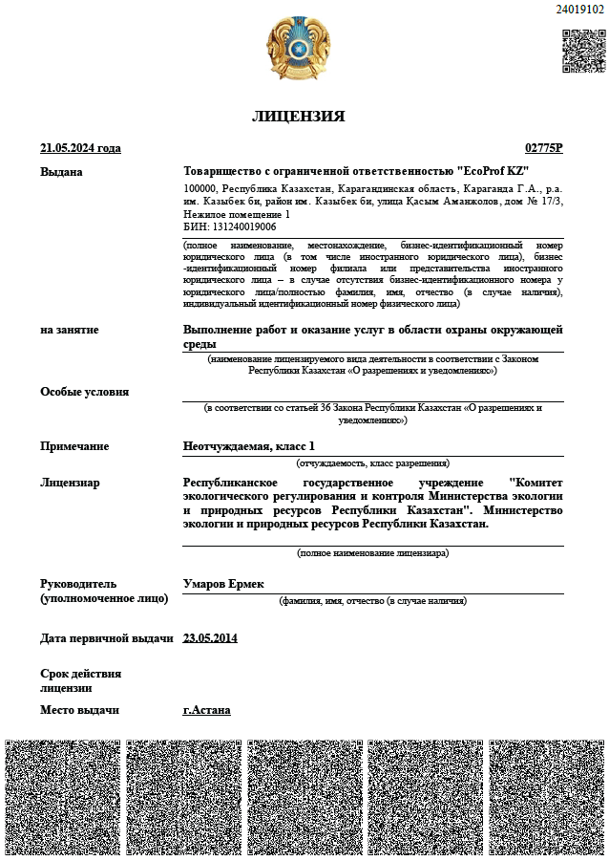

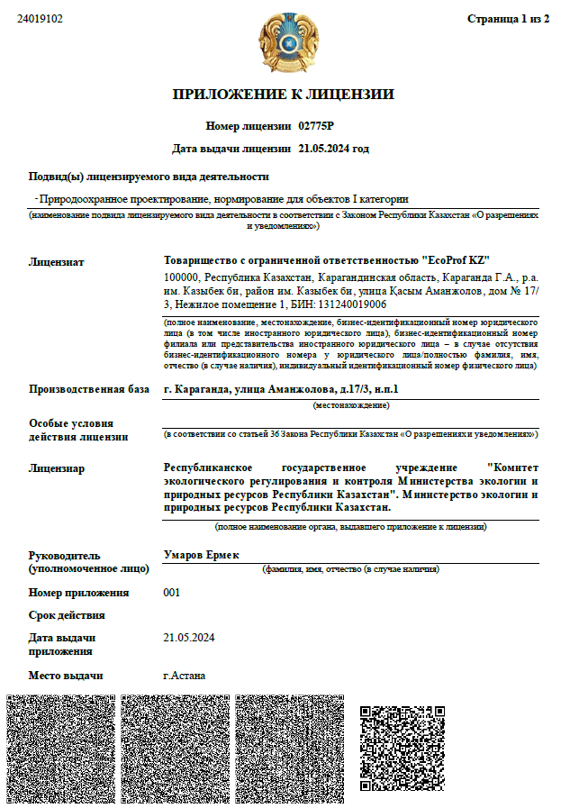

Приложение 2 – Экологическое разрешение на воздействие для объектов I категории
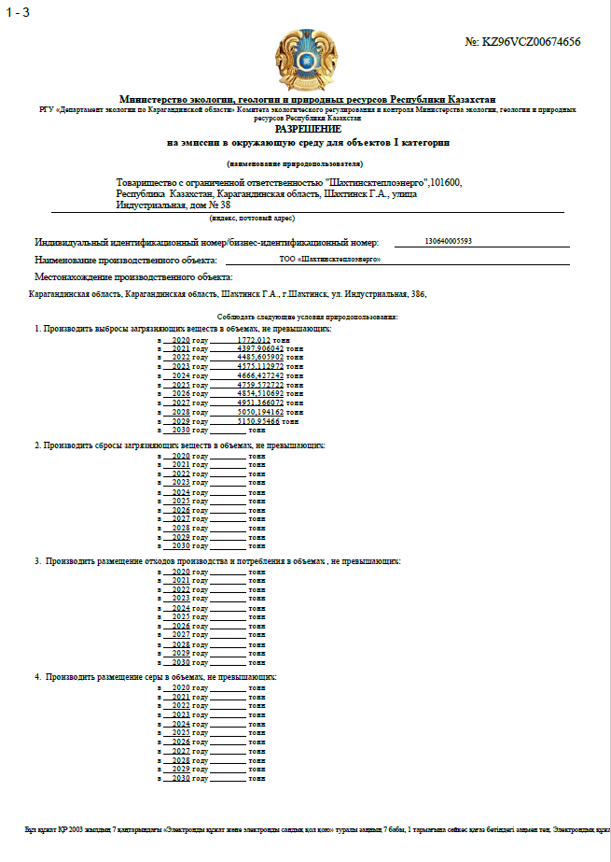
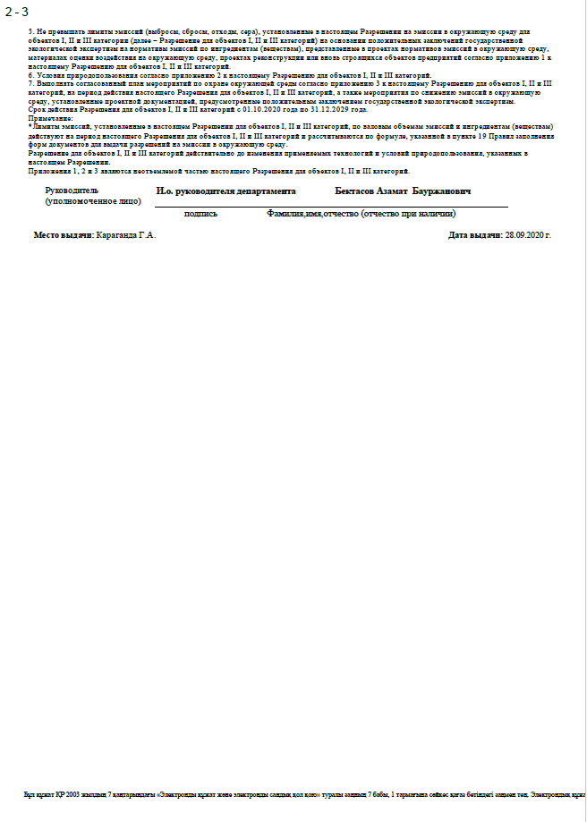
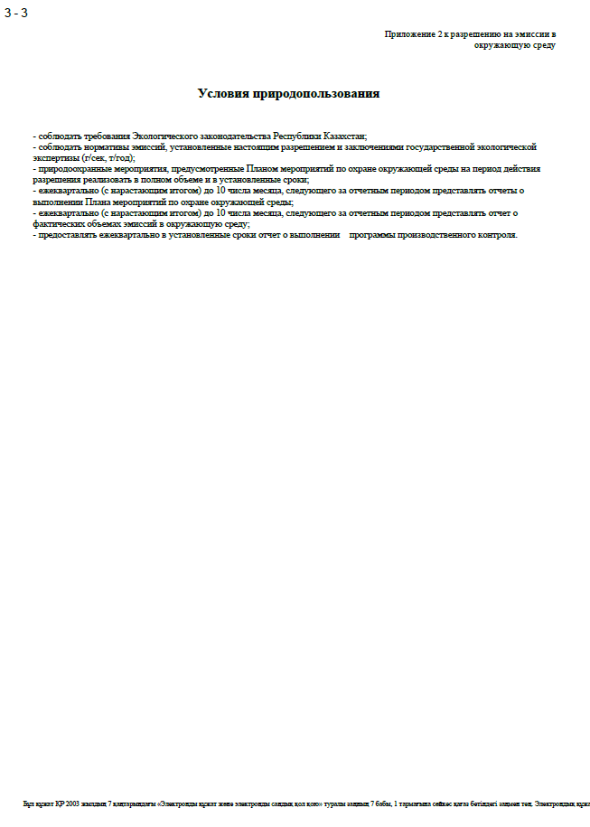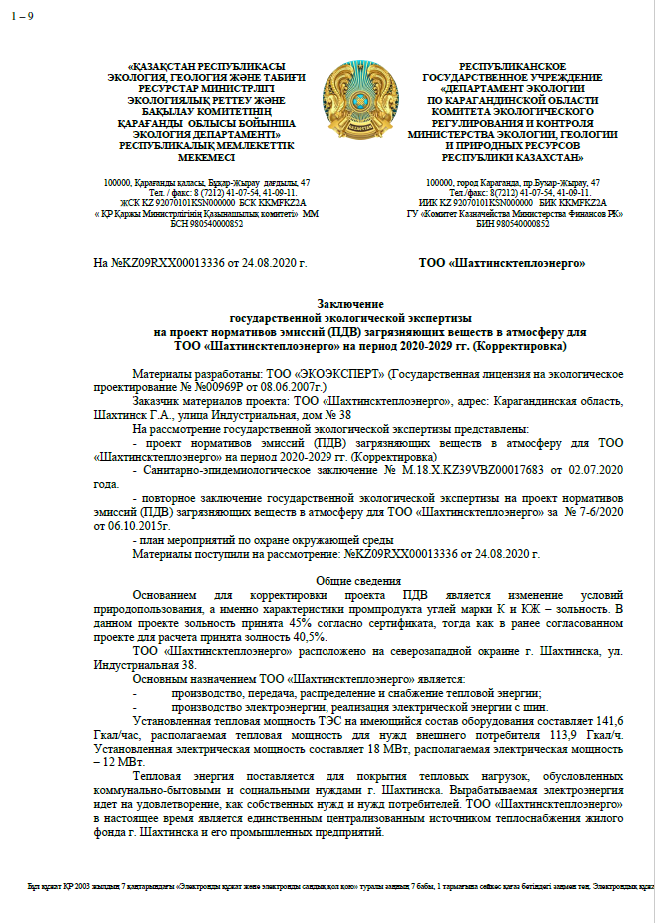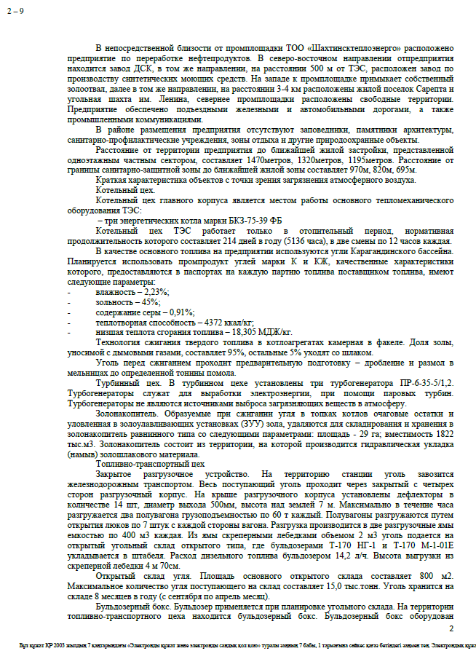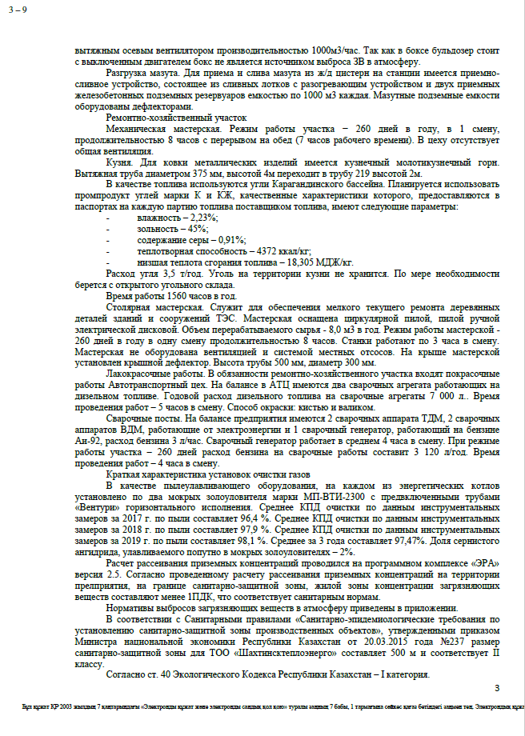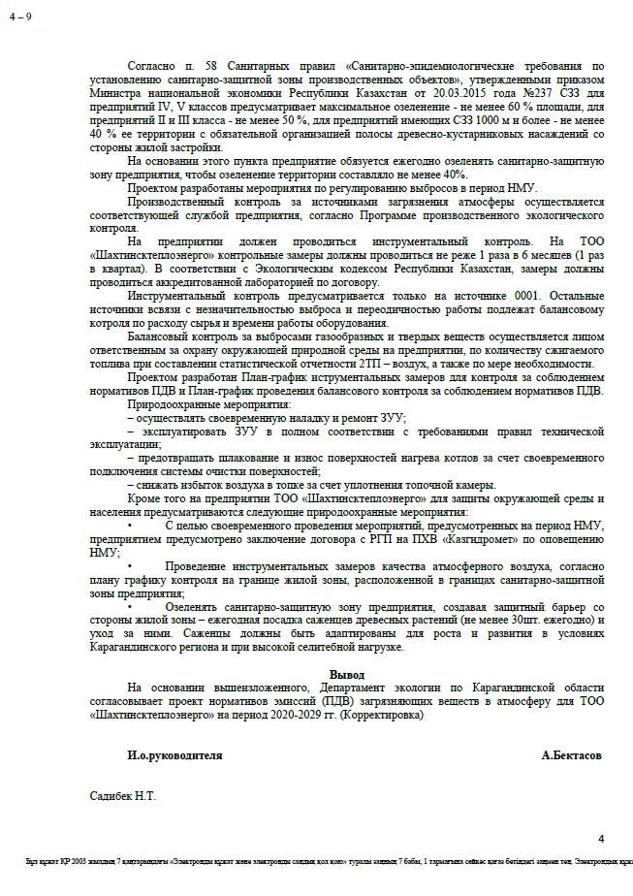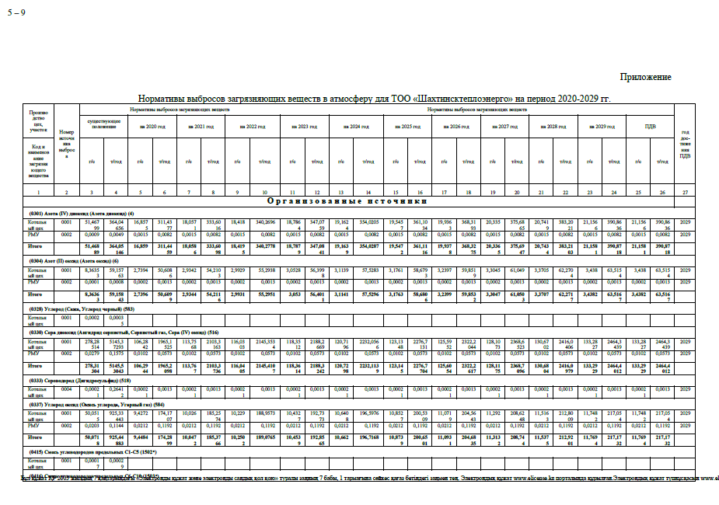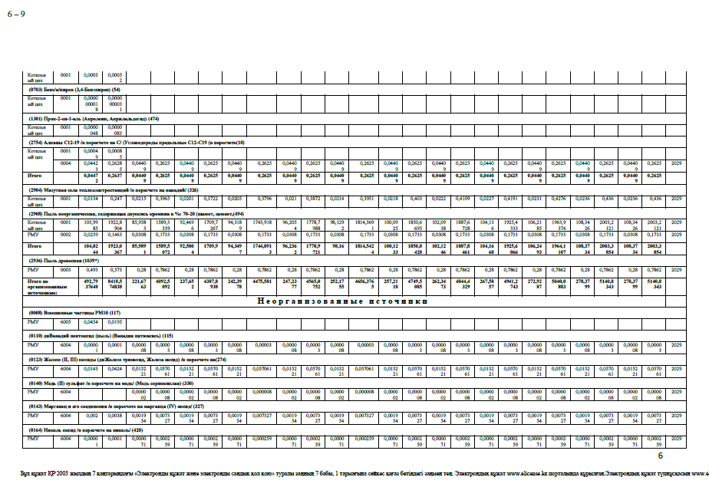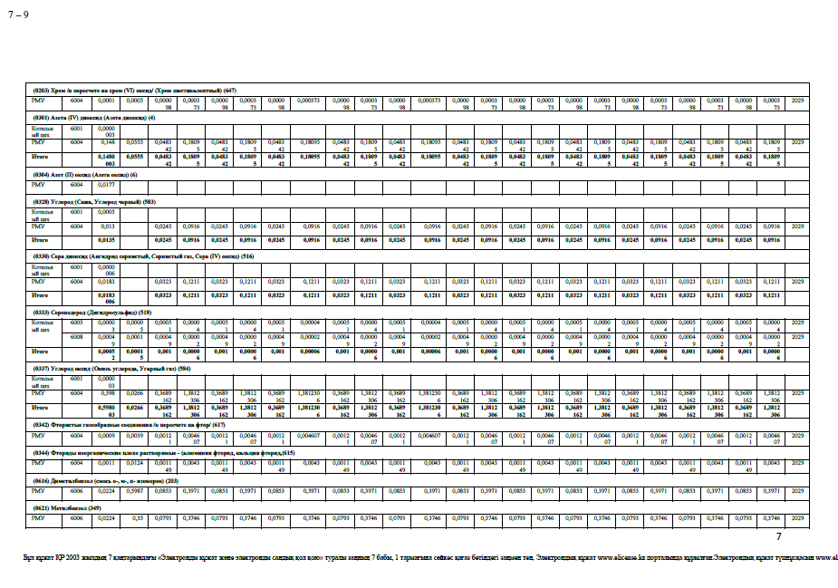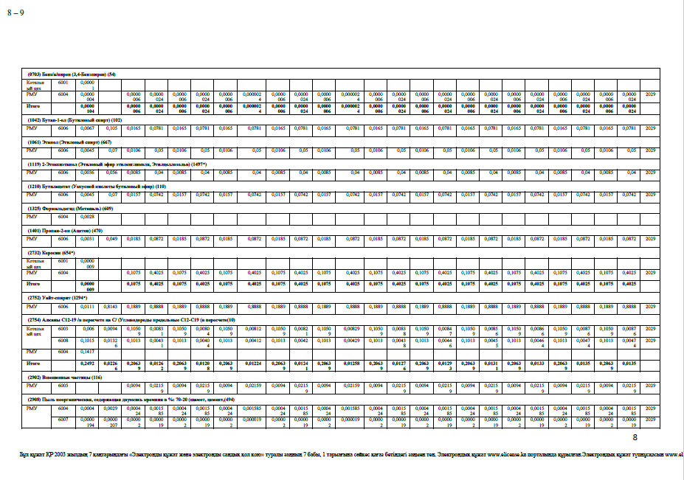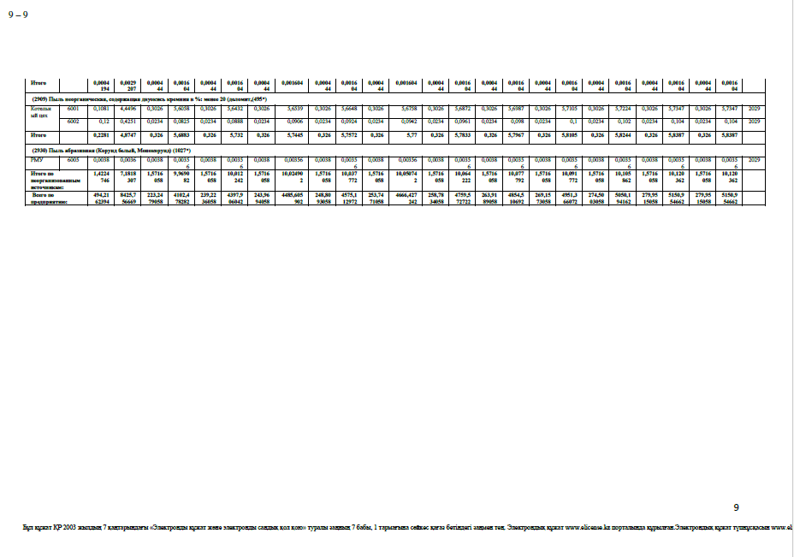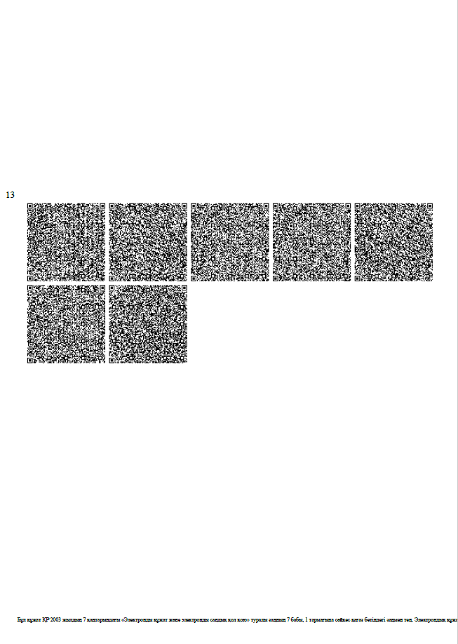

Приложение 3 – Фоновая справка РГП «Казгидромет»;
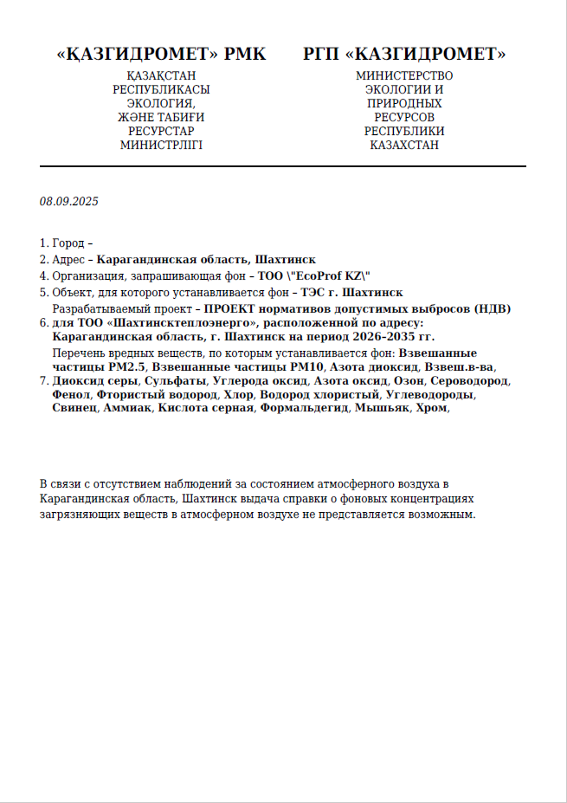

Приложение 4 – Расчет выбросов загрязняющих веществ в атмосферный воздух на период эксплуатации

Приложение 5 – Программный расчет рассеивания загрязняющих веществ

Приложение 6 – Бланки инвентаризации выбросов ЗВ в атмосферный воздух и их источников

